Доц.д-р Братица Темелкоска, Универзитет „Гоце Делчев“-Штип,
Машински факултет

МИКРОСТРУКТУРНИ И МЕХАНИЧКИ ПРОМЕНИ НА ЧЕЛИЦИ ОТПОРНИ НА ПОВИШЕНИ ТЕМПЕРАТУРИ ВО ЕКСПЛОАТАЦИОНИ УСЛОВИ
- М О Н О Г Р А Ф И Ј А -

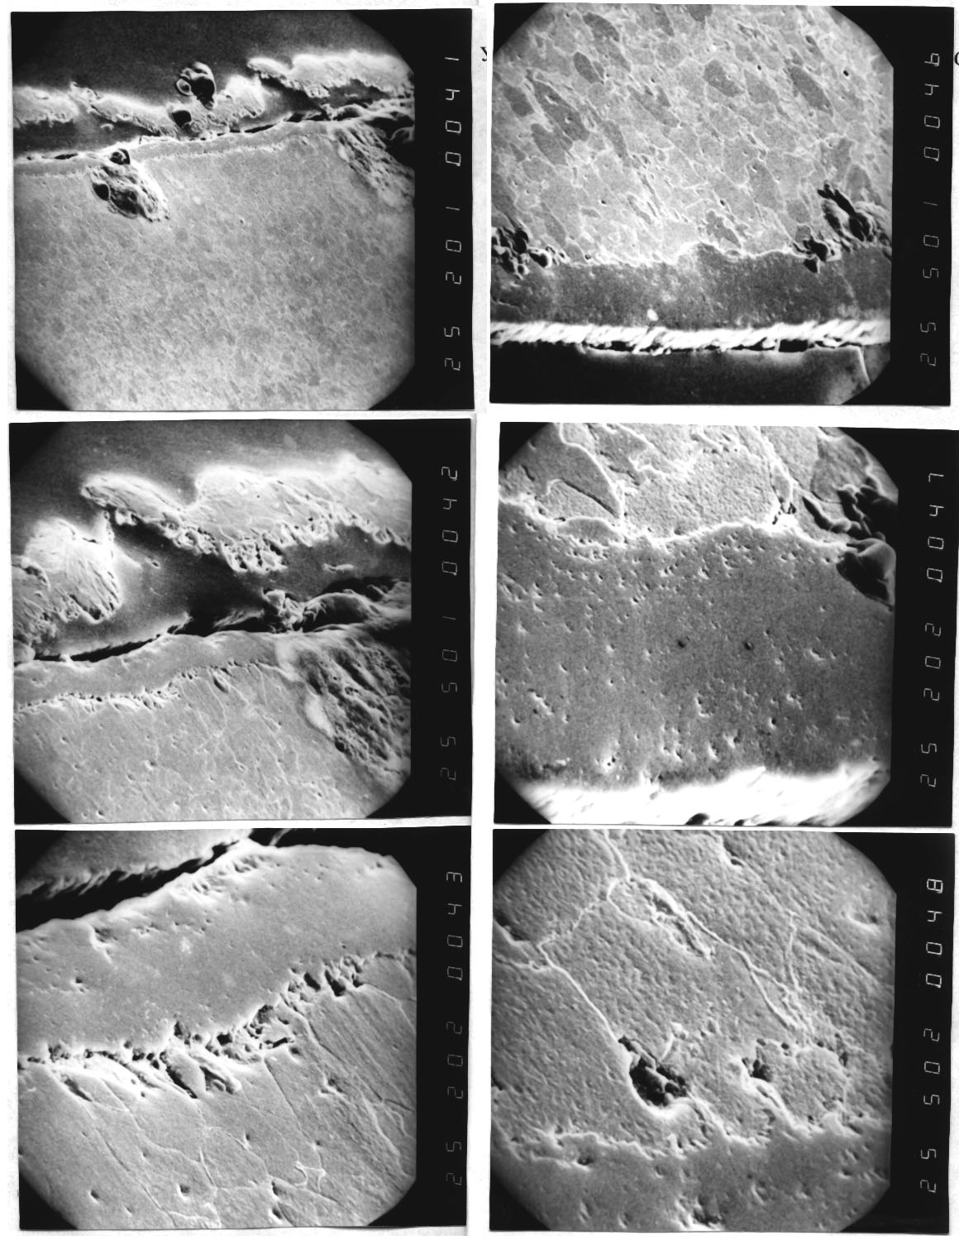
2014, ШТИП

Доц.Д-р Братица Темелкоска, Универзитет „Гоце Делчев “-Штип, Машински Факултет

АНАЛИЗА НА МИКРОСТРУКТУРНИ И МЕХАНИЧКИ ПРОМЕНИ НА ЧЕЛИЦИ ОТПОРНИ НА ПОВИШЕНИ +-

CIP - Каталогизација во публикација
Национална и универзитетска библиотека "Св. Климент Охридски", Скопје

669.14.018.44-2(075.8)
669.14.018.45-2(075.8)

ТЕМЕЛКОСКА, Братица
Микроструктурни и механички промени на челици отпорни на повишени
температури во експлоатациони услови [Електронски извор] :
монографија / Братица Темелкоска. - Текст, илустр.. - Штип :
Универзитет "Гоце Делчев", Машински факултет, 2014

Начин на пристап (URL): https://e-lib.ugd.edu.mk/naslovna.php. -
Наслов преземен од екранот. - Опис на изворот на ден 31.03.2014. -
Библиографија: стр. 134-137

ISBN 978-608-244-021-7

а) Челици, огноотпорни - Конструктивни елементи - Карактеристики -
Високошколски учебници б) Челици, високотемпературни - Конструктивни
елементи - Карактеристики - Високошколски учебници
COBISS.MK-ID 95953418

Предговор

Предметната проблематика во монографијата обработува структурни и механички промени на температурно отпорни челици следени во експлоатациони услови во одделни временски периоди. Промените се претставени во аналитичка и графичка зависност. На основа на анализите на затегнувачките карактеристики и микроструктурната состојба определени се и временски зависности на промената на особините и извршена е моделна проверка на преостанат ресурс на сигурна работа.
Монографијата е наменета како дополнителна литература и проширување на знаењето за студентите при совладување на наставните содржини на Машински Факултет по предметите: Машински материјали, Корозија и заштита од корозија, Термотехнички машини, Заварување и монтажа и сл.
Монографијата можат да ја користат и студентите од останатите техничкифакултети во Републиката кои ја изучуваат и ги интересира оваа проблематика.

МИКРОСТРУКТУРНИ И МЕХАНИЧКИ ПРОМЕНИ НА ЧЕЛИЦИ ОТПОРНИ НА ПОВИШЕНИ ТЕМПЕРАТУРИ ВО ЕКСПЛОАТАЦИОНИ УСЛОВИ

Содржина:

I. Преглед на истражувања поврзани со механичките особини и структурата на температурно отпорните челици

II. Експериментални методи користени за определување на промените во особините на високотемпературните челици

III. Експериментални резултати

IV. Анализа

V. Заклучок

VI. Користена литература

Вовед

На почетокот од минатиотвек термоенергетските постројки работеле на температури до 200ºC и се изработувале претежно од обични јаглеродни феритни челици. Веќе кон крајот на 20-тите и почетокот на 30-тите години од минатиот век, поради зголемување на ефикасноста на постројките, се користи прегреана пареа на температура од 400ºC, со тоа што и при вакви работни параметри сè уште била можна примена на конвенционални јаглеродни челици. Порастот на работната температура над 400^{о}C, во втората половина на минатиот век, барала нов концепт во добивање релативно ефтини легури кои овозможуваат сигурна експлоатација во тек на долг временски период. Многубројните испитувања на тоа поле довеле и до развој на Cr-Мо и Cr-Мо-V нисколегирани челици, кои нашле најширока примена во изработка на високотемпературно оптоварени компоненти на термоенергетските постројки,чија експлоатација се реализира на температура од 530-565^{о}C.
Познато е дека металните материјали при работни услови кои одговараат на термоенергетските постројки се склони на ползење, кое е проследеносо образување и раст на пори и микропрснатини, а што во краен случај може да доведе до кршење и/или структурна нестабилност и пад на неговите особини со тек на време. Исто така, материјалите на термоенергетските постројки се често изложени и на агресивно дејство на работниот флуид. Поради тоа е јасно дека сигурноста на некои компоненти на термоенергетските построjки во експлоатацијата зависат, пред сè од нивото на отпорност на материјалот на ползење, брзината на создавање на пори, осетливоста на корозија и негова структурна стабилност.
Долго времесе мислело дека процесот на образување на пори и микропукнатини во услови на ползење е основна и единствена причина за разорување во услови на ползење, ако се отфрли можноста на преоптоварување и корозивно влијание на средината. Поради тоа процесот на разорување поради долготрајна акумулација на оштетување од типот на пори и микропукнатини најмногу бил изучуван до пред 20-30 год. Како резултат на овие, пред сè лабораториски и теоретски испитувања, се добила јасна слика за различните механизми на нуклеација и раст на пори и микропрснатини при експлоатација во услови на ползење. Тоа овозможило и развој на модели кои ги опишуваат процесите на нуклеација и раст на порите, како и однесување на материјалот во услови на ползење, на кои се засновани и методите за процена на преостанатиот век на експлоатација на материјалот, односно методи за одредување на преостанатото време до разорување. Меѓутоа, испитувањата и следењетона материјалите во реални работни услови, после долготрајна експлоатација, сè повеќе укажуваат на фактот дека процесот на развој на оштетувања од типот на пори и микропукнатини во стандардни услови на термоенергетските постројки не претставува секогаш доминантен или дури единствен механизам кој доведува до пад на особините на материјалот и подоцно до разорување.
Врз основа на следењена промените кои се случуваат кај челиците од типот Cr-Мо и Cr-Мо-Vсо тек на долготрајна експлоатација на зголемени температури, сè повеќе е присутно мислењето дека микроструктурната деградација е основен процес кој се случува во материјалот, а кој за последица има промена на особините на материјалот. Исто така, присутното мислење за процесот на микроструктурната деградација како основен механизам за оштетување на материјалот во текот на експлоатацијата, наместо развој и раст на пори, го потврдува фактот дека многу термоенергетски постројки го преминале проектниот работен век кој, инаку, е одреден на основа на промените на особините на материјалот при забрзани тестови на ползење. Константираното однесување на материјалот во реални услови ја наметнало потребата за интензивно изучување на процесот на микроструктурна деградација во услови на ползење, кое ни до денес не е многу испитано. Забележаната доминантност на процесот на микроструктурна деградација во услови на ползење, ја наметнува потребата за воспоставување адекватни критериуми за процена на сигурноста на понатамошната експлоатација на металот после секоја периодична контрола на неговата микроструктурна состојба.
За да се развијат адекватни критериуми за понтамошна експлоатација на некоја компонента и постапките за оцена на нејзиниот преостанат работен век, во случај кога во тек на експлоатацијата како доминантен облик на оштетување на материјалот би се јавила микроструктурната деградација, потребно е добро познавање на природата на овој процес како и промената на особините и однесувањето на материјалот, до кои доаѓа поради таа деградација. Меѓутоа, испитувањето на појави на микроструктурна деградација на челикот во услови на ползење е многу отежнато заради комплексноста на самиот процес кој ги опфаќа промените од типот на морфологија, големина и распределба на честичките од секундарната фаза, процесите на деградација на поодделни микроконституенти, промена на степенот на легираност на цврстите раствори, промена на параметарот на кристалната решетка итн. Исто така, за комплексноста на изучувањето на оваа појава придонесува и забележената врска меѓу процесот на дегардација на структурата и процесот на раст и развој на порите во услови на ползење, при што посебно внимание треба да се посвети на влијанието на неметалните вклучоци и сегрегација на нечистотии, како битни микроструктурни карактеристики за развој на оштетувањата во услови на ползење.
Теоретските анализи на основните особини на најчесто применуваните челици како и основните, до денес познати механизми на деформација и развој на оштетувања кои се јавуваат кај температурно отпорните ниско легирани челици при нивната експлоатација при услови на ползење, основните микромеханизми и кинетиката на процесите на фазни и структурни промени кај температурно отпорните челици, искористени се за приказ и анализа на досегашни експериментални испитувања на овие процеси, како и влијание на микроструктурната деградација на промените на механичките особини, настанување на деформационите процеси и акумулација на оштетувањата во текот на експлоатацијата.
Ваквата анализа е поткрепена со резултатите на експерименталнииспитувања за три челици отпорни на високи темеператури, а применети во парен котел во термоелектраната Осломеј. Експерименталните испитувања се однесуваат на микроструктурата (со примена на оптичка и РЕМ микроскопија), механичките особини (испитување на затезните карактеристики, тврдината) по различно време на експлоатација во реални работни услови.

1. Дефиниција на температурноотпорни челици и нивна примена како конструкциски

Компонентите на термоенергетските постројки во текот на експлоатација се изложени на многу комплексни работни услови. Пред сè, на релативно високо оптоварување, зголемени температури и агресивно влијание на средината. Таквите работни услови подразбираат дека за изработка на компоненти за термоенергетските постројки се користат материјали отпорни на ползење и на влијание на агресивна средина, чии особини на повишени температури (на пример-долготрајна цврстина) се релативно стабилни и со тек на долготрајна експлоатација. Попрецизно кажано, од овие материјали се очекува, од аспект на нивната сигурност во експлоатацијата, во периодот од 100 000 до 200 000 h работа при температура на флуидот од 480-565^{о}C (0,45-0,55 Тt), притисок на медиумот и до 250 bar и во структурата предизвикува повеќе од 30 МPa, да не дојде до појава на поголеми оштетувања или катастрофални разорувања. Исто така, овие челици мораат да поседуваат и добра обработливост (пред сè сопластична деформација на топло) и заварливост, за да би можеле да се изработат од нив компоненти на термоенергетските постројки кои често имаат голема маса и сложена геометрија.
При вакви услови на работа, во материјалот се случуваат различни процеси чија крајна макроскопска манифестација е изразена во зголемување на пластичната деформација на материјалот со тек на време. Оваа појава е позната како ползење. Исто така, со пораст на деформацијата во материјалот, од самиот почеток на неговата експлоатација, доаѓа и до акумулација на оштетувањата, што на крај резултира со разорување на материјалот. Двата процеса, деформација на материјалот и акумулација на оштетувањата се во меѓусебна корелација и неминовно се случуваат во материјалот во текот на неговата експлоатација. Поради тоа е неопходно, при изработка на поодделни компоненти, да се употреби таков материјал кај кој овие појави би биле најмалку изразени со тек на време, како и таква програма и метод на контрола на состојбата на материјалот со кои со сигурност може да се утврди степенот на оштетување на материјалот пред да настане катастрофално разорување.
Во ова поглавје ќе бидат прикажани најчесто користените материјали за изработка на компоненти во термоенергетските постројки, нивниот состав, особини како и најчести механизми на деформација и разорување на повишени температури.

Хемиски состав и механички особини на високотемепературни челици
Металните материјали кои се употребуваат како конструктивни материјали за високи температури, пред сè, треба да имаат висока точка на топење, бидејќи на тој начин имаат повисока јачина на истегнување и можат да поднесат поголеми товари, а со оглед на високите тепмператури на топење образување на тврди раствори, се зголемува деформационото зајакнување и можноста за користење на таквите легури при високи температури.
Механичките испитувања на собна температура овозможуваат добивање на сигурни карактеристики на цврстината и пластичноста на ред челици и при тоа факторот време нема битно влијание. Додека при механичките испитувања на повисоки температури факторот време се зема задолжително во вид бидејќи материјалите при високи температури се помалку постојани и поддејство на оптоварување ја менуваат својата форма,се деформираат. Едноставно кажано: материјалите во услови на взаемно дејство на напрегање и високи температури-ползат /6/. Затоа, карактеристиките на јачината и пластичноста добиени при температурни испитувања многу зависат од долготрајноста на испитувањето, брзината и температурите.
Карактеристиките за отпорност на ползење и долготрајна цврстина претставуваат најважни карактеристики на материјалите при високи температури.
Долготрајната цврстина, во зависност од температурата, опаѓа речиси за сите нискојаглеродни и нерѓосувачки челици кои се користат во котелските постројки на термоенергетските објекти. Се забележува дека при не многу високи работни температури нисколегираните челици со феритно-перлитна структура во споредба со високолегираните челици од аустенитна класа имаат понизок коефициент на дилатација, подобра топлопроводност и повисока цикличка вискозност /6/.
Како резултат на повеќедецениското испитување и искуства во изработка на термоенергетски постројки, се издвои една одредена група на метални материјали кои најдоа широка примена во праксата.
Во најголем дел тоа се нисколегирани нискојаглеродни челици, со хром, молибден и ванадиум како легирни елементи (челици Cr-Мо или Cr-Мо-V), кои влегуваат во групата на температурно отпорни челици /1/. Нискојаглеродните челици нашле најширока примена не само заради своите добри особини при работа на повишени температури, туку и заради нивната релативно ниска ценаи деформабилност. Заради тоа, овие челици од техноекономски аспект во денешно време, претставуваат оптимален материјал за изработка на компоненти на термоенергетските постројки.

1.1.1 Хемиски состав
Легирањето има за цел да ги промени и подобри механичките особини на металниот материјал. Еден метал,кој се додава како легирачки елементво друг, може да се наоѓа во различни форми во легурата: да е растворен во кристалната решетка на основниот метал или да образува интерметално соединение или фаза. Легираниот елемент може да ги менува особините на металот, физичките, механичките и хемиските, и да влијае на процесите на фазните трансформации кои се случуваат во металот при неговата механичка и пластичнапреработка.
Една од најкарактеристичните особини на металите е границата на развлекувањекоја, примарно, е диктирана од појавата на тврди раствори во процесот на легирање.
Во општ облик, ефектот на влијание на димензиите на атомите во супституциски раствори на јачината може да се изрази преку концентрацијата:
R_{еН}=Х ^{0,5}
каде што се:
R_{еН}- горнаграница на развлекување,
H- количина на супституциски растворен легирен елемент.
На Сл.1 е дадено влијанието на легирните елементи врз зајакнувањето на тврдите раствори во нискојаглеродните челици.
Нисколегираните нискојаглеродните температурно отпорни челици покрај основните легирачкиелементи на хром, молибден и ванадиум содржат и одредена количина на придружниелементи (силициум и манган)иштетни примеси (сулфур и фосфор).

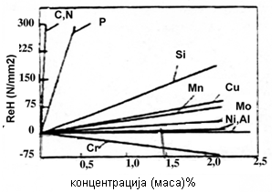

Сл.1: Влијание на легирните елементи врз зајакнувањето на тврдите раствори во нискојагленородни челици /6/

Основните карактеристики на поодделни легирни елементи, придружните и штетни елементи, кои имаат влијание на особините и однесувањето на Cr-Мо и Cr-Мо-V челици, се согледуваат во сленото:

Манган

Содржината на манган кај овие челици се движи доmax0,70% и во оваа количина може да се гледа како на придруженелемент кој останува после дезоксидација и десулфурација при добивањетона челик. Извесна количина манган може да се раствори во α-железо(max 10%), а исто така и да влезе во состав на комплексни карбиди. Манганот ја зголемува осетливоста на перлитните и беинитнитните челици на брзината на ладење со температурата на отпуштање и предизвикува кршливост на челикот после таа термичка обработка, а има и негативно влијание на способноста на пластично деформирање. Поради тоа, кај поновите челици се јавува тенденција кон снижување на содржината на манган со цел да се намали осетливоста на кршливост при отпуштање. Овој елемент генерално ја зголемува цврстината и тврдината на челикот без битно намалување на жилавоста и намалување на пластичноста придеформирање.

Силициум

Како манганот, и силициумот со содржина до 0,4% кај температурно отпорните челици може да се зема како примесен елемент кој останува после дезоксидацијата на челикот. Може да се раствори во α-железо, но извесна количина со железото и јаглеродот гради сложени мешовити карбиди од цементен тип. Најголем дел на силициумот влегува во состав на сложени силикатни соединенија кои се издвојуваат во вид на вклучоци. Силициумот кој останува во цврст раствор генерално ја зголемува границата на развлекување, но ја намалува способноста на пластична деформација. Бидејќи процентот на силициум кај овие челици е релативно мал, овие негови особини не доаѓаат до израз.

Сулфур и фосфор

Содржината на штетните елементи, како што се сулфурот и фосфорот, кај температурно отпорните челици е строго лимитирана на најмногу 0,035%. Поради изразено штетено влијание на овие елементи на однесувањето на челикот при работа на повишени температури, нивната максимална дозволена содржина е со време намалувана со тенденција и за понатамошно намалување.

Хром

Содржината на хромот кај овие челици се движи од 0,25-2,5% и, пред сè, влијае на зголемување на затегнувачката цврстина и отпорност на ползење и високотемпературна корозија. Влегува во групата на феритни стабилизатори и супституциски се раствора во ферит. Исто така,влегува и во групата на јаки карбидообразувачки елементи и гради различни типови карбиди, кои можат да бидат и од мешовит цементитен тип или специјални карбиди, при тоа во челиците со перлитна структура, 15-20% од хромот влегува во состав на карбидите, додека остатокот се наоѓа супституциски растворен во цврст раствор. Хромот значително ги повишува Ас₁ и Ас₃ температурите и ја смалува брзината на γ→αтрансформација, со што го потпомага подладувањето на аустенитот и ја намалува критичната брзина на ладење.

Молибден

За разлика од хромот, содржината на молибденот е нешто помала и се движи во граници од 0,25-1,2%. Неговата основна улога се гледа во зголемување на жилавоста и отпорноста на ползење и ја намалува склоноста кон кршливост на отпуштање. Влегува во групата на феритни стабилизатори и се раствора во α-железо до 32%. Покрај тоа што се раствора во ферит, образува и карбид, на пр. Мо₂С, како и мешовити карбиди од цементитен тип, па, исто така,припаѓа во групата на јаки карбидообразувачки елементи. Молибденот значително ја намалува критичната брзина на ладење и ја зголемува прокаливоста на челикот (особено во комбинација со Cr,Mn и тн,). При помала содржина на јаглерод(0,1%) влијае на зголемување на Ас₃ температурата.

Ванадиум

Температурно отпорните челици со ванадиум го содржат овој елемент во границите од 0,15-0,35% а неговата основна улога се гледа во зголемување на отпорноста на челикот на ползење, а го спречува растот на зрното, бидејќи фино диспергираните карбиди на ванадиумот, кои се издвојуваат по границите на зрната, тешко се раствораат во матрицата, со што се ограничува растот на зрното. Тој спаѓа во групата на феритни стабилизатори и изразито јаки карбидообразувачки елементи па најголемиот дел се наоѓа врзан во карбиди, а само мал дел се наоѓа во цврст раствор. Ванадиумот не влијае битно на критичната брзина на ладење и прокаливоста на челикот, а само незнатно ја повишува Ас₃ температурата.

Тврдина при високи температури

Мерење на тврдината широко се користи не само како метод за запозанавање на особините на материјалот, туку и за контрола на особините. Научното и практичното значење на ова испитување е во тоа што, според вредноста на тврдината, измерена на различни температури, може да се цени за многу важни физички и механички карактеристики на материјалот. Таа најчесто се практикува во индустријата поради едноставноста и брзината.

В.П.Шошкин покажал /6/ дека долготрајната тврдина на некои метали во зависност од времето е изразена како:

N_{otp}=aτ^{n}

каде што се:

αи n се константи,

τе време на испитување.

Од испитувањата на тврдина на различни метали во зависност од температурата на топење се забележува дека нема некоја закономерност, но се забележува општа тенденција: колку е повисока температурата на топење на металот, толку е повисока тврдината/Сл.2/.

Равенката , каде H етврдина; а и А се константи, а t е температура на испитување, е утврдена од Вестбрук /6/, каде константите А и а се сврзани со разни механизми на деформација при ниски и високи температури. Константата А за ниски температури може да се екстраполира до апсолутна нула и да се претстави како тврдина на металот при апсолутна нула е зависна од меѓуатомската врска. Во тој случај константата А треба да биде врзана со температурата на топење на металот и да е пропорционална со неа (Сл.2).Во логаритамски координати тоа е линиска зависност.

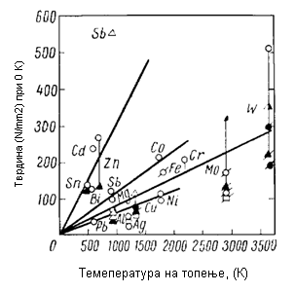

Сл.2: Промена на тврдината измерена во ºK,во зависност од температурата на топење /6/

Константата а, определувајќи го лакот на кривата во зависност од тврдината иод температурата, може да се претстави како термички коефициент на промена на тврдината од температурата.

Тврдината определена при собна темепература, некогаш се користи за дефинирање на влијанието на работната температура на структурата на елементот, во кој при загревање можат да настанат промени.

Ползење (видови и механизми)

Пластичната особина на телата да се деформираат под влијание на константно напрегање со текот на времето е познато како ползење на металите.

Графички приказ на зависноста на деформација од времето, која се добива со испитување на примероци со долготрајно едноосно константно напрегање на повишени температури, се нарекува крива на ползење(Сл. 3).

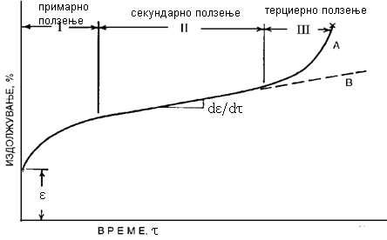

Сл.3: Типична крива на ползење на металите. А-при константно оптоварување; В-при константно напрегање /13/

Обликот на кривата на ползење за одреден материјал зависи од напонот и температурата, а на неа можат да се разликуваат една, две или три области кои одговараат на различен стадиум на ползење /13/.

Во првиот стадиум (примарно ползење) се јавува променлива брзина на деформација со времето, која со текот на процесот се намалува, така што во почетокот иманајголема брзина, а со текот на времето таа се намалува до некоја константна брзина. Вториот стадиум на ползење се карактеризира со релативно мала брзина на деформација, која трае најдолго време во однос на сите три стадиуми. Вториот стадиум се нарекува постојано или стационарно ползење. Во текот на овој стадиум, брзината на ползење е речиси константна. На крајот, во третиот стадиум на ползење (терциерно ползење), брзината на ползење нагло расте сè до лом. Ова зголемување на брзината на ползење е условено или со зголемување на напонот или со физичките промени на структурата кои настаналево процесот на ползење.

Ако испитувањето се изведе во услови на константно напрегање, кривата на деформација–време, може значително да се разликува од онаа добиена во услови на константно оптоварување -почетокот на фазата на терциерно ползење е одложен (крива В од Сл.3).

На Сл.4 е прикажан систем на криви на ползење кои се добиваат при услов на променлив напон и константна температура /13/, на основа на која може да се воочи дека одредени, јасно дефинирани фази, се јавуваат само при одредена комбинација на напонот и температурата. Се гледа дека при дејство на понизок напон, после примарниот стадиум на ползење, се јавува област без практична промена на деформацијата, додека со зголемување на напонот се зголемува брзината на ползењето во области на секундарно стабилно ползење при истовремено намалување на времетраењето на фазата на секундарното ползење. Слична фамилија на криви се добива и при испитување при дејство на константен напон, но на различни температури.

Минималната брзина на ползење, која претставува средна брзина на ползење во области на секундарно или стабилно ползење, за инженерска практика, претставува најважен параметар при проектирање на компонентите кои работат на повишени температури.

Сл.4: Шематски приказ на влијание на напонот на кривата на ползење при константна температура /13/

Основните механизми на деформација во услови на ползење, можат да се класираат во неколку групиво чија основа се процесите:

Лизгање и попречно лизгање на дислокациите;

Качување и спуштање на дислокациите;

Лизгање по границите на зрна и
- Дифузиони механизми на пластична деформација.

Најчесто истовремено се случуваат некои од наведените механизми на деформација.

Ако се претпостави дека секој деформационен механизам делува независно и ако тој механизам кој најбрзо се случува го одредува деформационото однесување на материјалот во одредени услови на работа (напон, температура), можат да се конструираат дијаграми во напонско температурно поле, со кои ќе бидат разграничени пооделни области во кои мехнизмите на деформација се јавуваат како доминантни. На Сл.5 е даден шематски приказ на таков дијаграм кој најчесто се нарекува -карта на механизми на деформација или карта на деформација. Во услови кога напонот е понизок од вредноста која одговара на идеалната цврстина на материјалот, но релативно висок во однос на напонот кој се зема за вообичаен за процесите на ползење и при релативно ниски температури, пластичната деформација се случува на сметка на движење на дислокациите со лизгање, област I на Сл.5.

На средните вредности на напон и температури повисоки од (0,3-0,4) Т_{t} одговараат механизми на дислокационо ползење од област II од Сл.5. Приближно вертикално испрекинатата линија во областа II на дијаграмот на Сл.5 ги раздвојува областите во кои преовладува дифузијата на ваканции по дислокационата цевка (пониска хомологна температура) од областа во која се случува запреминска дифузија (повисока хомологна температура). Приближно хоризонталната испрекината линија ја дели областа на дислокационо ползење на област со понизок напон во кој лизгањето на границите на зрна значително придонесува на вкупната брзина на деформација и област на повисоки напони во кои границите на зрна се однесуваат како да се потполно крути.

При високи температури и ниски напони, во областите IV и V на Сл.5 се јавува дифузионо ползење. Процесите на деформација во овој случај се јавуваат како последица на пренос на масата, односно ваканциите, поради усмерена дифузија. Дифузионото ползење може да се јави било со движење на ваканциите во целата запремина и тогаш станува збор за дифузионо ползење по Nabarro-Herring, во областа III на Сл.5, било со движење на ваканциите по границата на зрната, што го карактеризира ползењето по Coble, област IV на Сл.5.

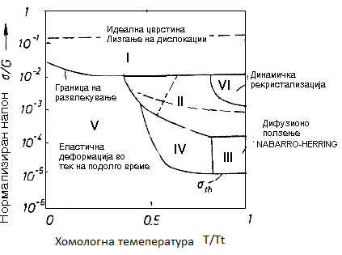

Сл.5: Шематски приказ на карта на механизми на деформација /51/
(Т/Тt-темепература на испитување/темепература на топење; σ/G-нанесено напрегање/модул на смолкнување)

I- Лизгање на дислокации;

II- Дислокационо ползење;

III- Дифузионо ползење по Nabarro-Herring;

IV- Дифузионо ползење по Coble;

V - Област на еластична деформација;
VI- Динамичка рекристализација.

Дислокационо ползење

Во случај кога напонот е понизок од вредноста која одговара на идеалната, односно теоретската јачинана материјалот, се случувапроцесот на пластично течење на материјалот за сметка на движење на подвижните дислокации, односно настанува лизгање. Брзината на деформацијата($\dot{ε}$) во овој случај може да биде опишана со равенката на Orowan /10/.

(1)

каде се:($ρ_{m})-$густина на подвижните дислокации, (b)-Бургерсов вектор и ($\overline{v}$)-брзина на движење на дислокацијата.

Врзоснова на изразот (1) може да се заклучидекабрзината на деформација зависи од густината на неподвижните дислокации и брзината на движење (лизгање) на дислокациите. Во стабилен стадиум, ρ_{m}еисклучиво функција од напрегање и температура. Наједноставнатазависност, која е во согласност со теоретските резултати и експерименталните податоци, може да се изрази на следен начин: /16

ρ_{m}=Κ_{ρ} (2)

каде се:Κ_{ρ}-е константа чија вредност е функција однапонот, G-модул на смолкнување, а σ-напон.

Самото движење на дислокациите е ограничено со различни пречки, односно бариери. Врзоснова на анализа на термичката активација на лизгање на дислокациите, се претпоставувадека потенцијалните бариери кои се јавуваат на патот на движење на дислокацијата можат да се совладаат не само со дејство на промената на напрегањето, туку е потребно дислокацијата да добие импулс на термичка флуктуација, за да ја совлада пречката. Заради тоа може да се заклучи дека движењето на дислокацијата во полето на пречката е термички активиран процес, па брзината на движење на дислокацијата може да се изрази споредMaxwell-Bolcman-овиот закон:

(3)

каде се:ΔG -слободна енталпија на активација, ν₀ -максимална брзина на лизгање на дислокацијата во дадениот кристал. Производот на Болцмановата константа к и апсолутната температура (Т) претставува термичка енергија.

Слободната енталпија на активација од изразот (3) може да се подели на дел кој не зависи одефективнотонапрегање ΔG₀ и дел кој зависи од напрегањето. На тој начин, за брзина на движење на дислокацијата се добива израз по кој брзината на движење на дислокацијата зависи од ефективниот напон σ_{еf}/16/:

(4)

каде е: А_{c}–ефективнаактивациона површина, т.е. површина која ја преоѓа дислокацијата при елементарно поместување.

Воведување на поимот на ефективен напон во разгледување на механизмите на дислокационо ползење се заснова на фактот дека деформацијата на кристалните материјали на високи температури не се случува под дејство на целокупниот надворешен, применет напон, туку само на еден негов дел кој претставува разлика помеѓу надворешниот, применет напон σи т.н.повратен напонσ_{i},при што е: σ_{ef}=σ-σ_{i}/51/. Вака воведен, ефективниот напон го карактеризира целокупниот отпор на материјалот на пластичната деформација. Ова е потполно јасно ако повратниот напон се објасни како спротивставување на дислокацијата при нејзино лизгање. Оттука, при деформациите по пат на лизгање на дислокациите во чисти метали, повратниот напон е еднаков на внатрешниот напон кој претставува сумарен напон од сите дислокации кои постојат во одредени волумени кои се спротивставуваат на движење на дислокациите со лизгање.

Деформациите кои настануваат со лизгање на рабните дислокации се карактеристични за пониски температури(пониски од 0.3 Тt) и се мисли дека во тој случај не доаѓа до опоравување. Со обѕир на фактот декабрзината на деформација се намалува со тек на време, јасно е дека доаѓа до деформационо зајакнување, поради кое дислокациите сè потешко се движат со лизгање заради зголемениот број на пречки. На повисоки температури може да биде активиран и механизмот на попречно лизгање, со кое завојните дислокации ги заобиколуваат пречките, додека рабните дислокации и понаму се движат со механизам на лизгање и на тој начин се врши деформационо зајакнувањена материјалот.

На температури кои одговараат на 0,4Тt во секундарниот стадиум на ползење, покрај движење на дислокациите со лизгање, доаѓа и до качување и спуштање на дислокациите од определена рамнина на лизгање, но и допопречно спуштање на дислокациите, со што се совладуваат пречкитена кои наидуваат дислокациите. Активирањето на процесот на качување и спуштање на дислокациите на високитемператури се објаснува со поголема вредност на активационата енергија која е неопходна за реализирање на овој механизам за движење на дислокациите. Движењето на дислокациите со качување и спуштање е проследеносо движење на ваканциите или атомите (Сл.6) /25/.

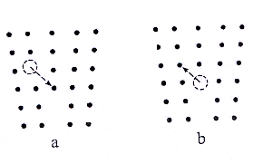

Сл.6: Дифузија на ваканциите кон и од рабните дислокации при нивно качување и спуштање /25/

Постојат низа моделикои ги опишуваат механизмите на дислокационо ползење во фаза на стабилното, секундарно ползење на температури поголеми од 0,4Тt и средни вредности на напонот.Моделитесе засноваат на тоа дека ползењето е одредено со опоравувањето, односно со процесот кој во извесна мера го компензира дислокационото зајакнување (настанато поради зголемување на густината на дислокациите и формирање на различни дислокациони конфигурации). Општо прифатено е мислењето дека не може да се постигне изедначенабрзина на ползење во областа на секундарното ползење, доколку не се воспостави рамнотежа помеѓу опоравување и дислокационо зајакнување.

При ползење на температури на кои се случува активна дифузија (било волуменска или по должина надислокациони канали), најважниот механизам на опоравување се заснова на качување и спуштање на рабните дислокации и нивната анихилација. Доколку дислокацијата настанала по Frank-Read-ов извор, тогаш доаѓа до анихилација на рабните сегменти кои селизгаат во паралелни рамнини (Сл.7) /17/, додека завојните сегменти се движат со механизам на попречно лизгање, при што доаѓа до нивна анихилација.

Сл.7: Движење и анихилација на рабните делови на дислокациони јазли во паралелни рамнини на лизгање /25/

Се претпоставува дека брзината на попречното лизгање на завојните дислокациизначителное поголема од брзината на качување и спуштање на рабните дислокации. Меѓутоа, во случај енергијата на грешки во редоследот да е мала (на пр., кај аустенитни челици), попречното лизгање може да биде отежнато до таа мерка што брзината на попречното лизгање ќе стане помала од брзината на качување и спуштање на дислокациите.

Најголем број модели кои го опишуваат дислокационото ползење контролирано од опоравување, се засновуваат на равенката на Bailey-Orowan, на основа на која се добива дека брзината на опоравување е h=∂σ⁄∂ε, додека брзината на дислокационо зајакнување еr_{d} = −∂σ⁄∂t. Бидејќи во стадиумот на стабилно ползење се остварува рамнотежа помеѓу брзината на дислокационо зајакнување и опоравување, брзината на деформација може да се изрази на следен начин:

(5)

Ако се претпостави дека времето потребно за дислокацијата да го совлада растојанието h_{c}со качување е многу поголемо од времето потребно за дислокацијата да го преминерастојанието L со лизгање (Сл.7), а (ν_{c}) e брзина на качување и спуштање на дислокациите, брзината на движење на дислокацијата ($V_{g}$)може да се изрази како:

(6)

Подоцна се развиени моделите кои го земаат во обѕир времето на влијание на границите на субзрна /10/, расподелба на дислокациите во тридимензионални мрежи, деформација како последица на неконзервативно движење на дислокациите, влијание на ползење контролирано од дифузија по дислокационите олуци, деформација која настанува како резултат на лизгање и акомодација на лизгањето поради дифузија во границите на зрната итн. Сите овие модели, без обѕир на тоа што се засновуваат на различни претпоставки, ја даваат како резултат брзината на стабилниот стадиум на ползење, контролирано опоравување (кое зависи од качување и спуштање на дислокациите и дифузијата) како степен на зависност со следен облик:

или (7)

кој е познат како степен Закон на ползење или Norton-ов закон, каде се B и n параметри.

Дифузионо ползење

До сега разгледаните модели на ползење се засновуваа на конзервативно или неконзервативно движење на дислокациите, меѓутоа Nabarro и Herrihg, а подоцна и Coble, покажале оти ползењето може да биде и последица оддифузија на атомите или ваканциите. Оваа напонски усмерена дифузија на атомите доведува до деформација во правец на дејствување на затегнувачкиот напон, т.е. до издолжување на примерокот (Сл.8).

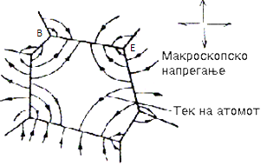

Сл.8: Дифузионо ползење во поликристални метали. Дифузионен тек на атомите во зрното

Во случај на дифузионо ползење, било да е тоа по Nabarro-Herring или по Coble,главна улога имаат границите на зрната кои можат да апсорбираат или отпуштаат атоми или, со други зборови, да ги генерираат или анихилираат ваканциите.

Nabarro и Herrihgпокажале дека, енергијата која е потребна за образување на празнина на границата на зрната, изложена на затегнувачкинапон, е поголема од онаа потребна за образување на празнина во границите изложени на притисен напон или во самиот кристал на одредена температура. Поради тоа, термодинамичките концентрации на ваканциите, во границата изложена на напрегање на истегнување и притисок, се различни. Исто така, Nabarroпокажал дека дифузиониот текво тој случај не зависи одстепенотна концентрација на ваканциите, туку од разликата на хемискиот потенцијал на атомите во области на граници изложени на затегнувачки или притисен напон /13/.

Доколку границите на зрната се единствен можен извор и понор на ваканции, дифузионото ползење е контролирано со дифузија на големи растојанија, додека погонска сила на овој дифузионен процес е напонот σ.

Брзината на деформација, во овој случај на ползење, е позната како ползење по Nabarro-Herring и може да се изрази на следниот начин:

(8)

каде се: α_{L}- константа, D_{L}- коефициент на дифузија во зрната, Ω - волумен на атомот и d - големина на зрното. Доколку атомите дифундираат по должина награницата на зрното побрзо отколку низ самото зрно, брзината на деформација може да се изрази:

(9)

каде се: α_{B}-константа, D_{B}-коефициент на дифузија во границите на зрното и δ_{B}-ширина на границата на зрното.

Оваа равенка покажува дека дифузионото ползење, за разлика од дислокационото, е линеарно зависноод напонот. Температурите на кои е изразеноNabarro-Herringг-овото ползење се повисоки, а исто така, ова ползење е поизразено кај метали сопоголема големинана зрната.

Лизгање по границите на зрна

На температури поголеми од 0.4Тt како типичен механизам на деформација се јавува лизгање по границите на зрната, кое е последица на взаемно поместување на соседните зрна подолжно на заедничката граница или подолжно нарелативно тесна зона во непосредна близина на таа граница. Процесот на лизгање по границата на зрната е од посебно значење, ако се има предвид дека учеството на деформацијата по овој механизам може да изнесува и преку 35% од вкупното деформационо ползење, како и благдарение на овој процес може да дојде до интензивна акумулација на микроструктурни оштетувања во услови на ползење.

Улогата на лизгање по границата на зрната при дифузионо ползење е принципиелно различно од улогата која овој механизам на деформација ја има при дислокационо ползење. Во случај на дифузионо ползење, лизгањето по границата на зрното е неизбежна последица од процесот на дифузија поради која атомите се движат од границата на која делува притисен напон, кон границата на која делува затегнувачкиот напон (види Сл. 9).Во случај на дислокационо ползење процесот на лизгање по границите на зрната не се јавува безусловно. Во случај во зрната да се јават доволно голем број независни кристалографски системи на лизгање, може да дојде до деформација на зрната без активирање на процесот на лизгање по границите на зрна.
Сл.9:Моделнабрановиднаграницаназрнатадолжкојадоаѓадолизгање. Текотнапразнинатаеозначенсоиспрекинатилиниисострелки) /25/

Појавата на лизгање по границата на зрната во услови кога во металот се јавува деформација поради дифузионо ползење е потполно јасна ако се има во вид дека во тој случај со лизгањето по границите на зрна се остварува акомодација на деформациите на зрнатаза да не дојде до образување на празнини на некои граници од зрната или „преклопување“ на материјалот на други.

Ако во тие услови на лизгањето по границите на зрната се земакако примарен механизам на деформација, тогаш дифузиониот механизам на ползење би можел да се разгледува како процес во кој доаѓа до акомодација на деформацијата предизвикана со лизгање по границите на зрната, зрно 3 од Сл.10.

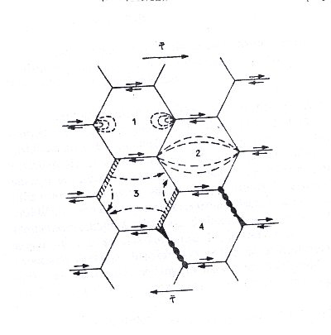

Сл.10: Шематски приказ на акомодација на лизгање по границите на зрната: 1-концентрација на еластичн напон;2- пластично течење (ползење) внатре во зрната; 3- дифузија на атомите; 4- нуклеација и раст на порите или микропукнатини во тројната граница /10/

Процесот на лизгање по границите на зрната доведува до јаки хетерогени пластични деформации, па неопходно е реализирање на акомодационите процеси како не би дошло до нарушување на континуитетотна средината. Во случај кога се задоволени условите за реализирање само на дислокационото ползење, лизгањето по границите на зрна може да биде акомодирано со движење на дислокациите, зрно 2 од Сл.10. Кога напоните се многу мали, а со самото тоа и деформацијата на лизгање по границата на зрната, лизгањето може да биде акомодирано со еластична деформација на зрното, зрно 1 од Сл.10. Меѓутоа, доколку лизгањето по границата на зрното не се акомодира со напонски усмерениот дифузионен процес, или со движење на дислокациите, доаѓа до нарушување наконтинуитетот на средината, односно до појава на пори и прснатини, зрно 4,Сл.10.

Сите претставени модели кои ги опишуваат деформационите процеси во услови на ползење, било да се последица на дифузија, движење на дислокациите или лизгање по границата на зрната, се однесуваат, пред сè, на чисти метали, односно на кристалографски еднофазни системи. Примената на чистите метали во услови на повисоки температури е ретка, бидејќи нивните особини во такви услови на работа се знатно пониски од особините на легурите. Кај цврстите раствори се јавуваат поинакви механизми.

1.1.4 Цврсти раствори

Од сите механизми по кои атомите на некој легирен елемент растворен во цврст раствор влијае на однесувањето на металот назголеменитемператури можат да се издвојат следните механизми /23/:

Промена на енергијата на грешки во редоследот- која е често значително смалена при легирање;

Еластична реакција (ефект на Cottrell)- меѓусебна реакција на атомите од растворениот елемент и дислокацијата, односно реакција помеѓу еластичните полиња на растворените атоми и дислокацијата, при која атомите на легирните елементи се сместуваат во близина на јадрото од рабната дислокација и на тој начин се смалува вкупната еластична енергија на кристалот;

Хемиска реакција (ефект на Suzuki)- се јавува во металите кога поединечни дислокации се разделени и помеѓу нив се јавува грешка во редоследот на пакување. Растворливоста на легирниот атом во областа на грешката во редоследот на пакување се разликува од растворливоста во матрицата, од што зависи енергијата на грешката во редоследот на пакување;

Геометриска реакција (ефект на Fisher) - при која при движење на дислокацијата низ средени кристалисоздаваатантифазни граници.

1.1.5 Дисперзивно зајакнати метали

Од сите хетерогени системи најинтересни се легурите кои содржат фино дисперзираничестички од секундарна фаза, заради што тие нашле голема примена за изработка на делови кои работат во комплексни услови. Брзината на ползење на таквите легури е за неколку редови помала од брзината на ползење на чистите метали. Честичките на секундарната фаза можат да бидат кохерентни, полукохерентни или некохерентни во однос на основата, од што во голема мерка зависи и нивната реакција со дислокациите кои се движат во процесот на ползење. Во случај честицата да е некохерентна, дислокациите не можат да ја пресечат честицата и тогаш, при напони пониски од критичните напони на Orowan, дислокациите се блокирани со честици. За рабната дислокација да ја совлада пречката која претставува честица, неопходно е механизмот на качување и спуштање да прејде во друга рамнина, каде непречено го продолжува лизгањето, додека завојните дислокации оваа бариера можат да ја совладаат со механизмот на попречно лизгање. Доколку напрегањето епоголемо од критичното Orowan-ово напрегање, дислокацијата ги заобиколува честиците со Orowan-ов механизам, при што се образува дислокациона петелка (Сл.11)/13/. Дислокационите петелки околу честиците на секундарната фаза во тој случај го смалуваат ефективното растојание помеѓу честиците и со тоа го зголемуваат критичниот напон.

Доколку честичките се кохерентни со матрицата, тогаш дислокацијата може да помине низ честичката и со тоа доаѓа до појава на сечење. Напрегањето потребно за сечење на честичката е многу поголемо во однос на напрегањето потребно за слободно лизгање на дислокацијата низ решетки без издвоени честици. Тоа, во прв ред, е поврзано со фактот дека во металот кој содржи кохерентни честички од секундарна фаза постои поле со изразен еластичен напон во околината на честиците, кое настанува како последица на различните карактеристики на решетката на матрицата и честичките.

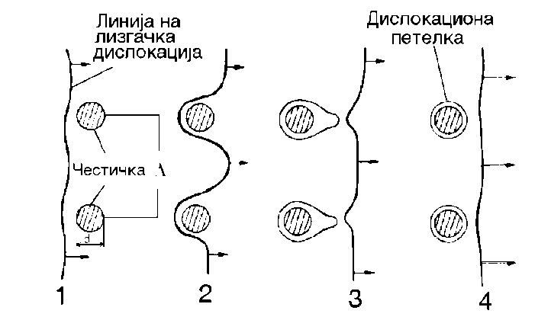

Сл. 11: Механизам на зајакнување со заобиколување на честичките-механизам на Orowan /13/

1.1.6 Темепературно-временска цврстина на челиците

Особините на цврстината на материјалите се карактеризираат со: граница на пропорционалност, граница на еластичност,затегнувачка цврстина, граница на развлекување и модул на еластичност, а особините на деформација ги карактеризира издолжувањето и контракција.

Текот на испитувањето на металните материјали на затегнување може да се следи на дијаграмот сила-издолжување (Сл.12)/15/.

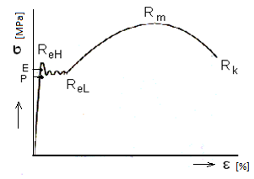

Сл.12: Дијаграм напон- единечно издолжување за мек нискојаглероден челик при еднократно оптоварување на затегнување /15/

Почнувајќи од координатниот почеток, па сè до точката P, кривата на издолжување има праволиниски тек, што значи дека материјалот во таа област се однесува според Хуковиот закон: за еднаков прираст на силатаdFима еднаков прираст на издолжувањето dL(dF/dL=const).Во оваа област издолжувањата се еластични и многу мали и можат да се измерат само со прецизни тензиметри. Максималниот напон до кој издолжувањата се пропорционални на напоните се вика граница на пропорционалност(R_{p}=F_{p}/S₀) [MPa], (каде што се: F_{p}- сила на границата на пропорционалност; S₀ - појдовен попречен пресек на испитуваната епрувета).

Над точката Р, кривата го губи праволинискиот тек и постепено се спушта кон апцисата. Точката Е го ограничува подрачјето на еластично деформирање, а напонот во точката Е се вика граница на еластичност(R_{E}=F_{E}/S₀) [MPa], каде што F_{E} е сила на границата на еластичност. Тоа е максимален напон кој не предизвикува пластична деформација.По растоварување на епруветата од силата на затегнување мерната должина на епруветата се враќа на првобитната должина.

При пораст на напонот над границата на еластичност, во материјалот, покрај еластични, се јавуваат и пластични деформациикои и по растоварување од силата на затегнување, мерната должина на епруватата нема да се врати на првобитната должина. Кај нискојаглеродните челици границата на еластичност се наоѓа многу блиску до границата на пропорционалност, па обично овие граници се изедначуваат и при испитување се одредува само границата на еластичност. Кај кршливите материјали кинењето се јавува веднаш по достигнување на границата на еластичност, додека кај нискојаглеродните челици над границата на еластичност, кривата на издолжување сè повеќе се наклонува кон апсцисата, за во еден момент силно да отпочне да се издолжува и пластично да се деформира, при што силата покажува застој, па дури и мало опаѓање. Напонот при кој за мали промени на силата се јавува значително поголемо издолжување, се вика граница на развлекување, односно граница на течење(R_{e}=F_{e}/S₀)[MPa].

Кога силата се намалува до некоја минимална вредност, се разликуваат: горна граница на развлекување (R_{еH})и долна граница на развлекување (R_{еL}). Горната граница на развлекување означува премин во подрачје на изразено пластично течење - граница на пластичност. До горната граница на развлекување вкупното издолжување е мало и изнесува од 0,001% до околу 0,2%, а на долната граница достигнува вредности и до 5% /16/. Оваа појва е позната како течење на металот и е карактеристчна за повеќето јаглеродни конструктивни челици.

Со зголемување на температурата се менува карактерот на кривата напрегање-деформација и при високи температури исчезнува површината на течење (Сл. 13) /6/.

Поради тоа по стрелките на динамометарот и по кривата напрегање-деформација тешко се определува областа на течење. Обично се користат условни области на течење, се наоѓа напрегањето, кое предизвикува определен степен на пластична деформација (σ_{0.01%}, σ_{0.02%.}, σ_{0.05%}, σ_{0.2%}).

Промените на областа на течење (σ_{0.2} ), ползење (σ_{0.2/100}), долготрајна (σ₁₀₀) и краткотрајна цврстина (σ_{b}) од температурата на испитување, покажуваат меѓусебна зависностна ред карактеристики /6/. При зголемени температури, кога почнува појавата на ползење, кривите на краткотрајни и долготрајни испитувања се разликуваат, толку повеќе колку што е повисока температурата на испитување.

Конечен стадиум на пластично течење на металот под оптоварување е кинење.Времето до разрушување ја определува отпорноста на материјалот на долготрајното оптоварување при соодветна температура.

Долготрајната цврстина или областа на долготрајната цврстина, се изразува како напрегање кое предизвикува разрушување на материјалот при постојана температура за определени интервали на време. Се означува со индекс на времето за кое се разрушува материјалот,на пр.σ₁₀₀ [N/mm²]; σ₁₀₀₀ [N/mm²]итн.

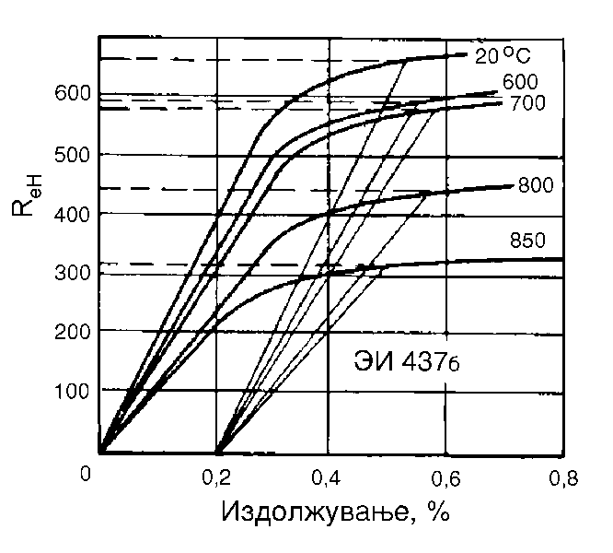

Сл.13: Дијаграм на развлекување на челик∋И437Б при различни температури на испитување /6/

Резултатите од испитувањата на долготрајна цврстина се нанесуваат на дијаграм со полулогаритамски или логаритамски координати напрегање –време.

Ако резултатите на испитувањето се нанесат на логаритамски координати, времето до разрушување се пресметува по равенката:

τ=Ασ^{−ν}; (10)

каде што се:τ -време до разрушување, аΑ иn -константи.

Лакот на линијата ја определува зависноста меѓу времето до разрушување и напрегањето. Овој лак се зголемува со зголемување на температурата.

При долготрајни испитувања на челиците констатирана е промена на пластичните својства-деформабилноста. За сигурна работа на елементите неопходно е материјалите да имаат резерва на пластичност во сите интервали на работна температура (ψ≥5%).

Бидејќи пластичните својства на голем број температурно- отпорни челици со зголемување на долготрајноста на испитувањето се намалуваат, се јавила потреба при екстраполација на податоците на ползење, да се конструира големина на опаѓање со тек на време. Така, ред на екстраполации даваат предупредување на предвременото разрушување на материјалите.

Smit, Dulis и Haustonјапредложиле следна метода: ако се нанесе на графикон логаритам на почетно дадено оптоварување према логаритам на односотδ/τ илиδ/ψ (δ, ψ добиени при разрушување за време τ), таа зависност ќе биде праволиниска /6/. Овој однос претставува средна брзина на ползење. Продолжувајќи ја оваа линија до зададено време, може приближно да се процени големината на издолжувањето, кое ќе ја има материјалот во тоа време.

При нанесување на експериментални податоци за долготрајна цврстина, на логаритамски дијаграм, зависноста меѓу напрегањето и времето до разрушување образува права линија и се пресметува по равенката:

τ=a(σ) ^{n} (11)

каде се:τ − време до разрушување, σ - константа на напрегање и a и n константи.

При користење на логаритамските дијаграми линиската зависност е добра за екстраполација, но, таа исто има и ред на ограничувања, поврзани со промена на структурата и карактерот на разрушувањето.

Промената на својствата при отпуштање и разрушување при долготрајни високотемпературни испитувања подлежат на закономерност, за која Larson и Milerпредложиле кривата на промена на долготрајната јачина да се направи во зависност од температурно-временски параметри, бидејќи T(C+logτ)е постојана величина.
Т- температура на тестирање,τ-време на прелом во часови, С-Ларсен Милерова константа, најчесто 20.

На Сл.14. е покажан пример на таков вид дијаграми за долготрајна цврстина/6/.

Ако Т₁, Т₂ и τ се константни може да се определи отклонувањето во зависност од С.Константата С е во зависност од групата на челици.

T₁(C+logτ₁) = T₂(C+logτ) (12)
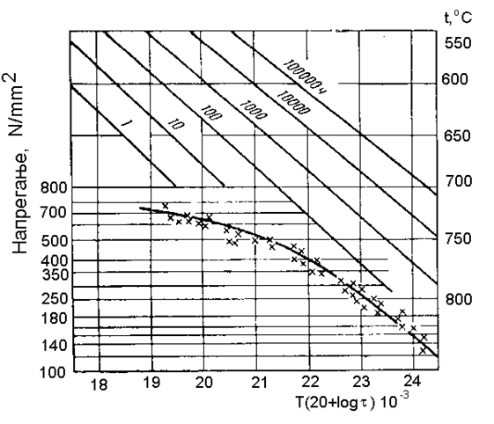
Сл. 14: Зависност меѓу напрегањето, кое предизвикува разрушување, и температурновременските параметри за челикЭИ437Б/6/

Ако времето до разрушуавње е сврзано со брзината на ползење, тоа, за испитување при постојано оптоварување може да се изрази:

(13)

каде τ_{dol}е време до разрушување (h); Т –температура во ⁰К.

(14)

(15)

Ако се земе за lnA=20 и R=8.314 Ј К⁻¹/mol и вредност на Q и а, за дадена температура, може, при испитување на материјалите при долготрајна отпорност, да се определи τ₁и τ₂при две зададени напрегања σ₁и σ₂. Решавајќи ја горната равенка за σ₁и σ₂може да се добие вредност за Q и а.

Знаејќи гиQ и а може да се определи напрегањето за таа температура, за подолг временски период на експлоатација.

1.1.7 Стареење- издвојување на карбиди

Со издвојување на секундарни фази, со текот на времето се менува формата и големината на издвоените честички,па затоа, со тек на времето се менуваат и особините на легурата. Менување на формата и големината на фазите кои се издвојуваат, предизвикува промена на границите на основниот метал со честичките, кои од кохерентни можат да поминат во полукохерентни и, на крај, при големи временски периоди и температури, до некохерентни, а со тоа го менуваат интензитетот и механизмот по кој го вршат зајакнувањето.

Основните легирачкиелементи кај нискојаглеродните огноотпорни челицисе: хром, молибден, ванадиум, покрај тоа што градат супституциски цврсти раствори со железото, формираат карбиди и влегуваат во групата на изразено карбидообразувачки елементи. Сите три основни легирачкиелементи како и манганот, можат супституциски да го заменат железото во цементитот образувајќи мешовити карбиди од цементитен тип (Fe,М)₃C, при што манганот може да ги замени сите атоми на железото образувајќи Mn₃C, хромот може да замени до 25% атоми на железо, молибденот до 30%, а ванадиумот само 0,8% /25/. Покрај мешовитите карбиди од цементитен тип основнителегирачкиелементи можат да формираат М₂₃C₆,М₇C₃, М₆C₄ и М₄C карбиди, кои како и цементитот, лесно се растворуваат при аустенитизација, како и МC и М₂C тип за чие растворање се потребни значително повисоки температури и подолго време на загревање.

Од низата на карбидообразувачки елементи, поредени според растечки афинитет на јаглеродот, а според тоа и кон стабилноста на нивните карбиди, се гледа дека ванадиумот образува најстабилни карбиди, а потоа молибденот па хромот /3/.

Fe→Mn→Cr→Мо→W→Nb→V→Zr→Ti

Испитувањата покажале дека карбидите кои се присутни во структурата на нисколегирните огноотпорни челици со Cr,Мо,V, после калење или нормализација, па дури и после дополнително отпуштање во индустриски услови, претежно се од цементитен тип. Пред сè, формирањето на карбиди на железо од цементитен тип (како и помала количина на други карбиди од преоден тип) легиран во помала количина од останатите карбидообразувачки елементи, се објаснува со фактот дека карбидите од цементитен тип, иако термодинамички помалку стабилни во однос на останатите карбиди на легирните елементи, од кинетички аспект имаатголема предност, бидејќи за негово формирање не е неопходна дифузија на поголемо растојание од супституциски растворени атоми на легирните елементи. Оваа констатација е валидна во случаи кога е дифузијата на супституциски растворените атоми спречена со текот на реализирањето на дифузионите процеси на нуклеација и раст на честиците, како што е тоа случај со тек на термичка обработка проследенасо ладење со голема брзина.

Во студијата /49/ обработена во /25/ за секвенционално издвојување на карбидни фази под влијание на дејствување на зголемени температури покажува дека кај челици од типот 2,25Cr-1Мо (10Н2М) со феритно баинитна структура, прво се издвојуваат карбиди од типот Мо₂C, кои имаат игличеста форма, и дека издвојувањето на овој карбид, преоден тип, се случува независно од издвојување на карбидите од цементитен тип. Baker и Nutting од истата студија, како резултат на испитувањата добиле дијаграм, прикажан на Сл.15, кој покажува кинетика на секвенција на издвојување на поодделни карбидни фази во зависност од времето и температурата на отпуштање на кален челик од типот 2,25Cr-1Мо.

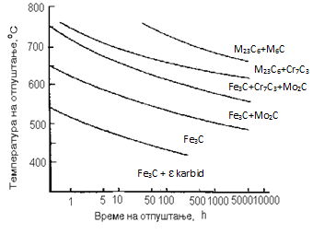

Сл.15: Секвенционално издвојување на карбиди за време на отпуштање на кален челик од 2,25Cr-Mo /49/

Подоцнежните испитувања од истите автори укажуваат дека карбидите Мо₂C и Cr₇C₃ тип, содржат и извесна количина на останати елементи, па заради тоа овие карбиди со комплексен состав се претставуваат како М₂C и М₇C₃ карбиди, со што се индицира дека во структурата на крабидите влегуваат атоми на поголем број на легирни елементи. Во студијата е покажано дека брзо после издвојување на карбидите од типот М₂C, започнува и издвојување на карбиди од типот М₇C₃, веројатно на површините помеѓу цементитот обогатен со хром и ферит. После тоа започнува и растворање на карбидите од типот М₂C, со што се овозможува издвојување било на М₂₃C₆, било на М₂₃C₆ и М₇C₃ карбиди, кои после тоа се трансформираат во стабилни карбиди од типот М₂₃C₆. Резултатите од испитувањата на секвенционалните промени на карбидните фази кај челиците со појдовна мартензитна и феритна структура покажуваат дека кај мартензитните челици секвенционалната промена на карбидната фаза е слична како и кај баинитните челици. Меѓутоа, феритните челици веќе во појдовната структура содржат значителна количина на карбиди од типот на М₂C кои се издвојуваат уште во текот на образување на феритни микроконституенти. Понатамошното изложување на повисоки температури на овие челици доведува до растворање на М₂C карбидот, кој се заменува со М₆C како доминатнтен тип на карбидна фаза. Оваа разлика во секвенционалната промена на карбидните фази кај феритните и баинитните челици сè уште не е потполно објаснето, веројатно е последица на механизмите на трансформација на аустенитот во ферити мартензит или беинит. Имено, познато е дека феритната трансформација е проследенасо голема подвижност на супституциските растворени атоми со што е овозможено издвојување на легирните карбиди, додека кај мартензитните или беинитните трансформации е оневозможено образување на карбиди на легирните елементи за време на трнасформацијата.

Од испитувањата /48/ на Cr-0,5Мо (15НМ) на челик кој бил во експлоатација 180000hна температура од 524^{о}C, споредени биле појдовен и експлоатиран материјал, кое укажало декаексплоатираниот материјал содржел голема количина на сфероидизирани, нерамомерно распоредени карбиди во феритната основа, што укажува дека до издвојување на овие карбиди дошло во текотна долготрајнатаексплоатација. Анализата на карбидната фаза покажувадека кај материјалот кој е подложен само на термичка обработка, за да се добие појдовната структура, преовладуваат карбиди од цементитен тип М₃C, односно комплексни карбиди со состав Fe₂₃Cr₀,₄Мо₀,₂Мn₀,₁C. Кај долготрајно експлоатираниот материјал основната карбидна фаза ја чинат карбидите од типот М₂C,М₇C₃ и М₃C. Карбидите од типот М₂C, кои се на база на Мо се издвојуваат, споредовие испитувања, во облик на иглици во феритното зрно или во облик на фини карбиди во границите на примарните аустенитни зрна. Исто така, овие автори /48/, констатирале дека во цементитниот карбид количината на Fe опаѓа, а Cr расте со времето на експлоатација. Овие процеси на издвојување на карбиди со тек на експлоатацијата довеле и до смалување на количината на Cr и Мо во цврстите раствори, така што количината на Cr во цврстите раствори опаѓа од97%, од вкупната количина во металот во појдовната состојба, на 72% после експлоатација, додека количината на Мо во цврстиот раствор се менува уште поизразито, 96% од вкупната количина на Мо во појдовната состојба до 32% во експлоатираната состојба. Битно е да се напомене дека во овие испитувања, за разлика од секвенционалните издвојувања на карбидите кај челикот 2,5Cr-Мо при отпуштање од /49/, не е забележено издвојување на карбиди од типот М₂₃C₆ и М₆C што се објаснува како последица на помала содржина на Cr и Мо кај челикот Cr-0,5Мо.

Од истите автори испитуван е и челикот 0,5Cr-0,5Мо (што е близок на челикот 16М) и неговите секвенционални издвојувања на карбиди. Испитувањата на примероците од овој челик, кои после изложување на различен термички третман, биле долготрајно изложени на повисоки температури како и паралелно, после долготрајна експлоатација, укажуваат на големото значење на појдовната микроструктура на издвојување на карбидна фаза со тек на времето. Анализата покажала дека кај примероците со голема брзина на ладење, по долготрајно изложување на повишени температури, се издвојуваат претежно карбиди од типот М₂C кои се на база на Мо, додека кај примероците кај кои брзината на ладење после аустенизацијата е мала, по долготрајно излагање на повисоки температури (стареење) се издвојуваат пред сè стабилни комплексни карбиди од типот М₂₃C₆ покрај М₂C, а тоа е следено со изразито разложување на карбиди од типот М₃C.

На Сл.16. се прикажнирезултатите од хемиската анализа на карбидната фаза на овие примероци, што укажува на зголемување на содржината на хромот и молибденот во карбидната фаза со тек на долготрајно стареење. Од Сл.16 се гледа дека со пораст на времето на експлоатација доаѓа до разлагање на цементитот, додека после 70000÷ 80000 часадоаѓа до формирање на карбиди од типот М₂C, а дури после 100000 часа до формирање на М₂₃C₆ кои постануваат доминантен тип на карбиди после 130000÷150000 часа работа. Издвојување на Мо кај овој тип на челик еконстантново тек на целиот експлоатациски век, додека порастот на количината на хромот во карбидната фаза е нешто поумерен.

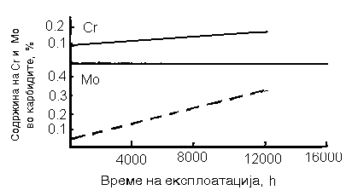

Сл.16: Содржина на Cr и Moво корабидите на челикот од 0,5Cr-0,5Moпосле експлоатација при температура од510⁰С /50/

Споредиспитувањата на Пиргова /50/, трансформацијата на карбидните фази со тек на експлоатацијата се реализираат по следната шема за овој тип на челици:

М₃C→М₃C+М₂C→М₃C+ М₂C+М₂₃C₆→М₂₃C₆+М₂C

За челикот 2,25Cr-0,5Мо во /50/ исто така еутврдено дека количината и распределбата на карбидите во голема мера зависи од претходната термичка обработка, односно од брзината на ладење после аустенизацијата. При испитување на примерок од овој челик при долготрајна експлоатација на температура од 490-530^{о}C утврдени се секвенции на издвојување на карбиди. На основа на овие испитувања се заклучува дека главни типови на карбиди кои со тек на времето се издвојуваат се М₂₃C₆ и М₆C, додека М₃C е потполно отсутен. Како и кај старените примероци, и кај експлоатираните примероци утврден е интензивен пораст на Мо во карбидната фаза со тек на времето(Сл.17).

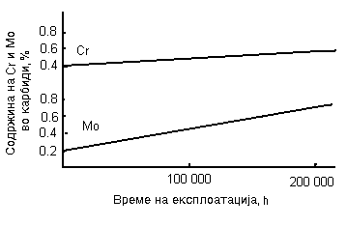

Сл.17:Промена на содржината на Cr и Mo во карбидната фаза на челик од типот 2,5 Cr-Mo после експлоатација на (температура)490÷530⁰С/50/

На основа на анализите на карбидите /50/ авторите заклучиле дека кај челиците 2,25Cr-Мо се јавуваат следните секвенции во процесите на издвојување на карбиди:

М₃C→М₃C+М₂C+М₇C₃ →М₂₃C₆+М₆C

На основа на изложените испитувања за секвенционално издвојување на карбиди, нивниот тип и морфологија, или во услови на лабораториско испитување при зголемени температури, или во експлоатациони услови, може да се констатира дека основниот фактор кој го детерминира процесот на издвојување на карбиди, и генерално деградацијата на структурата на челиците кои работат во услови на зголемени температури (0,3-0,5Тt) и релативно низок номинален напон, претставува температурата. Дејството на напонот при вакви експлоатациони параметри практично нема значајно влијание на процесите на издвојување на карбиди, па заради тоа може да се занемари во однос на влијанието на зголемена температура и почетната микроструктурна состојба.

1.2 Микроструктура на високотемпературните челици и поделба според структурата

Од микроструктурната градба и дефектноста на структурата се зависни сите механички и физички особини на железните легури, челиците и ливовите. Од изгледот на металографската структура на легурата може да се заклучи за процесите кои се случувале за време на кристализацијата, па, според тоа, металографската структурна анализа на железните легури е ценето контролно средство за текот на технолошкиот процес при изработка и преработка на легурите во вид на фабрикати или полуфабрикати. Со оглед на многубројните параметри кои ја дефинираат микроструктурата на металот, не е можно да се опишат сите можни слики на изгледот на микроструктурата на железојаглеродните легури. Сепак, определен број легури, зависно од местото во концентрацискиот интервал на јаглеродот, покажуваат типични микроструктурни компоненти и нивна форма, пред сè формата на зрната, или обликот на фазната распределба, според кои лесно се препознава за каков вид на железојаглеродна легура станува збор.

Микроструктурата на собна температура на железојаглеродните легури со концентрација до 2,14%С (кои се нарекуваат челици), се состои од ферит и перлит. Количината на микроконституентите на микроструктурата се менува линеарно со промена на концентрацијата на јаглеродот /13/. Кај легурите железо-јаглеродсо ниска концентрација на јаглерод, под 0,05%С вомикроструктурата треба да се содржи само ферит и многу мала количина на терциерен цементит, кој се јавува пограниците на зрната и под микроскоп со зголемување од преку 400х се забележува како двојна граница меѓу одделни зрна. Ваквата структура (феритна) е претежно во индустриските легури до 0,05%С, бидејќи Р точката (од дијаграмот Fe-C) ја поместуваат во десно малите концентрации на силициум и други елементи, кои се јавуваат како нечистотии во легурите и се раствораат во феритот.

Во концентрации до 0,15%С феритните зрна се споени меѓусебно, додека малата количина на перлит, кој се зголемува со зголемување на концентрацијата на јаглеродот, се издвојува во одделни перлитни зрна, наречени перлитни островца или карбидни вклучоци. При многу ниски концентрации, перлитните островца се распоредени околу феритните зрна. Овие микроконституенти на структурата при нагризување со азотна киселина се темни полиња, за разлика од феритот кој е светол.

Со зголемување концентрацијата на јаглеродот, количината на перлитот се зголемува, така што кај легурите со преку 0,25%С, особено челиците, кои содржат секогаш одредена количина постојанипридружни елементи како примеси, перлитните колони (перлитните зрна) се спојуваат меѓу себе или се распоредуваат низ феритот, одвојувајќи ги феритните зрна. Некои примеси во челикот, како на пример, манганот, кога е во поголема количина, предизвикува образување на перлитот во определени микрорегиони, кои се поставуваат паралелно на правецот на деформацијата и образуваат ленти од зголемена количина перлит, која е позната како лентеста структура на перлитот.

Кај легури со преку 0,40%С во микроструктурата на железојаглеродните легури преовладува перлитот, за сметка на феритот.

Микроструктурата на перлитот е зависна од условите на разложувањена аустенитот, така, на пример, кај челиците и легурите деформирани во аустенитната област, при ладење на воздух добиваат микроструктура на фин ламеларен перлит, додека при леење во песочни калапи се добива груболамеларен перлит. Цементитот во железојаглеродните легури може да се јави во вид на топчиња (глобули) и е познат како глобуларен перлит.

CrMo челици

Кај типичниот претставник на CrMo челик, како што е челикот 10CrМо910, врз основа на анализа на КН дијаграмот (континуирано ладење) (Сл.18) /8/ може да се заклучи дека во широк дијапазонна брзината на ладење во микроструктурата се јавува исклучиво беинит, па оваа структура се постигнува било со нормализација, било со калење.

Во челиците од овој тип се јавува, пред сè, зрнест беинит кој во основа се состои од презаситен ферит, како и аустенит и мартензит, при што, со пораст на содржината на јаглеродот и смалување на брзината на ладење, се јавува сè, поголема количина на карбид и помала количина на аустенитен и мартензитен конституент. При високо отпуштање на овој челик, доаѓа до разложување на мартензитниот и аустенитниот конституент и презаситен ферит со издвојување на карбиди.

Главен фактор одговорен за добра отпорност на ползење на CrМо челици, покрај финиот и висококарбиден талог, претставува зајакнувањето на цврстиот раствор.

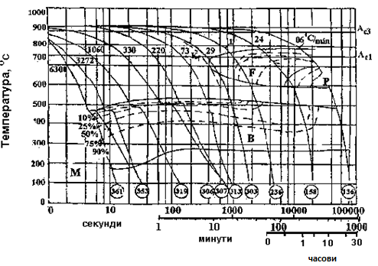

Сл.18: Дијаграм на разложување на подладен аустенит при континуирано ладење на челик 10CrМо910 /52/

Зајакнувањето на цврстиот раствор е последица на легирните атоми на Cr и Мо кои стапуваат во интеракција со дислокациите. Ова зајакнување се постигнува само во случај на недостаток на јаглерод или азот во цврстиот раствор /9/. Заради тоа, кај овие челици е пожелно содржината на јаглерод да биде поблиска до долната стандардна вредност (околу 0.1%) за да се оневозможи продукција на поголема количина на крупни и брзо коагулирачки карбиди на молибден, а со тоа да се постигне поголем ефект на растворливо зајакнување. На овој начин, главна улога во зајакнувањето на овие челици имаат, пред сè,супституциски растворените атоми на легирните елементи, посебно на молибденот, бидејќи дисперзионо издвоените честици Mo₂Скарбид, заради својата ниска термичка стабилност, не преставува толку долготрајна и сигурна структурна компонента, како што се на пример VC карбидите во CrMoV челици /10/.

1.2.1Промена на микроструктурата под влијание на дејство на напрегање и температура

Според категоријата на оштетувања кои се јавуваат во материјалот во услови на ползење (Сл.19) /10/-/18/ една од групите на оштетувања поради ползење е микроструктурната деградација на материјалот.

Под поимот микроструктурна деградација на материјалот се подразбира цела низа на промени во материјалот на микроструктурно ниво, кои се јавуваат во услови на ползење, а кои со тек на време генерално доведуваат до пад на сите релевантни карактеристики на материјалот. Имено, познато /13/ е дека појдовната структура на материјалот, која е добиена со термичка обработка, така што задоволува одредени појдовни услови, претставува обично во помала или поголема мера метастабилен систем на повисоки температури, кои тежат да го смалат своето вкупно ниво на слободна енергија. Кај таквите метастабилни системи потребно е да се обезбеди дополнителна слободна енергија - енергија на активација, за да дојдедо микроструктурни промени. Дополнителната слободна енергија која е потребна за почеток на процесот на трансформација во структурата на метастабилните системи се случува, пред сè, со процесите на дифузија на атомите, при што погонската сила за овие процеси е последица на разликата на хемиската, деформационата и/или меѓуфазната слободна трансформација.

Кај дисперзионо и растворливо зајакнати системи, како што се CrMo челиците кои се користат за работа на повисоки температури, доаѓа до многу комплексни структурни и фазни трансформации во тек на долготрајна експлоатација на повишени температури, како и до промени во физичките и механичките особини на материјалот, кои имаат силно влијание на процесите на деформација и процесите на нуклеација и акумулација на оштетувањата од типот на пори и микропукнатини во услови на ползење.

Во механизмите и кинетиката на процесите на дифузиони и структурни трансформации, кои се случуваат во температурно отпорни челици при нивната термичка обработка или при долготрајна работа на повишени температури ( 0,3-0,5Тt), спаѓаат:

Образување на зародиши на нова фаза-нуклеација на честици од секундарна фаза;

Раст на честиците од секундарната фаза (талог) од цврстиот раствор;

Растворање на честиците од секундарната фаза и

Окрупнување на талогот.

Сл.19: Четири категории на оштетувања поради ползење:

1-Смалување на надворешниот пресек;2-Смалување на внатрешниот ефективен пресек со развој на пориили пукнатини;3-Оштетување поради деградација на микроструктурата;4-Оштетувања предизвикани од интеракци со околината /18/

Експерименталните испитувања на процесите на микроструктурната деградација на CrMo температурно отпорни челици во текот на експлоатација во реални работни услови, најмногу се базираат на одредување на промена на типот на морфологијата на карбидните фази, како и прераспределба на легирните елементи помеѓу карбидните фази и цврстиот раствор. Исто така и испитувањата на промените на средниот радиус на честиците, растојанието меѓу честиците, волуменскиот удел на карбидните фази како и цела низа феномени врзани за влијание на фазните и структурните промени на карактеристиките на металот, деформационите процеси и кинетика на акумулација на оштетувања од типот на пори.

Образување зародиши на нова фаза

Познати се два основни механизма насоздавањезародиш на нова, секундарна фаза -хомоген (зародишите се создаваат потполно случајно во некои места во системот) и хетероген (зародишите се образуваат на местото на грешките, како што се дислокации, граници на зрна, нечистотии, во чија околина вредноста на слободната енергија е поголема од просечната енергија за целиот кристал, па заради тоа е потребна помала енергија за образување на зародиши). Самиот механизам на нуклеација на зародишите на новата фаза се базира на континуирана прераспределба на атомите на повисока температура поради термичко движење на атомите.

Наједноставните модели кои се засновуваат на претпоставката дека внатрешноста на нуклеусот е хомогена и има иста структура, состав и особини како и крајниот продукт на новата фаза во масивниот облик, поаѓаат од основната равенка на класичната теорија на нуклеација во следниот облик:

(16)

на основа на која, слободната енергија на образување на ембрионот ΔG, е еднаква на збирот на промените на волуменската слободна енергија при образување на нова фаза ΔG_{ν} , меѓуповршинската енергија по единица површина помеѓу две фази γ и деформациона енергија ε_{d}. За сферични нуклеуси,дијаметаротr се добива:

(17)

Од равенката (17) може да се одреди критичната величина на зародишот r_{c}.

Класичната теорија засоздавање на зародиши е проширена и на трансформација во двофазни системи. Промената на волуменската слободна енергија, која го следи образувањето на нуклеусите кои варираат по облик, големина, состав и внатрешна хомогеност, зависат од составот на легурата и нуклеусот, што најдобро може да се анализира врз основа на дијаграмот на промена на слободната енергија G во функција од составот, односно концентрацииC, прикажна на Сл.20.

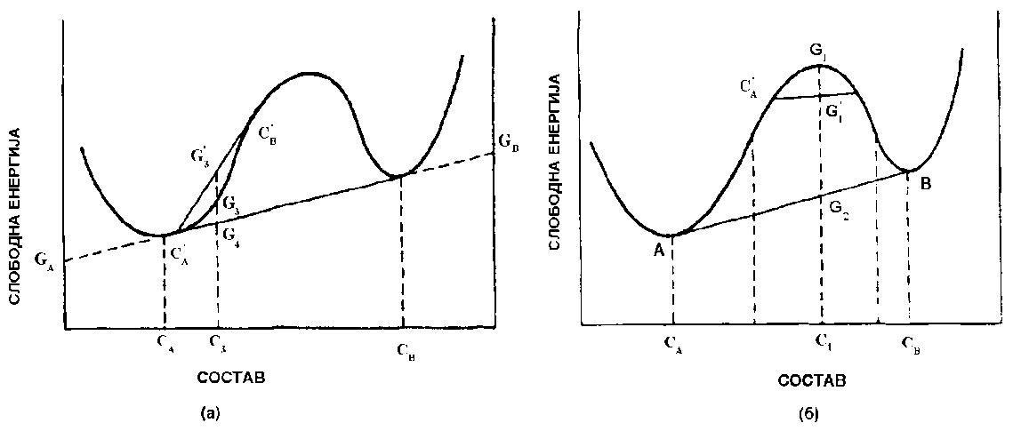
Сл.20: Дијаграм на слободна енергија-состав, на температура Т, за бинарен систем; а) $\frac{∂^{2}G}{∂^{2}C}>0$б)$\frac{∂^{2}G}{∂^{2}C}<0$/55/

Применувајќи го критериумот за минимална слободна енергија, следува дека за легурите од чист А до С_{А} и од С_{В} до чист В, растворот има стабилен облик. Во областа С_{А} - С_{В} слободната енергија е сведена на минимум коегзистенција на две фази со состав С_{А} и С_{В}, при што составите С_{А} и С_{В} се состави при кои заедничката тангента ја допира кривата на слободна енергија на растворот. Со зголемување на температуратацентралното испакнувањена дијаграмот на слободната енергија постанува порамна, а составот на коегзистентните фази се приближуваат една до друга. Со анализа на дијаграмот може да се заклучи дека делот на дијаграмот каде е ∂²G/∂²C>0, слободната енергија на системот G'₃ со просечен состав С_{3,} е зголемена до колку тој се состои од мешавина на С'_{А} и С'_{В} во однос на слободната енергија G₃, а особено во однос на слободната енергија G₄ која одговара на мешавината С_{А} и С_{В.} Ако се набљудува областа во која ∂²G/∂²C<0 (спиноидална област) може да се воочи дека појдовната легура со состав С₁ и слободната енергија G₁ или С''_{А} и С''_{В} со средна слободна енергија G''₁ се разлага на мешавина од две фази со состав С_{А} и С_{В} со средна енергија G₂, што доведува до смалување на вкупната слободна енергија. Трансформацијата во овој случај се јавува како последица на континуирано смалување на слободната енергија на системот, при што не постои термодинамичка бариера која треба неопходно да се совлада за да дојде до разлагање на цврстиот раствор. Меѓутоа, во области каде ∂²G/∂²C>0, т.е. каде легурата на појдовниот просечен состав С₃ со слободна енергија G₃ е нестабилна, во споредба со структурата која содржи мешавина на фазата со состав С_{А} и С_{В} со просечна вредност на слободната енергија G₄, иницијална фаза на распад на цврстиот раствор на фазата со содржина С'_{А} и С'_{В}, подразбира пораст на слободната енергија на системот G'₃, што значи дека постои термодинамичка бариера која системот мора да ја совлада како би можело да дојде до трансформација. Овој начин на трансформација е карактеристичен за многу легури кај кои доаѓа до појава на зајакнување со тек на стареење.

Кај хетерогената нуклеација, за разлика од хомогената, фазните промени започнуваат, пред сè на структурните грешки како што се:

Површински честици на нечистотија, на кои е олеснета акомодацијата на трансформациона дилатација;

Границите на зрна, чиј мал дел настанува со образување на зародиши, а при тоа ослободената енергија ја смалува енергијата насоздавање на зародиши;

Дислокации, поради смалување на енергијата на напрегање на дислокациите.

Исто така, познато е дека сегрегацијата на поодделни атоми во околината на границите на зрна и дислокациите, како и поттикнатата дифузија во тие области, придонесува за формирање на мноштво растворени атоми, кои подоцна образуваат зародиши на нова фаза.

Раст на честиците на секундарната фаза (талог) од чист раствор

Во поголем број процеси на издвојување на талогот во металните системи, нуклеацијата се случува многу брзо во почетокот на трансформацијата, на периферните места во системот (катализаторите на нуклеацијата), така што после тоа, понатамошното реализирање на процесот може потполно да се занемари. Издвојување на мали честици на талогот доведува до смалување на концентрацијата на основата во доволна мера забрзината на нуклеација да се смали за неколку редови на големина, но, при тоа и понатаму се случуваат процесите на раст на честици на нова фаза за сметка на презаситеност на цврстиот раствор.

Брзината на раст на честиците зависи од:

Брзината на дифузија со која атомите се доведуваат или одведуваат од граничните меѓуфазни површини и

Брзината со која се движат преку граничната површина.

За секоја трансформација која вклучува дифузија на растојание важи равенката на дифузија:

(18)

Ако се разгледува една издвоена честица на талог во бесконечна основа, каде D е волуменски коефициент на дифузија во основата$\left(∇^{2}\right)$, а C=C(r,t) концентрациско поле во основата која ја окружува честицата, може да се напише дека се:

C(r=R,t)=C_{I} 0<t∞

C(r,t=0)=C_{M} rR (19)

C(r=∞, t)=C_{M} 0<t≤∞

каде е r=R на граничната површина честица-основа; C_{I} е концентрација на растворени атоми во основа на граничната површина честица-основа, а C_{M} е концентрација на растворени атоми во основата на бесконечно далечнорастојание од честицата. Во ваков поставен модел, поаѓајќи од условот за рамнотежа на флуксот на атомите, може да се изведе следна равенка:

(20)

КадеC_{p} е концентрација на растворени атоми во честицата која се зема за константна и независна од r и t.

Равенката (20) претставува диференцијална равенка на кинетика на раст на секундарна фаза од цврст раствор.

Нуклеацијата на талогот обично се случува по пат на формирање на кохерентни преодни фази (посебно кај повеќекомпонентни системи), што доведува до смалување на површинската слободна енергија и овозможува голема брзина на нуклеација. Секое непоклопување во меѓуатомското растојание на граничната површина на две структури се акомодира со помош на еластично „кохерентно“ напрегање на решетката. Со раст на кохерентните честици расте вредноста на еластичната деформација, па може да постане поповолно какво било непоклопување на граничната површина и да придонесува на образување дислокација во граничната површина, со што се смалува еластичната енергија на системот, а честицата постанува полукохерентна (губиток на кохерентноста). Бидејќи енергијата на честицата со дислокации во граничната површина е пропорционална на големината на граничната површина на честицата, додека кохерентното напрегање зависи од волуменот на честицата, јасно е дека постои критична големина на честицата при која полукохерентната состојба е поповолна од енергетски аспект.

Губиток на кохернтноста на растечките честици се случува по три основни механизми:

Образување на призматична дислокациона петелка на меѓуфазната површина честица-основа;

Апсорпција на дислокацијата од основата во меѓуфазната површина (во случаи кога дислокациите можат да го смалат полето на напрегање во околината на честицата) и се одвиваат по пат на серија различни прегрупирања, со кои во меѓуфазните граници се помешуваат дислокационите петелки, со таква ориентација што со своето присуство ќе овозможат поништување на напрегањето во околината на честицата;

Образување на дислокациони петелки во самиот талог.

Губитокот на кохрентноста на метастабилни честици на талогот, без обѕир на причината, има силно влијание на стабилноста на микроструктурата. Бидејќи погонската сила на кохерентниот раст на честиците зависи од меѓуповршинската енергија, чија вредност се зголемува со образување на дислокациони петелки на површината на честицата, брзината на раст на честицата во овој случај може да биде значително зголемена. Од тоа произлегува дека процесот на образување и движење на дислокациите е во тесна врска со нуклеација и раст на честиците од секундарната фаза, бидејќи движењето на дислокациите заедно со разблажената атмосфера во нивната околина, влијае на процесот на дифузија и дифузиониот раст на честиците, додека растот на честиците на секундарната фаза влијае на образување на дислокации на меѓуповршините на честиците од основата или движење на дислокациите кон овие површини. Природата на овие процеси е од голема важноста за деформационите процеси и фазните промени кои се јавуваат во услови на ползење.

Растворање на честиците од секундарната фаза

Критичната големина на зародишите на новата фаза нагло се смалува со температурата, што значи дека делчиња на продуктите од новата фаза кои се стабилни на ниска температура можат да бидат нестабилни или метастабилни на повисоки температури. Ако некоја легура се загрее на некоја температура, доаѓа до растворање на честиците од талогот во цврстиот раствор поради дејство на хемиската погонска сила која се јавува како последица на метастабилноста или нестабилноста на честиците на повишена температура.

Како и при раст на честиците од цврст раствор, при растворање се случуваат два процеса кои ја контролираат брзината на растворање на честиците–дифузија и реакција на граничната површина честица-основа.

Како и кај раст на честиците од секундарната фаза, и во случај на нивно растворање, мора да бидат исполнети равенката (18), граничните услови (19) и равенката на рамнотежа на флуксот (20).

Окрупнување на талогот

За време на окрупнување на честиците од талогот поголемите делчина растат на сметка на помалите. Погонската сила за оваа промена е општата тенденција за смалување на слободната енергија на системот со смалување на вкупната површина на внатрешната гранична површина. Процесот бара дифузија на растворени атоми од области кои се близу до малите честици во области околу поголемите честици под услов концентрацијата на растворените атоми во растворот во рамнотежа со талогот да е поголема за помали честици на талогот отколку за поголемите. Ова може да се разгледа на дијаграмот за слободна енергија даден на Сл. 21.

Доколку зголемувањето на слободната енергија се изедначи со пораст на хемискиот потенцијал , настанат поради преод на мала количина (dn молови) на фаза со состав C_{β} од честиците со рамна, незакривена површина (r=∞) кон честиците со закривена површина (со радиус r), се добива равенка која ја опишува промената на моларната концентрација со промената на радиусот на честицата. За разблажени раствори кои се состојат од речиси чисти компоненти А (C_{α}(∞)≈0) и B(C_{β}(∞)≈1),оваа равенка го добива обликот:

(21)

каде се: V_{m} -моларен волумен на талогот, а γ − слободна енергија на граничната површина честица- основа${ Т}_{γ}$. Равенката (21) е позната како Gibbs-Thomson-ова равенка.
а) | б)

Сл.21: a)Типичен фазен дијаграм со ограничена растворливост во цврста состојба C_{α} и C_{β} , на температура T; b)шематски приказ на промена на слободната енергија по mol со промена на составот (моларен удел В) на температура T за случај талогот β да има рамна површина (r=∞) и да има кривина на конечниот радиус r. Закривеноста ја зголемува слободната енергија C_{β} за вредност , парцијална моларна слободна енергија G_{B}, како и растворливоста B во алфа, C_{α}(r) /53/

Наједноставен за разгледување е систем кој се состои од две честици со сференоблик и радиус r₁ и r₂(Сл.22). Ако се претпостави дека брзината на раст на честицата на талогот зависи само од брзината на дифузија во основата, што подразбира дека концентрацијата во основата во околината на двете честици е еднаква на рамнотежната вредност по Gibbs-Thomson–оватаравенка, произлегува дека рамнотежната концентрација во околината на честицата 1 е поголема од рамнотежната концентрација во околината на честицата 2, па поради тоа ќе се јави дифузионен флукс од честицата 1 до честицата 2. Дифузиониот флукс ќе доведе до смалување на малите честици, а зголемување на големите, сè додека не дојде до неизбежно растворање на честицата 1, после што во системот останува само нешто зголемена честица 2.

Сл. 22:а)Две сферни честици наβ фаза со радиус r₁ и r₂ во алфа матрица;б) бидејќи е Cα(r₁) поголема од Cα(r₂,), се јавува дифузионен тек од честицата 1 кон честицата2 /54/

За случаи со несферични честици, радиусот r претставува локален радиус на кривината на честицата. Од тоа следи дека несферичните честици имаат тенденција да прејдат во сферичен облик бидејќи атомите од растворениот материјал дифундираат од области во близина на површините со мал радиус на кривината во област со голем радиус на кривината. Овој процес е познат како сфероидизација и спаѓа во групата на дифузиони процеси, чиј интензитет, исто така, зависи од температурата. Сфероидизацијата се реализира на опишаниот начин само во случај кога слободната енергија на површината честица- основа, силно зависи од ориентацијата на меѓуграничната површина во однос на една или друга фаза. До колку тој услов не е исполнет, издвоените честици можат да бидат во рамнотежа, во случај да се врзани со одговарачка кристалографска рамнина. Случајот на сфероидизација е посебно изразен кај ламеларни конституенти како што е перлитот.

Механизмите и кинетиката на фазните структурни промени кои се јавуваат кај дисперзионо и растворливо зајакнати материјали, а кои се последица на дифузионите процеси, разгледувани се, пред сè, како температурно активирани, односно како температурно зависни процеси. Во случаи на експлоатација на повишенитемператури, несомнено големо влијание на дифузионите процеси, покрај температурата, има и напонската состојба, односно, во тој случај може да се јави и напонско усмерена дифузија. Исто така, деформационите процеси кои се одигруваат во услови на ползење можат да имаат влијание на механизмите и кинетиката на процесите на нуклеација, раст и окрупнување на честиците од секундарната фаза, следени со осиромашување на цврстиот раствор на легирните елементи, пред сè поради интеракција на дислокациите и растворените атоми во нивната околина со честиците од секундарната фаза.

1.3Фрактури на високотемпературни челици во експлоатациони услови

Паралелно со процесот на деформирање на металот на повишенитемператури, уште од самиот почеток на дејствување на оптоварувањето, се реализираат процеси на акумулација на различни оштетувања кои се нарекуваат оштетувања поради ползење. Овие оштетувања се акумулираат во материјалот со тек на неговата експлоатација на повишени температури и доведуваат до постепено зголемување на ползењето. Со зголемување на брзината на ползење, металот преоѓа од стадиум на секундарно во стадиум на терциерно ползење во кој брзината на ползење со тек на време постојано се зголемува, сè додека не дојде до потполн лом на металот. Од инженерски аспект, границата помеѓу секундарното и терциерното ползење е посебно значајна бидејќи таа, практично, временски ја лимитира понатамошната употреба на материјалот, односно го одредува времето до кое може да се користи материјалот во дадени услови со високо ниво на сигурност.

Сите оштетувања настанати поради ползење можат да се класираат во четири основни групи /18/, при што секоја група може да опфати повеќе различни механизми (Сл. 19). Секој од овие механизми на развој и акумулација на оштетувањата може да доведе до конечно разорување на материјалот во услови на ползење, доколку се реализира самостојно. Меѓутоа, испитувањата покажале дека разорување обично настанува како резултат на делување на два или повеќе механизми, кои понекогаш се реализираат секвенционално или симултано. Основни категории на оштетувања поради ползење, вклучувајќи ги најчестите механизми за развиток на оштетувања, се:

Оштетување предизвикано со смалување на надворешниот попречен пресек,

Оштетување предизвикано со смалување на внатрешниот ефективен пресек.

Познато е дека деформацијата при константен волумен предизвикува промена на обликот на кривата на зајакнување. Во текот на ползење, при константнооптоварување на затегнување, пресекот се смалува, напонот во попречниот пресек полека се зголемува, доведувајќи до пораст на брзината на ползење (Сл.19 а и б). Во отсуство на остатнатите механизми на оштетувања, ломот се јавува кога образуваниот врат на материјалот се стеснува до многу мали димензии. Обично при конечно стеснување на попречниот пресек се активираат останатите механизми на оштетувања и доведуваат до разорување. Меѓутоа, на многу високи температури (над 0,8Тt), чистите метали и легури на база на цврсти раствори се разоруваат поради самиот механизам на оштетување, смалување на попречниот пресек.

Оштетувања поради ползење обично се јавуваат во облик на пори или микропрснатини, и тоа на границите на зрната. Порите или прснатините можат да растат со тек на ползењето, поради дифузија на атомите од нив, поради пластично течење на материјалот кој ги опкружува, или поради комбинација на двата механизми.

Образување на пори во границите на зрната (кавитационо оштетување). Механизам кој најмногу е проучуван, експериментално и теоретски, е образување на пори кои се јавуваат во границите на зрната (Сл. 19 ц), или на границите на зрната (Сл.19 д). Обично, порите се јавуваат на границите кои лежат приближно нормално на правецот на главен максимален затегнувачки напон(Сл.19 д). Нивното присуство го смалува ефективниот попречен пресек, доведува до зголемување и концентрација на напонот и поради тоа и до забрзување на процесот на ползење. Од друга страна, забрзаното ползење доведува до зголемување на брзината на раст на оштетувањата. При низок напон оштетувањата се јавуваат во вид на поединечни пори, додека при високи напони ваканциите (порите) можат да се поврзат и да образуваат клинести прснатини по границите на зрната(Сл.19 д).

Раст на поеднинечни прснатини. Индустриските компоненти често имаат нехомогена волуменска распределба на напонот што може да резултира со формирање дискретни прснатини (често предизвикани со локална акумулација на оштетувањата од типот на пори) кои тогаш доведуваат до образување на мали зони со висок степен на оштетувања околу врвот на прснатината(Сл.19е).

1.3.1 Оштетувања предизвикани со деградација на микроструктурата

Терциерното ползење не е секогаш врзано за намалување на ефектниот пресек. Кај техничките легури, кои се проектирани така да дадат висок отпор на деформација, често доаѓа до почеток на реализирање на терциерното ползење без ни еден знак на кавитација или создавање прснатини. Оштетувањето во овој случај е врзано за промена во микростурктурата и може да настане на два начина: термичко окрупнување или растворање на изложените честици или образување на субструктура на ползењето кое доведува до зголемување на брзината на ползење. Од техничка гледна точка, овие механизми се притаени, бидејќи не е задолжителна појава на оштетувања од типот на пори или пукнатини кои видливо укажуваат на степенот на акумулација на оштетувањето.

Термичко окрупнување на честиците.Многу легури кои при експлоатација работат под оптоварување на високи температури, како што се температурно отпорни челици,зајакнати со честици од секундарна фаза, на пример, карбиди. Постепено окрупнување на овие честици заедно со постепен преминна честиците од секундарна фаза во постабилен облик, можат да го забрзаат процесот на ползење (Сл.19ф).

Забрзување на ползењето предизвикано од субструктура. Иако окрупнувањето на честиците при разгледување на терциерното ползење може да се зема како процес без смалување на ефективниот пресек.Со овој пристап не можат да се објаснат голем број експериментални податоци. Во такви случаи, забрзување на ползењето може да се поврзе со начинот на кој се акумулираат дислокациите во текот на ползењето. Можат да се издвојат два основни начини на реализирање на овој механизам. Првиот се случува на ниски напони (многу помал од напонот на границата на развлекување), при што движењето на дислокациите е контролирано со качување и ползење на дислокациите, а мала подвижност на дислокациите може да доведе кон деформација која е ограничена со густината на подвижни дислокации со чие зголемување се забрзува брзината на ползење (Сл.19 г). Другиот се реализира при високи напони, при што се образува ќелијна структура, која овозможува брзо опоравување и ползење (Сл.19х).

1.3.2 Оштетувања предизвикани со дејство на околниот гас

Оштетувања предизвикани со внатрешна оксидација. Изложување на компонентите на агресивни гасови, пред или за време на ползењето, често го забрзува ползењето и го смалува работниот век. На пример, ако компонентата се загрева во оксидациона атмосфера, кислородот продира во металот (освен во случај кога се формира заштитен оксиден слој кој останува неоштетен при ползење). Кислородот кој дифундира во металот реагира со нечистотиите и образува зона на внатрешна оксидација (Сл.19и). Во оваа зона можат да се образуваат гасни меури (CО₂ и H₂О) по границите на зрната или исталожениот цврст оксид може да се однесува како јадро за образување на нови ваканции. Двете, меурчињата и ваканциите, ја смалуваат цврстината внатре во зоната.

Оштетувања предизвикани со разорување на надворешниот оксиден слој. Со текот на ползењето може да биде разорен и заштитниот површински оксиден слој (Сл.19ј). Доколку дојде до тоа, повторно започнува агресивно дејство на околниот гас на местата со прснатини кои, исто така, можат да постанат извор на внатрешна оксидација.

Без обѕир во која мера е објаснет секој од механизмите на оштетувања во услови на ползење, јасно е дека до акумулација на оштетувањата доаѓа, во помала или поголема мера, од забрзаниот раст на деформацијата, односно порастот на брзината на ползење, со што металот постепено преоѓа од секундарен во терциерен степен на ползење. Во тој случај, за да се опише и моделира однесувањето на материјалот во услови на ползење во области на секундарно и терциерно ползење, потребно е, покрај деформационите процеси, да се земат за разгледување и процесите на развој и акумулација на оштетувањата.

Во наједноставен облик, степенот на оштетувања според механичкиот моделот /18/-/10/ се мери со скаларен параметар w кој варира од 0 (каде нема оштетување) до 1 (при разорување). Усвоено е степенот на оштетување w и деформацијата ε, да растат со време и да зависат од напонот σ и температурата Т, како и од моментната величина на оштетувањето w. Поради тоа, промената на степенот на оштетувањата и брзината на деформација, во случај на едноосно напрегање, може да се претстави во следен облик:

(22)

(23)

Со овој пар на спрегнати диференцијални равенки опишано е деформационото однесување на материјалот (23) како и развојот на оштетување на материјалот (22) во услови на ползење, при што е земена предвиди корелацијата на овие два процеса. Работниот век во услови на ползење (време до разорување), деформација до разорување и обликот на кривата на ползење, се добиваат со интеграција на равенките (22) и (23) во дадени граници. Овде е најважно да се одредат функциите g и f. Најпознат модел со кој се дефинираат функциите g и f е моделот на Работнов-Качанов, кои го дале изразот за развој на брзина на оштетувањата и брзината на деформација:

(24)

(25)

каде се D',B,n,m,η константи на материјалот кои се функција одтемпературата.

Врз основа на моделот на Работнов Качанов за секој механизам на разорување се одредени карактеристични вредности, врз основа на кои може да се добие крива на ползење. Тоа, истовремено, значи дека со примена на овој модел, во зависност од кривата на ползење, можат да се добијат некои основни карактеристики за доминантниот механизам на ползење, односно доминантниот механизам на оштетувања.На (Сл.23) е прикажан дијагностички дијаграм даден во C_{m}-εf координати (каде C_{m} е Monkman-Grant-ова константа на материјалот, а εf е деформација до разорување) во кои, во зависност од вредностите на параметрите во моделот на Работнов-Качанов, се назначени областите со доминантни механизми на развој на оштетувањата кои доведуваат до зголемување на брзината на ползење во терциерниот стадиум.
Врзоснованаексперименталнитерезултатиод(Сл.23), можедасезаклучидекакајжелезотоичеликотосновенвиднаразвојнаоштетувањасезаснованаразвојнапориипукнатинисотекнаработатаинамикроструктурната деградација.
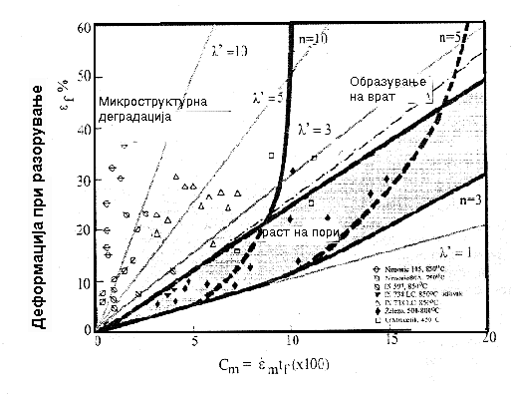
Сл.23: Дијагностички дијаграм кој ја прикажува комбинацијата C_{m}-εf кои се карактеристични за различни механизми на разорување/25/

Познатиот факт, дека нуклеацијата и акумулацијата на различни оштетувања, независно од тоа на која наведена категорија ѝ припаѓаат, лежи во основа на процесот на разорување на материјалот кој се завршува на крај на третиот стадиум на ползење со потполн лом на материјалот, е искористен за конструкција на карти на разорување /25/.
Слично како и за деформационите процеси и за процесите на разорување на материјалот разработени се карти на разорување на кои се разграничени области со доминантен механизам на разорување. Шематски приказ на карта на разорување, добиена на основа на фрактографски анализи на прекршени површини, со означени области на доминантни механизми на разорување е дадена на (Сл. 24).
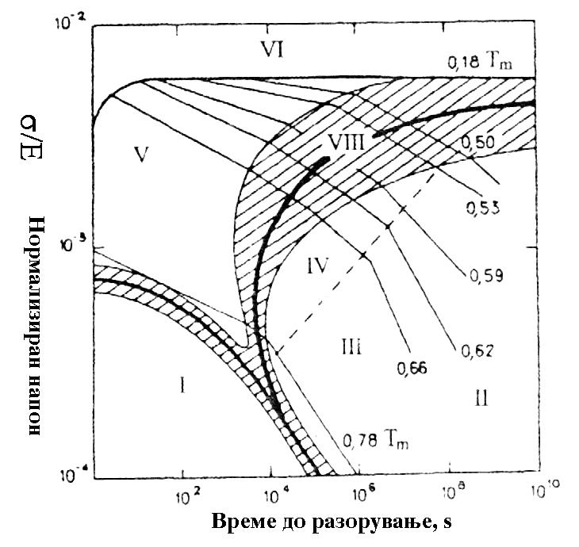 | I-Разорување поради динамичка рекристализација  II-Интеркристално разорување при ползење  III-Пори  IV-Клинести прснатини и пори  V-Транскристално разорување при ползење  VI-Жилаво разорување  VII-Кршливо разорување  VIII-Клинести прснатини

Сл.24: Шематски приказ на картата на разорување/25/

Областа IV на картата на разорување од Сл.24 одговара на жилав лом кој се јавува при релативно високо ниво на применето оптоварување. За појава на областа V е одговорно нискотемпературното ползење (0,2-0,5Тt) при релативни високи напони, при што доаѓа до развој на оштетувањата по целото зрно и до појава на транскристален лом. Разорување во областа I се случува на температури повисоки од 0,8Тt во многу кратко време поради динамичката рекристализација. Меѓутоа, најголемо практично значење има областа на високотемпературно ползење III и IV, кое одговара на температури 0,45-0,75 Тt и време на експлоатација 10⁴-10⁹ ѕ. Сите температурно постојани челици кои се користат во термоенергетиката се експлоатираат во овие температурно-временски интервали. За разорување во областите III и IV е карактеристично дека оштетувањата од овој тип се локализираат по границите на зрната на поликристалните материјали и разорувањето се случува или по пат на образување клинести прснатини IV или по пат на формирање пори III.

1.4 Методи за определување на долготрајната температурно напонска цврстина
Најодговорните компоненти на термоенергетски постројки се изложени на високотемпературно ползење во текот на експлоатациониот век. Основни показатели на нивниот интегритет после долготрајна експлоатација е преостанатиот век кој компонентата може да го издржи под дотогашни услови на експлоатација.
Во отсуство на општа теорија на ползење, која на феноменолошко ниво би ги објаснила сите механизми на оваа појава и со тоа би го дефинирала математичкиот апарат за проценка на преостанатиот век на компонентите изложени на високотемпературно ползење, постојат повеќе суштински потполно различни начини на решавање на овој проблем. Овие начини можат да се поделат на два генерални пристапи /20/:
Пристап А, се засновува на прецизна аквизиција на работните параметри (притисок и температура) во тек на целиот работен век секогаш еднаков на единица, т.е.Σt_{i}(ρ,T)/t_{f}(ρ,T)=1
Пристап Б, се засновува на методите кои ги користат податоците за особините на материјалите добиени со различни испитувања, било на нов или експлоатиран материјал, што бара пристап на компонентите за да се обезбеди мерење и земање примерок.
Треба да се нагласи основната разлика помеѓу овие два пристапи која се гледа во тоа дека пристапот А не ги зема дирекно во обѕир промените во структурата во текот на работниот век, додека методот Б, кој ги користи податоците добиени со испитување на примероците од материјалот, овој пресуден фактор за разбирање на механизмите за разорување ги зема во обѕир.

1.4.1 Методот на Dorn
За дизајнирање на материјали за употреба на високи температури потребни се параметри за одредување на температурно дозволеното време. Најпознати се Larson-Milerov-иот параметар и Dorn-овиот параметар.
Ако се земе во обѕир дека ползењето е самоактивирачки процес, може да се претстави со Arrhenius-овата равенка :
(26)
каде се: ΔH - активациона енергија, А -сложена константа која ги содржи фреквренциите на вибрациите на единица проток, промена на ентропијата, и фактор кој зависи од структурата на металот, Т- апсолутна температура, R-универзална гасна константа.
Dorn развил метода за одредување на активационата енергија ΔH /12/при што зел во обѕир дека константата А во равенката (26) е постојана константа со мали температурни промени.
При употреба на различни температурни промени во тестот за ползење може да се напише:
и (27)
Алтернативната метода е базирана на Дорновото испитување за податоците на ползење кое е во корелација со:
(28)
каде што t е времето до експозиција на ползењето, $θ$-Sherby-Dorn parameter. Оваа равенка е позната како Дорнов-параметар.
Важна карактеристика на оваа корелација е дека еквивалентна структура е постигната за истите вредности на ε и θ . На овој начин активационата енергија за ползење може да се одреди од две криви на ползење диктирани со истите напрегања на две температури, не многу оддалечени, така што структурите се исти за еквивалентни вредности на θ.
(29)
Поширока корелација на ползењето и дифузионите податоци за чисти метали покажува дека активационата енергија за ползење на високи температури е еднаква на активационата енергија за самодифузија (Сл. 25).
Кога активационата енергија за самодифузија е сума од енергиите за создавањето и движењето на ваканциите, ова дава висока поддршка во поглед дека качувањето на дислокацијата е чекор на стапката на контролирање во ползењето при висока температура. Создавањето на дислокационата структура на зрната е друг фактор во поддршка на ова гледиште.
Нормално е да се очекува дака металите во кои ваканциите се движат брзо би имале низок отпор на ползењето. Sherby истакнал дека степенот на ползење за алфа и гама железо на преодна температура е дефинирано со ε_{α}/ε_{γ} =200 кое е во врска со многу повисока напонска дифузија во алфа железото, кое е во однос Dα/Dγ=350.
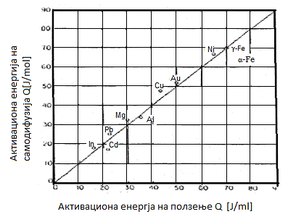
Сл.25: Корелација помеѓу активационата енргија за високотемпературно ползење и самодифузија /12/

Друг пример, коефициентот на самодифузијата во алфа железото се зголемува со додавање на јаглерод, а со тоа и постојаната стапка на ползење.
Качувањето на дислокациите вклучено во деформацијата на ползењето овозможува дислокацијата да ги надмине пречките при лизгање. Во прилог на качувањето има и други механизми на ползењето кои се термички активирани. Исто така, пресекувањето на дислокациите е важен маханизам. Потребната работаза да се пренесе една дислокација низ друга варира од еден електроволт до повеќе електроволти, во зависност од металот. Топлотната енергија одговара на 1/40 eV на 300^{о}C до 1/10 eV на 1200^{о}C.
Друг важен механизам за ползење во металите е температурната активација на вкрстено лизгање. Вкрстеното лизгање се јавува кога спиралната дислокација е разделена на неколку одделни дислокации.
Ако овие различни механизми делуваат самостојно меѓу себе, оној механизам со најбрза стапка (или најниска активациона енергија) ќе биде доминантен механизам. Како и да е, поверојатно е дека различните механизми ќе зависат еден од друг. Во овој случај механизмот со најспора стапка кој бара највисока активациона енергија ќе биде механизам на контрола.
На Сл. 26 се покажани три различни активациони енергии кои биле набљудувани на одделни кристали на алуминиум. Најголемата активациона енергија од 148390 Ј/mol е поврзана со качување на дислокациите.
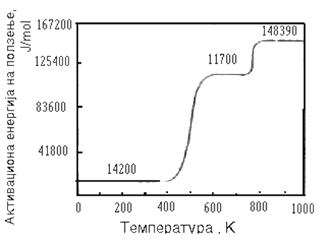
Сл.26: Активациона енергија на ползење кај одделни кристали на алуминиумот./12/

Средната вредност 11700Ј/mol е блиску до пресметковната активациона енергија за топлотно активирано вкрстено лизгање.
Сличен тип на однесување во кое активационата енргија е различна за различни температурни региони е констатирана кај цинкот,бакарот и челикот.

1.4.2 Метод по Larsen Miler
Математички методи за користење на статистички податоци за процена на преостанатиот работен век по пристапот Б од точка 1.4 припаѓаат во групата параметарски методи и во литературата се јавуваат повеќе од триесет различни облици. Најпозната е параметарската равенка на Larson-Miler, која го дава температурно временскиот параметар LMP со помош на кој сепресметува преостанатиот век .
При изведување на Larson-Miler параметар се поаѓа од изразот за минимална брзина на деформација при ползење,
(30)
каде е: А константа која се одредува експериментално и претставува показател на зајакнување на цврстиот ратсвор;Q е активациона енергија на ползење (блиска на енергијата на активација на самодифузијата), додека R е универзална гасна константа, а Т е апсолутна температура.
Поврзување на минималната брзина на ползење со времето до лом се остварува со познатиот израз на Monkman-Grant
(31)
кој покажува важен факт дека деформацијата и разорувањето, со обѕир дека им е константен производот, имаат ист физички механизам. Од овие две равенки следи равенка за време до лом, односно до крај на работниот век.
(32)
со чие логаритмирање доаѓа до линерана зависност измеѓу lnt_{f} и ln(1/T):
(33)
Зависноста (33), епокажанана Сл.27. Одсликатасегледадекакоефициентотнаправецот Q/R, какоисаматаенергијанаактивацијанаползење Q, зависиоднапонот (носообѕирдекаситеправиконвергираатвоистаточка), константата -lnА₂=-Анезависиодприменетиотнапон.

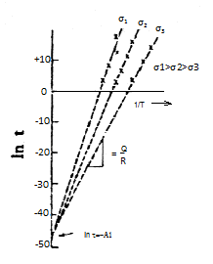
Сл.27: Начин на одредување на константата А и активационата енергија на ползење Q во системот lnt-1/Т за различни напони /20/

Сега параметарот Larson-Miler може да се напише во следниот облик:
(34)
каде tе референтно време.
Параметарот LMP покажува дека времето до разорување (до крајот на работниот век на некој материјал) се менува со температурата при што LMP, кој е единствена функција на напонот на разорување, останува непроменет. Со обѕир дека експерименталното одредување на времето до лом на работниот параметар, на пример, на пароводи е многу долг процес, може да се пресмета овој параметар со помош на забрзани тестови на ползење на високи температури. Меѓутоа, ваквиот пристап важи само во случај ако брзините при кои се случуваат процесите на стареење на материјалот и лом се исти, како и ако станува збор за ист механизам на разорување.
Интерполацијата на вредноста на работните параметри со помош на забрзани тестови и параметарот на LMP може да биде остварена на два начина:
- Со помош на интерполација на експерименталниот и работниот напон при константна работна температура (споредISO стандарди и Сл. 28) и
- Со помош на интерполација од експериментална работна температура при константен напон (споредISO стандарди и Сл.28).
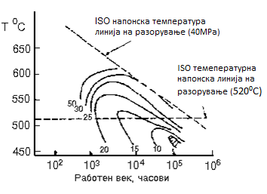
Сл.28: Шематски приказ на односот на изведување на изодеформационикриви, како показател на развојот на оштетувањата во металот, и кривите на екстраполација со помош на начинот 1 и 2 /20/
Со испитување на микроструктурата се дошло до заклучок дека тестовите со константен напон и променлива применета температура даваат реална слика од аспект на микроструктурата, што значи и од аспект на механизмите на разорување. Овој податок е од најголема важност за релевантност на екстраполацијата. На Сл.29 покажана е шема на микроструктурни промени на нисколегирани челици при експлоатација и при убрзани тестови на експлоатиран материјал во случај на одржување на константна температура, односно константни вредности на напонот. На ниски (експлоатациони) нивоа на напон и температура, брзината на деформација се контролира со окрупнувањена карбидите (основни носители на зајакнување на челикот).
Заради тоа, на почеток на експлоатација мрежата на дислокации е најгуста затоа што карбидите се најситни и ги има највеќе.Со други зборови, тогаш челикот има најголема отпорност на ползење. Со време, дислокационата мрежа е сè поретка затоа што карбидите се oкрупнуваат и им се намалува бројот, па и брзината на ползење е сè поголема. Се воочува дека забрзаните тестови на екстраполација од типот 1, доведуваат до структури кои не одговараат на онаа на крајот од работниот век. Спротивно, забрзаните тестови за екстраполација од типот 2, со варирање на температурата при константен напон со низок интензитет доведува до структура која одговара на онаа на крајот од работниот век. Тоа значи дека екстраполацијата од типот 1 од повисоки на пониски вредности на напонот, може да даде погрешни резултати. Од друга страна, подобноста на методот 1 и 2 треба да се анализира од аспект на развојот на оштетувањата (тип на пори по границите на зрната), кои се гледаат во развојот на пластичната деформација на испитуваните примероци. На Сл.29 покажани се шематски резултатите од таквите испитувања /20/.
Се забележува дека екстраполацијата на податоците од типот 2, со променлива температура ги покрива сите вредности на деформација, дури и оние со висок процент на механизми на разорување кои не се тип на пори по границите на зрна, туку внатре во зрното. Од друга страна, помал степен на деформација, кога механизмот на разорување од типот на пори е по границите на зрна, покрива и интерполацијата од типот 1 по кривата на промена на напонот. Сумарно,LMP методата е апроксимативна и треба да се биде внимателен при нејзината примена, особено ако работната температура се разликува од експерименталната за повеќе од 50-100^{о}С. Вредноста на А е константна за секој метал, а за челикот е во зависност од типот и изнесува од 15-23.
За случај на нисколегиран челик кој се користи во енергетиката, равенката (34) гласи:
(35)
каде е А=20 експериментално одредена за нисколегиран челик отпорен на ползење, додека времето tво равенката (35) претставува време поминато во експлоатација на температура Т.
Овиеподатоциседобиваатсоотчитувањенамерните ленти накоинепрекинатосезапишувапритисокотитемпературатанаработниотфлуидвотекотнаексплоатацијата. Соогледнатоадеканајчестосеслучуваатситуациинабљудуваниотелементдаработел, освеннаработнатемператураинатемпературиповисокиипонискиодработните, тогашморадасеизвршитаканареченакорекцијанатемпературатасосведувањенаситетемпературинаработнизаситедаденивремињанаексплоатација, наработнатемпература.
Сл.29: Шематски приказ на микроструктурните промени во металотво тек на работниот век и краткотрајните експериментални испитувања/20/

На тој начин се добива средна вредност на температурата за работниот век. Работниот напон на компонентите се пресметува преку измерениот притисок на флуидот, кој се бележи на ленти аналогно на работната темпертатура со помош на стандардни изрази по TRD 301.
Пресметка на работниот век со помош на LMP метода се движи по следниот редослед:
- Се дефинираат работните параметри на материјалот на компонентите со помош на контролни мерни ленти, притисок и температура и се дефинира времето на дотогашната експлоатација за овие параметри;
- За пресметаната вредност на напонот во ѕидот на компонентата, со стандарден дијаграм R_{m}-LMPпокажан на Сл.30, се отчитува вредноста за LMP;
- Со помош на изразот (35) се пресметува времето до лом (преостанат век) t_{f}, за отчитана вредност на LMP /20/.

Основен недостаток на LMP метода, кој инаку важи за сите пресметковни методи, а тоа е дека на релативно ниски работни температури, кога брзината на ползење е мала и нема позначајна деградација на микроструктурата, пресметката не дава реални резултати. Меѓутоа, добиениот податок треба да се толкува како прво приближување во процена на преостанатиот век во смисла дека понатамошните испитувања не треба да се спроведуваат бидејќи микроструктурата е сè уште стабилна. Ако резултатите покажат некоја реална вредност тоа значи дека треба да се извршат комплетни испитувања за да се донесе одлука.
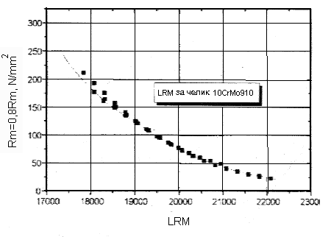
Сл. 30: Долна граница наекспериментално одредена крива на промена на временска цврстина во зависност одLRM (по метод на екстраполација 2) за нискојаглероден челик 10CrМо910 /20/

1.4.3Одредување на високотемпературна цврстина според деградација на структурата
Микроструктруната деградација на температурно отпорните челици, во текот на експлоатацијата доведува до промена на механичките и физичките карактеристики на материјалот. Потребно е да се истакне дека и развојот на оштетувања од типот на пори и прснатини кое е, исто така, карактеристично за услови на ползење, со тек на време доведува до промена на особините на материјалот. Основната причина за промена на физичките и механичките особини на температурно отпорните материјали лежи, пред сè, во промена на степенот на зајакнување на материјалот во тек на долготрајната експлоатација, што е предизвикано со прераспределба на легирачките елементи помеѓу цврстиот раствор и секундарната фаза, промена на големината, типот и морфологијата на честиците од секундарната фаза, меѓучестичните растојанија, дислокационата структура итн.
Промената на уделот на секоја поединечна компонента на зајакнување на материјалот со тек на времето, прикажана е на Сл.31 за Cr-Mo-V челик /24/.
Врз основа на ваквото шематско прикажување може да се заклучи дека уделот на растворливо зајакнување во вкупното зајакнување се смалува, што е поврзано со преод на легирните елементи во карбидна фаза. Според авторите /24/, од каде е преземен овој дијаграм, уделот на дисперзионото зајакнување со тек на експлоатацијата битно не се менува, бидејќи паралелно со процесот на коагулација на карбидите, со што се смалува степенот на дисперзионото зајакнување, доаѓа до издвојување на нови карбидни честици, кое понатаму доведува до дополнително дисперзионо зајакнување на материјалот. Рамнотежата на овие два процеса доведува до релативно стабилно дисперзионо зајакнување со тек на времето. Во доцните стадиуми на ползење, доаѓа доинтензивен процес на коагулација на карбидите, што доведува до значително смалување на степенот на дисперзионо зајакнување. Уделот на дислокационото зајакнување е одреден со густината на дислокациите во појдовната состојба и нејзината промена во тек на експлоатација. Бидејќи со тек на експлоатација и отпуштањето на честиците, секундарната фаза примарно се образува на дислокациите, со што ефикасно ги запираат и претставуваат бариера за понатамошно движење на дислокациите, степенот на дислокационото зајакнување во голема мера зависи од термичката стабилност на издвоената карбидна фаза. Сите три механизми на зајакнување имаат удел во општиот степен на зајакнување на материјалот кој, генерално, се намалува со тек на време.
Прикажанитепроменивостепенотназајакнувањенаматеријалоткоисе, предсè, последицанамикроструктурнатадеградацијанаматеријалот,доведувадопроменинафизичкитеимеханичкитеособининаматеријалотвотекнаексплоатација. МногубројнитеиспитувањанаKumanin /24/ покажаледеказатегнувачкатацврстина, границатанаразвлекување, жилавостаитврдинатаопаѓаатсотекнаексплоатацијата, додекапластичностанаматеријалотрасте. Периодотнаинтензивнипроменинамеханичкитеифизичкитекарактеристикинаматеријалотсепоклопувасопериодотнаинтензивно реализирање наструктурнитеифазнитепроменивометеријалотвотекот наексплоатација.

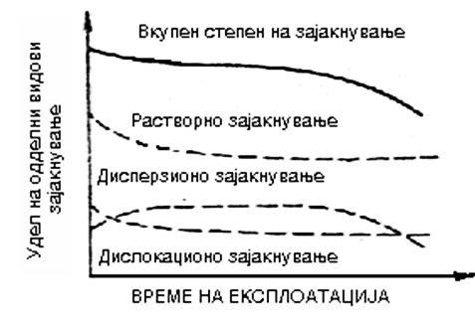
Сл.31: Шема на промена на уделот на поодделни механизми на зајакнување и вкупниот степен на зајакнување во тек на експлоатација на Cr-Mo-V челик /9/

Меѓутоа, ударната жилавост се смалува во текот на целиот експлоатационен век, што ја категоризираоваа особина на материјалот во посебно чувствителна структурна карактеристика која може да послужи за процена на состојбата на материјалот со тек на експлоатација. Ударната жилавост во услови на долготрајна експлоатација на повишени температури не е само резултат на падот на енергијата за лом на материјалот, туку е дел и последица на поместување на прагот на кршливиот лом кон повисоки температури. Имено, деталните испитувања на Kumanin покажаледека, од една страна, на собна температура доаѓа до пад на енергијата на лом со тек на експлоатација, додека од друга страна се зголемува условната граница на кршливиот лом за 50-70^{о}С. Куманин оваа појава ја довел во врска со промена на структурата на материјалот (издвојување на карбиди) и развој на оштетувања (пори, микропрснатини), со тоа што микроструктурната деградација влијае на смалување на енергијата на лом, но во значително голема мера на поместување на температурата на кршливиот лом, додека акумулацијата на оштетувањата, пред сè, влијаат на енергијата на лом.
Голем број автори тврдат дека општо прифатениот карактер на промена на механичките особини, кој е карактеристичен за долготрајна експлоатација на материјалот, во најголема мерка е последица на промена на степенот на дисперзионото зајакнување, односно последица на промената на меѓучестичното растојание. Од ваквото сфаќање произлегува идејата за воспоставување зависност помеѓу промената на механичките особини на материјалот и степенот на зајакнување, за чија мерка се зема средното меѓучестично растојание, а на основа на кое може или да се изврши процена на степенот на микроструктурна деградација или процена на механичките особини после долготрајна експлоатација.
Посебни интересни испитувања се врзани за одредување на промената на тврдината на материјалот во зависност од степенот на деградација на микроструктурата, односно во зависност од промената на степенот на зајакнување на материјалот. Директната врска меѓу тврдината, која го одразува и степенот на растворливост и степенот на дисперзивно зајакнување на материјалот, го има следниот облик:
(36)
каде се:λ -средно меѓучестично растојание (⁰А),K и qсе константи, H_{ss}- компонента на тврдина која одговара на растворливо зајакнување и H_{t}- тврдина на материјалот после одредено време на експлоатација.
Од аспект на експлоатација на температурно отпорни метријали, интересни за проучување се промените на временските карактеристики на материјалите во услови на ползење, кои најчесто се добиваат по експериментален пат во лабараториски услови, или многу ретко во реални услови. Овие карактеристики опфаќаат цврстина на ползење, временска цврстина, време до лом и деформација при лом. Цврстината на ползење најчесто се дефинира како напон кој предизвикува деформација од 1% на одредена температура после одреден временски период (најчесто 1000,10000, 100000 и 200000 h), додека временската цврстина се дефинира како напон на дадена температура која доведува до лом после одредено време. Сите овие карактеристики силно зависат не само од условите на испитување, туку и од појдовната состојба на материјалот како и од стабилноста на неговата структура, односно интензитетот на микроструктурната деградација која се случува со тек на време.
Развиени се повеќе методи за оцена на состојбата на структурата и процена на преостанатиот работен век врз основа на резултатите на испитување на микроструктурната деградација, со репликација или други методи.
Овие методи можат генерално да се поделат на квалитативни и квантитативни. Најчесто применувана метода за оцена на степенот на структурната деградација на основа на површинска репликација е споредSP249 протокол /26/. Оваа метода се засновува на фактот дека најизразена микроструктурна деградација, која се јавува во тек на експлоатација на нисколегиран челик во услови на ползење, е окрупнување на карбиди и сфероидизација. Поради тоа структурите, според степенот на сфероидизација и окрупнување на карбидите, се поделени на класи од А до F, како што е шематски прикажано на Сл.32., за феритно-перлитен челик.Квантитавните методи за оцена на состојбата на металот во услови на ползење и процена на работниот век, кои се засновуваат на следење на микроструктурната деградација уште во доволна мерка не се развиени, за да можат да се дадат задоволителни резултати во практика, за разлика од методите кои се засновуваат на следење на степенот на оштетувања на материјалот од типот на пори и микропрснатини. Основната причина за оваа состојба во поглед на развој на методологијата, лежи во големата сложеност на процесите кои се реализираат со тек на микроструктурната деградација во услови на ползење, како и во многу скапите и комплицирани испитувања. Последните години,како резултат на бројните испитувања на материјалите после долготрајна експлоатација, сè повеќе се воочува примарното значење на процесот на микроструктурна деградација на промената на особините и однесувањето на металот во услови на ползење кои одговараат на стандардните работни услови на термоенергетските постројки, што веројатно ќе послужикако силенмотив за понатамошни испитувања на овие процеси и развој на соодветниметоди за процена на преостанатиот век,врз основа на степенот на микроструктурната деградација.

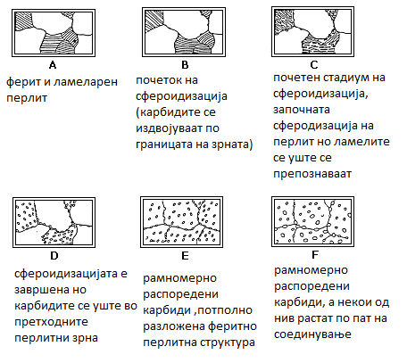
Сл.32: Шематски приказ на стадиумот на микроструктурната деградација кај феритно-перлитен челик по SP249 протокол /25//26/

1.5 Влијание на експлоатациони услови
1.5.1 Влијание на промените на темепературата
Зашлакување
При согорување на јаглените, дел од пепелта паѓа во отшлакувчот на котелот како шљака, друг дел се однесува со чадните гасови.При прашкасто согорувње, чадните гасови на излез од горилната комора содржат кислород и затоа тие претставуваат оксидационо средство. Во случаи на нарушен режим на работа на горилната комора (недостиг на воздух, нерамонерно додавање на јаглена прашина) во гасовите, кои излегуваат од неа, се содржи СО₂ и Н₂. Таа гасна средина обично доведува до снижување на температурата на топење на пепелта, а во горилната комора-до зашлакување на екранските цевкии на испарувачките прегревачи.

Шљаката претставува нееднородна маса, се состои од соединенија со различни температурни карактеристики:
Соединение | Температура на  топење ^{о}C | Состав | Температура на топење ^{о}C
Mgo  CaO  Al₂O₃  SiO₂  Fe₃O₄  Fe₂O₃  FeO | 2800  2570  2050  1620  1570  1560  1030 | FeS  Fe₂S₃  K₂SO₄  Na₂SO₄  NaCl  KCl  CaCl | 1195  1170  1057  89  804  772  767

Испитувањата покажуваат дека основна причина за зашлакувањето е високата температура на цевките кои се налепенисо фини честици пепел со многу низок коефициент на топлопроводност, а не налепините од растопената шљака врз чистите цевки со ниска температура.
Кај парогенератори со високи параметри, загадувањето на површината на екраните често е причина за нарушување на циркулацијата, а оттаму и за прегревање на металот на цевките и за појава на прснатини.

Високотемпературна корозија при согорување на јаглен
Обично, овој тип корозија зафаќа делови на екранските цевки кои се наоѓаат во горилната комора. Сите делови на цевките подложни на овој тип корозија имаат слој на внатрешни талози, во чиј состав обично се содржи 60-80% железен сулфид. Паралелно со сулфидните талози понекогаш се среќава и железен сулфат, кој се образува при оксидација на железниот сулфид.
Според понови испитувања, причина за високотемпературна корозија на екранските цевки е сулфурот кој се наоѓа во јагленот. При недостиг на воздух во горилната комора се отежнува согорувањето на сулфурот до ЅО₂ и на јаглеродот до СО₂ при што слободниот сулфур и сулфурните соединенија (H₂S) активно стапуваат во реакција со железото.
Корозијата на цевките протекува по механизмот на сулфидната корозија: сулфурводородот реагира со металот и образува FeS во вид на тенок слој. При температура на ѕидот од цевката над 350^{о}C тој слој станува непостојан и се распаѓа, при тоа корозиониот процес продолжува.
Во светската литература се среќаваат податоци дека во парогенераторите средната брзина на корозија достигнува од 1,8 до 1,9 mm за година, па дури и до 5 mm за година /14/. Од претходното може да се заклучи: високата содржина на сулфур во горивото, догорувањето на јаглената прашина во области со недостиг на кислород, многу висока температура на цевките, циклично ерозивното дејство на пламенот, го развиваат дејството на овој вид високотемпературна корозија.

1.5.2 Влијание на надворешна гасна средина
Експериментите од експлоатацијата на паропрегревателите покажуваат дека загадувањето од надворешната страна на цевките има големо влијание на: влошување на температурниот режим на работа на металот; зголемување на топлотните нерамномерности на одделни степени и секции и зголемување на температурата на излезните гасови.

Високо температурна корозија
Надворешните наслаги на цевките од паропрегревателите, освен што ја намалуваат економичноста на парогенераторите и влошување на температурниот режим на работа,предизвикуваат појава и развој на ванадиева и сулфурна корозија.
На Сл.33 е покажана зависност меѓу интензивноста на корозијата и температурата на металите (нисколегиран хром-молибденов челик). Се гледа во температурен интервал од 500-600^{о}C брзината на корозијата е во граници од 0,1 до 1mm/год. Различни типови челици различно се однесуваат кон високотемпературната корозија.
За паропрегревателните цевки, со работни параметри на металот 480-700^{о}C, корозијата се намалува со зголемување на содржината на силициум и остро се зголемува со зголемување на содржината на молибден.
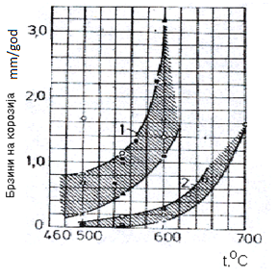
Сл. 33: Зависност меѓу брзината на високотемпературната корозија за хроммолибденов челик (Cr=1-1,25%; Мо=0,5-1%) и температура на металот.Каде се 1-лабораториски испитувања; 2-теоретски испитувања /14/
Гасна корозија
Железото многу добро реагира со кислородот од воздухот. При постојана температура тоа се покрива со тенок слој на оксид кој претставува смеса од магнетит (Fe₃O₄) и хематит (Fe₂O₃). Дебелината на првиот оксиден слој претставува една или неколку елементарни ќелии на кристалнта решетка γ-Fe₂O₃. При зголемување на температурата до 200^{о}C се зголемува дебелината на слојот γ-Fe₂O₃, а при повисока температура се образува оксиден слој α-Fe₂O₃. При температури повисоки од 400^{о}C на внатрешната страна на оксидниот слој се образува магнетит (3Fe + 2O₂). При уште повисоки температури, над 570^{о}C, меѓу површината на металот и слојот Fe₃O₄се образува слој Fe₂O:
Fe + O₂→2Fe₂O
Понатамошната оксидација (образување на слој од FeO) е со соединување на железото, кое дифундира на површината на оксидниот слој од внатршните зони, со кислородот од гасната средина. Ако гасната фаза е воздух, новите слоеви од надворешната страна на слојот се состојат од Fe₂O₃. За други гасни средини видот на оксидот зависи од парцијалниот притисок на кислородот и присуството на хемиските соединенија, како СО₂, Н₂О и др. Структурата на целиот оксиден слој во процесот на оксидација може да се измени за сметка на промена на концентрацијата на железото во претходните слоеви: слој Fe₃O₄, кој граничи со Fe₂O₄, може да премине во Fe₃O₄, а слојот Fe₃O₄ во FeO. Тоа се случува со прераспределба на структурата на решетката (Сл.34).
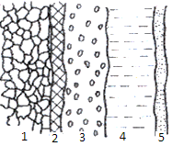
1-Fe; 2-FeO;3-FeO+Fe₃O₄; 4-Fe₂O₃
Сл.34: Шема на корозионите наслаги на јаглероден челик при оксидирање на воздух /14/

Обликот на слојот од FeO меѓу металот и Fe₃O₄ го дефинира дифузијата како на железните атоми, така и на кислородот, поради кое, при температура пониска од 570^{о}C, кога железото се допира до слојот од Fe₃O₄, процесот на оксидација се извршува многу побавно. Тоа се објаснува со фактот дека кристалната решетка на магнетитот е погуста отколку на вуститот (минерална форма на FeO). Поради тоа за зголемување на отпорноста од гасната средина, челикот треба да биде легиран со елементи чиј оксиден слој треба да има погуста решетка отколку таа на железото. За да се добие оксиден слој од легирниот елемент, кој се содржи во челикот и ја зголемува неговата корозиона постојаност, неопходно е легирните елементи да оксидираат побрзо од железото. Такви елементи се хром, силициум и алуминиум. Најгуста кристална решетка има слојот од хромов оксид, поради што со зголемување на содржината на хромот во челикот се зголемува отпорноста на гасната корозија. При пресметка на дебелината на цевките за паропрегревателите се врши додаток за гасната корозија.

1.5.3 Влијание на процесите на абразија врз издржливоста на челиците
Процесите на абење на загревните површини на котлите се многу сложени процеси и во своја основа не се доволно теоретрски објаснети. Користењето на нискокалоричните јаглени кои по правило имаат силно изразено абразионо дејство, ја наметнува потребата од изучување и следење на оваа проблематика.
Во литература е презентирана работата на советскиот научник Кузнецов /24,27/ кој во конечен облик ја предлага формулата за максимално смалување на дебелината на ѕидот на цевката од ерозионо дејство на пепелта.
(37 )
каде се:а-коефициент на абразивност на пепелта (експериментално);n-веројатност на удар на честиците;m-отпорност на материјалот на абење;b_{c}-нерамномерност на полето на концентрација;c-концентрација на честиците на пепелта во чадните гасови;b_{w}-нерамномерност на полето на брзини; w-брзина; t-време;
коефициентот$а=\frac{A∙b_{r }∙b_{a}}{r_{m}}$; А-абразивно својство на пепелта; b_{r}-влијание на редот на цевката во пакетот; b_{a}-зависност од аголот на насочување; r_{m}-густина на металот.
Од наведените равенкисе гледа основното влијание на интензитетот на процесот на абразија и може да се подели во следните основни групи:
- Абразивни карактеристики на јагленот,односно пепелта;
- Влијание на материјалот и геометриската карактеристика на цевните пакети;
- Технолошко-конструктивните услови кои ја диктираат распределбата на концентрацијата на пепелта во чадните гасови;
- Услови за насочување;
- Брзина и распределба на брзината на чадните гасови;

Очигледно е дека највлијателен фактор за интензитетот на абење е максималната брзина на гасовите, затоа што учествува со трет степен, равенка (37).
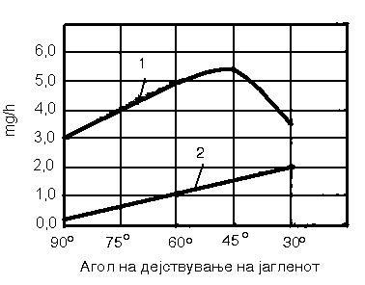
Сл.35: Зависност меѓу интензивноста на абразијата на јагленот за
неутрална (2) и корозиона гасна средина (1) /14/

На Сл.35. /14/е покажан интензитетот на истрошеност на јаглеродна цевка во корозивна средина, со содржина на ЅО₂, ЅО_{3,} и вода каде истрошеностае 4-5 пати повисока отколку во неутрална средина. Освен тоа, на степенот на истрошеноста влијае и температурата на ѕидот од цевката.Тоа е прикажано на Сл.36 /14/.
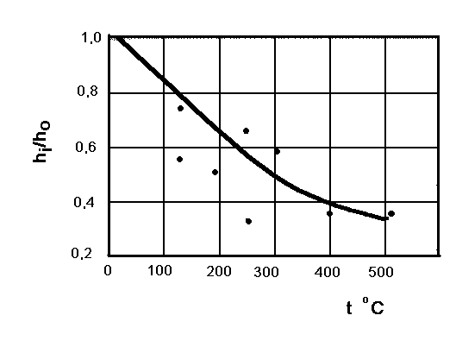
Сл.36: Зависност меѓу интензитетот на истрошеноста и температурата на гасниот проток /14/

1.5.4 Корозивни процеси во присуство на вода и пара на внатрешните површини
Накорозијата повнатрешните површини на цевките во парогенераторите влијаат многу фактори. Најважни од нив се: високите топлински и цикличкитеоптоварувања; задржување на напојната вода околу местата на заварените споеви; нарушување на хидродинамиката на циркулациониот процес; разлика во потенцијалите во местата на заварените споеви или во оптоварените делови на цевките; зголемување на концентрацијата на алкалните соединенија, хлориди и кислород во напојната вода.
Кислородна корозија: Атмосферскиот кислород има способност да се раствора во водата. Растворливоста на кислородот во зависност од температурата на водата при парцијален притисок од 0.1 МРа е даденана Сл.37.Корозивниот процес под дејство на кислородот се случува по следната равенка:
на анода: на катода:
Fe-2e → Fe²⁺ 2e+1/2 O₂ +H₂O → 2OH
при што се добиваат првите продукти на Fe²⁺ и OH⁻.
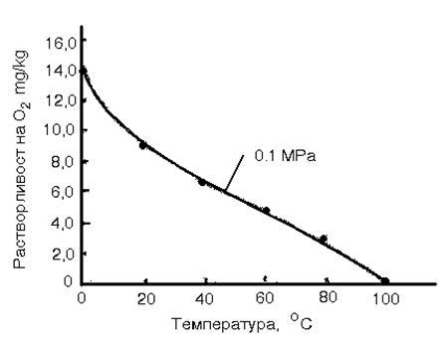
Сл.37:Растворливостнакислородотвоводавозависностодтемпературатаприпритисокодр=0,1МРа /14/

Од продуктите на анодната и катодната реакција се добива Fe(OH)₂ кој во присуство на кислород преминува во Fe(OH)₃:
4Fe(OH)₂ + O₂ +2H₂O → 4Fe(OH)₃
Во парогенераторите кислородната корозија се забележува во водниот дел на загревачите. При висока содржина на кислород во напојната вода до околу 0.3 ml/l корозијата се забележува не само во загревачите на вода, туку и во барабанот и во испарителните цевки.
На Сл.38 е покажана зависност меѓу брзината на кислородната корозија и концентрацијата на кислородот во водата. Од сликата се гледа дека брзината на корозијата при други еднакви услови расте правопропорционално на концентрацијата на кислородот. За отстранување на кислородната корозија неопходно е, пред сè, да се отстрани кислородот од напојната вода. Тоа се постигнува со термичка и хемискадегазација.Од Сл.37 се гледа дека при температура од 100^{о}C водата не содржи кислород. Тој факт е поставен како основа на термичката дегазација.
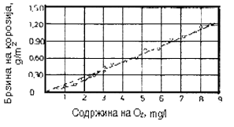
Сл. 38: Зависност меѓу брзината на кислородната корозија и содржината на кислородот во вода /14/
Хемиската дегазација се врши кога во напојната вода се додаваат соединенија кои реагираат со кислородот. Најчесто користен хемиски метод во современите термоелектрични централи е корекционата обработка на напојната вода со хидразин, кој се сврзува со кислородот по реакцијата:
N₂H₄ + O₂→ N₂ + 2H₂O
Киселинска корозија: се должи на јаглеродниот двооксидво напојната вода, кој се образува при термичко разложувње на карбонатите. Тој тип корозија се среќава во парогенераторите со висок притисок, каде корозиониот процес се случува по реакцијата:
Fe(OH)₂ +2CO₂→ Fe₂(HCO₃)₂,
4Fe(HCO₃)₂ + 2H₂O + O₂→4Fe(OH)₃ + 8CO₂
Од реакцијата се гледа дека овој процес се случува во две фази. Во првата фаза се образува леснорастворливиотFe(HCO₃). Во втората фаза преминува во Fe(OH)₃ и се образува слободен СО₂, кој повторно реагира со железото.
Пароводна корозија: Таа е резултат на непосредна реакција меѓу прегреаната пареа и железото:
3Fe + 4H₂O → Fe₃O₄ + 4H₂
Пароводната корозија протекува при температура од 450^{о}C до 570^{о}C, каде се образува Fe₃O₄. При температури над 570^{о}C продукт од корозијата е магнетит. Експериментално е утврдено дека интензивноста на пароводната корозија кај јаглеродните челици е многу поголема отколку кај легираните. Освен во паропрегревателите пароводната корозија се забележува и во испарителните системи на парогенераторите, кога има нарушување на циркулацијата, застои или периодична промена пареа-вода на ѕидот од цевките.
Алкална корозија: Суштината на тој тип корозија е следната: Во парогенераторната вода се содржи NaOH, макар и во мали концентрации. Во процесите на испарување на капки на површината на ѕидот од цевката, остануваат раствори со силно зголемена концентарција на NaOH. Како што е познато, при температурни услови во испарителните цевки на парогенераторот 5-10%-тен раствор на NaOHмногу интензивно го раствора железото. Концентрациите на NaOH од 5 до 10% во условите на парогенераторите со високи параметри можат да се добијат при температурна разлика меѓу водата и ѕидот на цевката од 5^{о}C. Во експлоатациони услови таа разлика достигнува 100-150^{о}C. Исталожените соли на NaOH реагираат со оксидниот слој и создаваат услови за протекување на непрекинат корозионен процес по равенката:
Fe + nNaOH + 4H₂O = Fe₃O₄ + 4H₂O + nNaOH
Корозивен замор: Корозивниот замор претставува намалување на границата на замор како резултат на промена на правецот нанапрегање на металот кој се наоѓа во кородирачка средина. Знакопроменливото напрегање го разрушува заштитниот слој на цевката механички, процесот на корозија се интензивира, а јакоста на металот се намалува. Корозиониот замор се појавува како транскристална пукнатина, која ги пресекува кристалните зрна.
Алкална кршливост. Тоа се дефекти во форма на пукнатини распоредени по границата на зрна (интеркристални пукнатини). Тие разрушувања настануваат без претходна забележителна пластична деформација на металот, а на местото на дефектот се јавува зрнеста површина. Кршливите разрушувања на парогенераторните елементи се резултат на заемнодејство на локалните зголемени механички напрегања во металот и агресивните својства на парогенераторската вода.
Меѓукристална корозија. Таа се појавува кога во парогенераторната вода се содржат материи кои ја прават агресивна спрема металот, особено на заварените споеви, каде може да настане зголемување на концентрацијата на материите кои се растворени во водата. Основна мерка за заштита од меѓукристалната корозија е да се осигурат услови за слободно издолжување на испарувачките цевки.
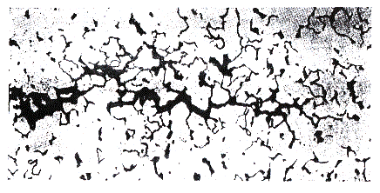
Сл. 39: Меѓукристална корозија на испарувачки цевки /14/
Корозија при застој и конзервација на парогенераторот: Корозијата при застој се појавува кога парогенераторот се подготвува за ремонт или резерва. Причина е кислородот од атмосферскиот воздух, кој се раствора во водата, покривајќи ги ѕидовите на цевките и барабанот. Се разликуваат неколку видови корозија при застој во зависност од состјбата на парогенераторот. Поради испарување на водата од парогенераторот за извесен период на време ѕидовите остануваат навлажнети. Кислородот од воздухот кој е растворен во водата дифундира кон ѕидот на цевката, поради кое се развива корозија со рамномерен карактер. За да се заштити парогенераторот од оваа корозија се применува процес на конзервација кој зависи од:
- конструктивниот материјал;
- видот на парогенераторот;
- долготрајноста на застојот;
- долготрајноста и карактерот на ремонтните работи;
- состојбата и загадувањето на металните површини итн.
Водородна корозија. Водородната корозија се јавува на места каде има длабоко испарување на парогенераторната вода, при кое се создава концентрација на NaOH. Натриевата основа го раствора заштитниот слој на магнетните соли, каде се образуваат соединенијата NaFeO₂ и Na₂FeO. Добиениот атомски водород дифундира во металот, го разрушува карбидот и создава големи внатрешни напрегања во металот поради образување на метан (СН₄).
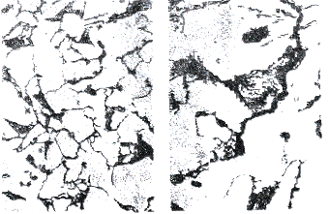
а) б)
Сл.40:Карактеристични особини и микроструктура на оштетувањата од водородна корозија: (а) силно распрскување на металот од внатрешната страна на цевката, (б) разјаглеродување на перлитните зрна во близина и околу микропукнатината /14/

Минималната пластичност на материјалот се добива при содржина на водород од 5 до 10 cm³/100 gr.
Во услови на чести запирања и пуштања на парогенераторите се јавуваат и други видови корозиони процеси, како што е корозијата при стоење на парогенераторот итн.

1.5.5 Влијание на циклично оптоварување
Променливите (циклични) напрегнувања доведуваат до прелом при многу помали напрегања, поради подобрите услови за образување на микропукнатини и за ширење на пукнатината. Променливите напрегања имаат кумулативно дејство (се адитираат со секој нов циклус), а се јавуваат поради промени на должината на цевката при запирања на процесот на работа, при промени на притисокот (во вид на растоварување без нулто ниво и интензивирање на напрегањето при зголемувањена притисокот на пареата), при промените на температурата во околината на цевката или температурата на пареата.
Од механика на лом е познато дека при делување на радијални напрегања /27/ од флуиди во цевоводи или садови под притисок, осцилацијата на притисокот, покрај термичкото ширење и собирање при ладење и загревање, има особено влијание во намалување на издржливоста на материјалот и појава на пукнатини. Промената на насокатана напрегањата го предизвикува Баушингеровиот ефект, кој доведува до особено намалување на границата на истегнување и кинење, при кои пречките на деформацијата се намалуваат и по дифузиски пат. При овој вид напрегање особено се намалува константата на концентрација на напрегањето (К_{1с}) што може да ги поднесе материјалот при определен број циклуси. При овие напрегања критичната должина на иницијалната пукнатина, според теоријата на Grifit е многу мала, а работата за нејзин раст е помала.
Големината на температурните напрегања зависни од температурата, согласно теоријата за еластичност, се определува по формулата:
(38)
каде α − коефициент на линиско ширење;Е-модул на еластичност; ΔТ-температурен градиент; μ -Поасоновкоефициент.
Како критериум за оценка на температурната отпорност се користи бројот на топлотни промениили времето до појава на првите пукнатини на примерокот. Резултатите од испитувањата покажуваат дека различни материјали имаат различна отпорност на циклично загревање, зависно од топлопроводливоста, коефициентот на термичко ширењеи механичките својства при високи температури.

2. Методи за испитување на механичките затегнувачкикарактеристики

Според поставката на физичката металургија, хемиските, физичките и механичките особини на металите и нивните легури зависат од природата на атомите и нивниот распоред. Но, поради несовршеноста и дефектите на кристалите на реалните метали и нивните особини, пресметани врз база на карактеристиките на атомите и нивниот распоред, не се совпаѓаат со вредностите добиени со непосредно испитување. Затоа, за одредување на вистинските особини, мора да се вршат непосредни испитувања.

Сите испитувања, во согласност со соодветните особини, можат да се поделат на следниве групи /15/:

Хемиски испитувања,

Физички испитувања,

Механички испитувања,

Технолошки испитувања,

Дефектоскопски испитувања.

Испитувањата се делат и на друг начин: испитувања со разорување (деструктивни методи) и испитувања без разорување (недеструктивни методи).

Со испитување на затегнување се определуваат особините на јакоста и деформирањетопод дејство на аксијална затегнувачка сила.

Ова е најзначајно и најприменувано механичко испитување, бидејќи ги дава основните механички карактеристики на конструктивните материјали, јакоста и пластичноста.

Испитувањето на материјалите се изведува релативно кратко време, со константна брзина на оптоварување, на стандардни епрувети со кружен, квадратен и правоаголен попречен пресек. Сите мерења и набљудувања при испитување се прават на средниот дел на епруветата-мерен дел, кој има помал напречен пресек од краевите. Во текот на испитувањето пробното парче со своите краеви е прицврстено во челустите на машината за испитување, кои треба да обезбедат рамномерно пренесување на силата сè до кинење. Под дејство на затегнувачката сила, во материјалот се јавуваат деформации кои се изразени во вид на издолжување на епруветата и стеснување на напречниот пресек на епруветата.

Во напречните пресеци на средниот дел од епруветата, нормално на нејзината оска, се јавуваат нормални напони. Може да се мисли дека тие се рамномерно распоредени по пресекот, ако мерната должина во однос на површината на напречниот пресек е доволно голема и ако преминот од средниот дел кон краевите на кои дејствуваат надворешните сили е постепен. Ако површината на напречниот пресек на средниот дел од епруветата пред испитувањето е Ѕ_{о}, а затегнувачката сила F, тогаш големината на нормалниот напон (во МРа) во која и да било точка е одредена со изразот /15/:

(39)

Текот на испитувањето на металните материјали на затегнување може да се следи на дијаграмот сила-издолжување, кој непосредно се црта на уредот (плотер), кој е составен дел на машината за испитување, или на графичката единица кај компјутеризираните машини за испитување. На ординатата на дијаграмот се нанесува затегнувачката сила F во (N), а на апцисата, издолжувањето ΔL=L-Lo во (mm). Дијаграмот сила-издолжување прегледно го прикажува односот на силата и од неа предизвиканите издолжувања.

За испитување на цевниот систем на парен котел се применети методи без разорување и методи со разорување.

2.1Недеструктивни методи (без разорување) за контрола на елементите на цевни системи во парни котли

Испитувањата без разорување се изведуваатна лице место и ги опфаќаат следните методи:

Визуелна контрола

Со оваа контрола се утврдува состојбата на површината на цевката, количеството и карактерот на наслагите, степенот на оштетување, деформираноста и евентуалното отстапување од геометријата.

За визуелна контрола се користат неколку типови леќи /29/:

леќи со еден елемент и зголемување до 3 пати,

леќи со повеќе елементи и зголемување до 10 пати,

дуплет-леќи со зголемување до 15 пати,

леќи со конкавно огледало и зголемување до 6 пати.

За димензионално испитување се користат посебни шибер-мерила кои имаат 4 скали со милиметарска поделба и со 4 врвови со различни агли (60^{о}; 70^{о}; 80^{о}; 90^{о}). За димензионална контрола можат да се користат и посебно прилагодени мерила за заварените споеви, шаблони, контролници, подвижни мерила, микрометри, метар, линеар, мерни ленти и др.

При визуелно-димензионалната контрола сите површински грешки се откриваат, именуваат (прснатина, пори, троска, кратер, налегнување, засек), се димензионираат (должина, ширина, длабина, правец на простирање) и се лоцираат (им се одредува положба во однос на нулта точка).

Мерење на дебелина

Мерење на дебелината може да се врши на лице место со ултразвучно испитување, импулсивна ехо метода, импулсивна ехо метода со помош на AVG дијаграми или скала и тандем методи. За UI најчесто се користат уреди од типот KRAUTKRAMER, или други аналогни уреди со можност за регулација на засилување минимум 2dB. За мерење на дебелината се користи дигитален ултразвучен апарат DM-2 и DM-3. Усогласеност на толеранцијата на линеарноста, контрола на зајакнување во dB и линеарност на екранот треба да бидат во согласност со толеранциите пропишани од страна на произведувачот. Фрекфренциите на испитните сонди треба да бидат во распон од 2 до 4 MHz.

За конкретни испитувања на дебелината со дигитален ултразвучен апарат DM-2 потребно е да се познаваат следните елементи:

АпаратотDM-2 се поставува на програма за мерење на феритни материјали, кога се во прашање дебелини од 10 mm и помали од 10 mmDM-2 се нагодува на програма 612 и се баждари на контролен еталон со позната дебелина (5 mm) на 5.0 mm. Ако е дебелината поголема од 10mm се поставува на друга програма 592, баждарењето се врши на 5,2 mm.

После задолжителното баждарење се пристапува кон испитување на обемот.Резултатите (апаратот) DM-2 ги прикажува во бројни вредностина екран.

Дефектоскопските испитувања со високофрекфрентни звучни бранови се базираат на способноста на брановите брзо да се рефлектираат од граничните површини на нееднородните материјали. При продирање низ металите енергијата и интензитетот на ултразвучните бранови се намалува. При тоа, апсорпцијата зависи од видот и дебелината на испитуваниот материјал, од брановата должина и фрекфренција на ултразвучните бранови. Металите многу малку ги апсорбираат, а коефициентот на апсорпција е функција од модулот на еластичност, Поасоновиот коефициент и коефициентот на внатрешно триење. Ако ултразвучните бранови наидат на гранична површина меѓу нееднородни материјали, доаѓа до нивно одбивање. Рефлектираната енергија, во однос на влезната енергија, е многу поголема при премин од погуста во поретка средина. При премин од метал во воздух, влезната енергија е речиси еднаква на нула, рефлексијата е, практично, без загуби.

Ултразвучните бранови ги произведуваат кристални плочки, т.н.вибратори (ултразвучни глави), изработени од одреден кристал: кварц, литиумсулфат, бариумтитанат, турмалини др. Кај тие плочки, под дејство на електричната струја со променлив напон и со висока фреквенција, доаѓа во осцилаторна состојба со иста фреквенција. Спротивно, под дејство на променливо наизменично оптоварување, механичкото деформирање на кристалот произведува електрична струја. Вибраторот или ултразвучната глава, служи за претворање на електричната енергија во механичка, и обратно. Плочката има своја сопствена фреквенција на осцилирање, која е одредена со нејзините димензии. Доколку таа фреквенција се изедначи со фреквенцијата на електричната струја, настанува резонанса и во тој случај има најдобро искористување на енергијата на вибраторот-плочката.

Дефектоскопските испитувања со ултразвук се изведуваат со една од двете методи:

Интензивна метода;

Импулсивна метода;
Кај првата метода се мери интензитетот на ултразвучните бранови кои поминале низ испитуваното парче. Тоа бара примена на две ултразвучни глави-вибратори, од кои едната служи како предавател, а другата како приемник на ултразвучните бранови. Сите промени во интензитетот на зраците предизвикуваат пропорционални електрични сигнали во приемната глава, кои се засилуваат и читаат на мерниот инструмент од уредот за испитување. До колку интензитетот на ултразвучните бранови на одредено место е помал, тоа значи дека во материјалот, во насока на ултразвучните бранови, има грешка, чија гранична површина рефлектира дел од ултразвучната енергија.
Интензивната метода има неколку недостатоци:се одредува само постоење на грешка, а не и нејзината положба,мора да се достапни двете страни на испитуваното парче,рачната работа со две глави на различни страни е многу тешка и практично може да се користи само при автоматизирано испитување.Поради тоа, овааметода малку се применува, а во дефектоскопските испитувања многу повеќе се користи Импулсивната ехо-метода.

Ехо-методата е најприменувана и речиси сите современи ултразвучни дефектоскопски уреди работат по оваа метода. Таа овозможува откривање на грешки, при што може да се одреди видот, големината и положбата на грешката. Исто така, се користи за мерење на дебелина и за откривање на двослојност.

Испитување со магнетен флукс

Предметот и примената на ова испитување се однесува на површински дисконтинуитет на материјалот и заварените споеви, како и површини подготвени за заварување (површина на жлеб). Се применува на феромагнетни материјали за челни, преклопни и аголни заварени споеви на јаглеродни, нисколегирани и високолегирани челици.

Магнетофлуксното испитување се базира на својството на магнетните честици да се собираат на местата со површински дисконтинуитет. Нанесување на испитнето средство на површината која се испитува, се врши со прскање и истовремено со магнетизирање на површината. Прскањето мора да се заврши пред исклучување на магнетниот процес. Испитното средство мора рамномерно да се нанесе на испитната површина. На секој испитен дел магнетизирањето се врши со две опрации, кои се изведуваат временски една по друга, а просторно во два правци кои се нормални (90^{о}) една спрема друга, за да се откријат грешките во сите правци. Минималното време на испитување изнесува: магнетизирање и прскање 3 секунди и повторно магнетизирање 5 секунди. Набљудувањето се врши за време на повторното магнетизирање, а индикацијата на недозволени грешки мора веднаш да се обележи.

Со магнетофлуксните испитувања се откриваат површинските дисконтинуитети-грешки: површински прснатини, гасни меури, вклучоци, порозност. Карактеристиките на индикацијата: облик, димензија, јасност, укажуваат на обликот и големината на грешките. Грешките можат да се регистрираат на повеќе начини: со помош на леплива фолија, со помош на фотографија или едноставно графички.

Магнетното поле во испитуваното парче се воспоставува со постојани магнети, со електромагнети, или со директно пропуштање на електрична струја низ парчето. Соодветно на тоа, постојат три вида уреди.

Линиите на магнетното поле кои минуваат во хомоген материјал се рамномерни. Кога во материјалот има грешка (со друга магнетна пропусливост или пермеабилитет) доаѓа до скршнување на магнетните силови линии и до нивно згуснување околу грешката. Бидејќи магнетните силови линии не се видливи, за да се воочат грешките, предметот се посипува со феромагнетен прав (ферооксид) растворен во масло, петролеум или алкохол. Исто така, се применуваат и обоени флуоресцентни магнетни суспензии, чии светлечки честици го олеснуваат откривањето на грешките на понепристапните места.

Пенетрантски испитувања

Пенетрантските испитувања се користат исклучително за откривање на површински грешки кои се невидливи за голо око. Цел на испитувањето најчесто е откривањето на пукнатини што настанале во текот на процесот на производство. Методот на испитување се базира на основа на способноста на некои течности да навлегуваат -пенетрираат во многу мали пукнатини, што е последица на нивниот висок површински напон. Течноста ја исполнува внатрешноста на грешката и јасно го отцртува нејзиниот облик и големина на површината. Со овие методи се откриваат пукнатини со ширина над 0,01mm и длабочина поголема од 0,03 mm.

Пенетрантското испитување се состои од неколку операци.

Најпрво се врши чистење на испитуваната површина, со одмастување и сушење. Потоа се нанесува пенетрантот со прскање, премачкување, полевање или потопување.

Времето на пенетрирање зависи од особините на пенетрантот, работната температура, од испитниот материјал и видот на грешката. Отстранување на вишокот на пенетрантската течност се врши со вода, растворувач или емулгатор. Сушење на испитната површина се врши со ткаенина или топол воздух.На крај се нанесува развивач со прскање, поливање или потопување.

Индикациите на грешките можат да бидат од различен облик: во вид на зраци, во вид на флека, права или искршена линија. Карактеристиката на индикациите (брзина на појавување, облик, мерка), укажуваат на обликот и големината на грешката. Осетливоста на испитувањето со пенетранти е големо, па можат да се откријат грешки со ширина од 0,25 микронметри. За постигнување на одредена осетливост мора да се употребат соодветни пенетранти.

Магнетно индуктивна метода

Со оваа метода се врши детекција на корозивните оштетувања на лице место. При испитувањата на цевниот систем на котелот од ТЕ Осломеј во 1998 год, е употребен уредот EMF3-MI кој овозможува на брз и едноставен начин да се прегледа голема област на цевниот систем, да се детектираат области со корозивни оштетувања и приближно да се одреди големината на корозивните оштетувања.

Врз основа на резултатите од испитувањето, со овој уред не може да се одреди типот на корозивните оштетувања, но подоцна, со детални испитувања на области од цевниот систем во кој се локализирани корозивните оштетувања, може прецизно да се одреди нивниот тип,димензијата и причината за појава.

Принципот на работа на уредот EMF3-MI се засновува на ефектот на магнетната индукција. Имајќи го ова во вид, може да се користи за детекција на оштетувања само кај магнетни материјали. Исто така, овој уред е во основната конфигурација наменет за испитување на цевки кај кои дебелината на ѕидот е поголема од 3 mm.

Мерењето се врши со превлекување на контактната површина на сондата долж цевката која се контролира. Брзината на превлекување мора да биде поголема од 0,2 m/s како би се добиле сигурни резултати на испитувањето. Испитувањето започнува со инструментот подесен на работна осетливост, која е утврдена со претходно баждарење. Според добиениот сигнал се одредува зоната во која има површинска корозија (најчесто 0,1-0,2 mm).

Мерење на површинска тврдина

Мерење на површинската тврдина на лице место на цевките е вршено со електронски уред EQUOTIP со сонда од типот G.Основни принципи за мерење на тврдината со електронскиот мерач претставува динамичка метода за испитување на тврдоста со еластичен отскок, т.е. мерење на брзината во сондата на исфрленото ударно тело пред и после ударот врз испитуваното тело. Брзината се мери преку напонот во намотката на сондата, кој се индуцира заради поминување на мегнетот на ударното тело. Површината на која се мери тврдината на овој начин мора да биде брусена, при што треба да се води грижа материјалот да не ја промени состојбата заради прегревање. Изведување на мерење со електронски мерач е многу едноставно. Сондата се приклучува со кабел за инструментот. Сондата се притиска на испитуваното тело и на дисплејот се покажуваат вредностите.

2.2Микроструктурни испитувања(деструктивни и недеструктивни)

При металографски испитувања на цевни системи се применувани недеструктивни методи (со земање на реплика на самото место на испитуваниот материјал и без негово разорување) и деструктивни методи со подготовка на шлиф од испитуваниот материјал, т.е. со разорување на испитуваниот дел.

При металографски испитувања на металите се разликуваат макроскопски и микроскопски методи. Со макроскопски испитувања се оценува микроструктурата и се утврдува евентуално постоење на поголеми грешки како: лункери, прснатини, пори, сегрегации, вклучоци од троска и слично /32/. Со микроскопски испитувања се откриваат деталите на структурата како: присуство на одделни фази, големина и облик на зрната, меѓусебна положба на кристалите, двојници, линии на лизгање и сл.

Основна задача на микроскопијата на металите е, структурата, колку што е можно поверодостојно да ја прикаже и со фотографска снимка да ја документира. Неопходен услов за микроскопското испитување на металите е подготовка на рамна и многу мазна површина.

Подготовка на мазна, огледално сјајна површина што е потребна за микроскопски испитувања се реализира во два степена: брусење и полирање. Брусењето се изведува рачно, или на ротационен диск чија брзина на ротирање може да се менува во одредени граници. Брусната хартија, која се користи за подготовка на металографските препарати,се состои од хартиена или платнена основа на која се нанесува средството за брусење. Како средство за брусење се користи силициум карбид (SiC), корунд (Al₂O₃, со додаток на 10-15%Fe₂O₃).

Како средство за полирање се користат исклучиво водени суспензии на глиница (Al₂O₃) или MgO.

Во случај кога барањата во однос на подготовката на површината не се толку строги, можно е долготрајниот процес на механичко полирање (како и дел од фазите на брусење) да се замени со хемиски третман на металната површина, односно да се примени постапка на т.н. хемиско полирање. За таа цел, по завршувањето на брусењето со одредена брусна хартија препаратот се третира, најчесто со некоја концентрирана минерална киселина (или смеса од киселини), при што за релативно кратко време се добива сјајна површина. Ваквата површина понатаму може да се нагризе со соодветен реагенс. Кај оваа постапка се користи фактот што различните кристалографски рамнини се растворуваат со различна брзина во средствата за нагризување. Бидејќи одделни зрна имаат произволна ориентација, на полираната површина ќе бидат присутни различни кристалографски рамнини, од кои едни ќе се растворуваат побрзо, а други побавно. Поради ова, при набљудување под микроскоп, одделни зрна ќе изгледаат светли, а други темни. Екстремен случај на нагризување на површината на зрната преставува т.н, релјефно нагризување, кај кое одделни зрна се толку многу растворени што и полираната површина не е веќе мазна, туку релјефна.

Испитување со Метод на реплика

После грубата подготовка, површината се бруси со абразив нанесен на хартија, така што во секоја наредна фаза абразивниот материјал е пофин од претходната и по правило не смее да се симне повеќе од 0,2 mm од дебелината /29/. Правецот на брусење е нормален на претходниот. После тоа, површината се чисти со алкохол и се нагризува, за нисколегирани и нелегирани челици најчесто се користи нитал (алкохолен раствор на азотна киселина 1-5 cm³ HNO₃ и 100 cm³ етил алкохол).

Пред да се земе репликата површината се набљудува со преносен микроскоп со можност за зголемување х100, х200 за да се изврши оцена на квалитетот на репликата.

По извршената подготовка на површината се зема готова пластична самолеплива фолија и се нанесува на површината од каде се зема отисокот.

Фолијата, претходно, се натопува со течност за да омекне 10-30 секунди, потоа се нанесува на подготвената површина и притисната се држи 60-90 секунди за да се направи отпечаток, кој потоа внимателно и рамномерно, со подигање на едната страна, се отстранува. Од спротивната страна се одлепува заштитната хартија и репликата се лепи на стакленце.

Во зависно од видот на испитуваниот објект и целта на испитувањата, со анализа на репликите може да се констатира: карактеристичната микроструктура на материјалот, границите на зрна, распределбата на вклучоците, резултатите од термичкиот третман, грешки од типот на прснатини, пори, микропори, интеркристална корозија. При испитуавње на материјалите на површински грешки со магнетна метода прснатините можат само да се констатираат, но не може да се одреди причината за настанување на прснатина. Со примена на методата на реплика може да се дефинира прснатината и така да се одреди причината за нејзиното настанување (прснатина од ползење, заморна прснатина, напонска прснатина). Во енергетските постројки, поради повишените температури, доаѓа до ползење на металите, во почетната фаза се открива феноменот на ползење, кој се манифестира со појава на мали микропори на границата на кристалните зрна. Во следната фаза доаѓа до поврзување на микропората во ланец, која во понатамошната фаза прераснува во микро прснатина. На вака изработената реплика се снимаатфотографии.

Металографско испитување со шлиф

Според положбата, примероците за изработка на шлиф можат да бидат:

попречни (подготвената површина на примерокот да е нормална на површината на предметот);

надолжни (подготвената површина на примерокот да биде паралелна на површината на предметот);

косо избрусен (за танки примероци).

Примерокот се сече со уред, кој има автоматско ладење со емулзија, која спречува да дојде до промена на структурата при сечење заради загревање.

Подготовката на површината на шлифот (брусење, полирање и нагризување), се врши како при земање на реплики.

За многубројни металографски испитувања потребно е да се набљудува исполираниот примерок пред развивање на структурата. Примерокот се набљудува најпрво со голо око, а потоа со помош на леќа и на крај со поголемо или помало зголемување под микроскоп. Прво се добива впечаток за целата површина, а потоа почнува детално набљудување. На исполираната површина можат да се препознаат напрснувања при калење и напрегање, гасни меури, лункери, микролункери, неметални вклучоци и др.

На секој примерок се снимаат карактеристични детали и се прават фотографии.

На металографските примероци анализирани во овој труд, подготвени се на стандарден начин, нагризени со нитал.

Микроструктурата е испитувана на светлосен микроскоп тип Olimpus и на светлосен микрослоп тип Metaval,додека скенинг електронска микроскопија е извршена на електронски микроскоп тип Jeol.

3. Избор на челици за следење
За анализа на механичките и микроструктурните промени на огноотпорни челици во експлоатациони услови одбрани се челици од кои се конструирани грејните површини на котелоттип ОБ-380 во ТЕ Осломеј. Грејните површини се изработени од четири вида челици и тоа: загревачите на вода и испарувачите од челик К18 -јаглероден челик и мал дел од нив од 15НМ, додека прегревачите од материјал 16М, 15НМ и 10Н2М по полски нормиPN-75 H-84024,а по DIN 15Мо3 (16М); 13CrMo44 (15НМ); 10CrMo910 (10Н2М).
За експериментални испитувања, кои се прикажани во рамките на овој труд, користени се три типа челици чии механички и хемиски карактеристики се прикажани во Табела 1.

Табела1: Хемиски состав на нисколегирани температурноотпорни челици /2/1/
PN-norma | DIN | GOST | C  % | Si  % | Mn  % | P  % | S  % | Cr  % | Ni  % | Mo  % | Re  MPa | Rm  MPa | A₅  %
16M | 15Mo3 | 16M | 0,12÷ 0,2 | 0,15÷ 0,35 | 0,50  ÷ 0,80 | max  0,040 | max  0,040 | max.  0,30 | max  0,3 | 0,25÷  0,35 | Min  285 | 440 ÷ 540 | 22  (20)
15HM | 13CrMo44 | 15HM | 0,11÷ 0,18 | 0,15÷ 0,35 | 0,40  ÷ 0,70 | max  0,040 | max  0,040 | 0,70÷ 1,10 | max  0,35 | 0,40÷ 0,55 | Min  295 | 440 ÷ 570 | 22  (20)
10H2M | 10CrMo910 | 12H2M | 0,08÷ 0,15 | 0,15÷  0,50 | 0,40  ÷ 0,60 | max  0,030 | max  0,030 | 2,00÷ 2,50 | max0,30 | 0,90 ÷ 1,10 | Min 265 | 440 ÷ 590 | 20  (18)

Применети челици
16М е нисколегиран хром-молибденски, феритно-перлитен челик. Тоа е квалитетен челик, кој се применува таму каде долната гранична температура генерално е утврдена на 475ºC за работен век на компонентите на цевниот систем до 150000 часа /31-30/. Меѓутоа, за озрачените и полуозрачените грејни површини во парните котли, а за ист работен век, се зема 10-20ºC пониска долна гранична температура, односно 455 ºC(но не за колектори).
Долната гранична температура на металот е дефинирана како температура при која доаѓа до трансформација на феритно-перлитна структура во релативно краток период, во секој случај пократок од предвидениот. На температури над долната гранична температура, од структурата на феритот, започнува интензивно издвојување на легирните елементи од тврдиот феритен раствор и нивна трансформација во карбиди. Со тоа ослабува феритната матрица, како основна компонента која ги диктира механичките особини на материјалот и се образуваат поголем број дефекти во структурата на феритот, од точкест или линиски карактер. Бидејќи при промена на структурата доаѓа до несакани промени, односно влошување на дадените механички особини на челикот, долната гранична температура треба да претставува максимална трајна работна температура на која металот од грејните површини треба да биде изложен за да му се одржи дадениот проектен работен век. Во суштина, проектниот работен век на металот е пропорционален на разликата меѓу долната гранична и работната температура. Теоретски гледано, кога не би имало други влијанија освен температурни (притисок, корозија, ерозија и сл.), при доволно ниска работна температура металот би имал неограничен работен век.
На пример, на температури повисоки од 450ºC доаѓа до брзи структурни промени во јаглеродните челици, така што за долна гранична, односно горна дозволена работна температура за овие челици се зема 445ºC, за да нивниот проектен работен век би изнесувал до околу 150000 часа. За нисколегирани молибденски челици, кај кои до поизразени промени на структурата доаѓа на температури над 470ºC, за ист проектен период е утврдена долна гранична температура од 465ºC. Кај нисколегирани хром-молибденови челици долната гранична температура се движи од 540 до 570ºC во зависност од уделот на легирните елементи, и тоа за проектен работен век од 150000 часа. Долната гранична температура на аустенитните челици е далеку повисока од работната температура на која материјалите се воопшто изложени во котелот, па затоа ретко се применуваат.
За прегреачките грејни површини изработени од 16М, може да се мисли дека проектните температурни работни режими се безбедни, затоа што неработните температури не преоѓаат 400ºC. Иста оценка важи и за металот на конвективниот прегревач на свежа пареа, затоа што проектната работна температура не преоѓа 460ºC. Меѓутоа, за влезниот дел на вториот степен на прегревачот на свежа пареа, предвидена е работна температура од 490ºC, па може да му се процени работниот век понизок (помалку) од 150000 часа, т.е. околу 100000 часа. Во слична ситуација е и првиот степен на прегревач на повторно прегреана пареа каде е, исто така, проектираната работна температура од 492ºC.
15НМ е нисколегиран хром-молибденски, перлитно-феритен челик. Општа намена му е за изработка на грејни површини кои треба да работата во температурен опсег до 530ºCсо работен век до 150000 часа. Кај озрачените и полуозрачените грејни површини и колектори, а за ист работен век, долната гранична температура се усвојува во опсег 510-520ºC /31-30/.
На основа на ваквите критериуми, за прегреачките грејни површини изработени од овој материјал, вградени во цевните групи на парен котелот, може да се мисли дека декларираните температурни работни режими им се безбедни, затоа што не преоѓаат 517ºC. Меѓутоа, многу понизок работен век има грејната површина од третиот степен на прегреачот на свежа пареа при проектна температура на металот од 530ºC, првиот степен на прегревачот на повторно прегреана пареа, при проектна работна температура на металот од 545ºC и трет степен на прегреач на повторно прегреана пареа при температура од 550ºC.
Челикот 10Н2М е нисколегиран хром-молибденски, феритно-перлитен челик со повеќе од 2% хром. Се користи за изработка на грејни површини чија работна температура не преоѓа 570ºC за проектиран работен век од 150000 часа. За озрачени и полуозрачени грејни површини, долната гранична температура за ист проектен работен век е 560ºC, а за 550ºC за колектори. Грејните површини изработени од овој материјал се наоѓаат во безбедна температурна зона, под 560ºC и може да се тврди дека проектниот работен век им е 150000 часа. Меѓутоа, грејните површини од средните снопови од вториот степен на прегреачот на свежа пареа, третиот степен на прегреачот на свежа пареа, вториот степен итретиот степен на прегреачот на повторно прегреана пареа, проектниот работен век им е многу понизок од 150000 часа, заради повисоката работна температура.

3.1 Експлоатациони услови кои влијаат на механичките и структирните промени на челиците

Цевните системи во котелските постројки се изложени на сложени експлоатациони услови. Експлоатационите услови во термоелектраните, а со тоа и во ТЕ Осломеј, по својата природа можат да се прикажат во неколку групи:
Квалитет на јагленот. Во текот на работењето се користи јаглен со различен квалитет, односно различен состав и топлотна моќ, што има влијание на режимот на согорување.
Абразија. Абразијата има пресудно влијание врз елементите во вертикалниот конвективен канал (втора промаја) и на долните делови на елементите во хоризонталниот конвективен канал.
Регулација на пламенот. Ако е рачно нагодувањето на параметритеможно е пречекорување на максималните дозволени параметри, предвидени со проект.
Квалитет на водата. Квалитетот на напојната и котелската вода како и повратниот кондензат варира во однос на содржината на некои елемнти, како и Ph-вредности, кои повремено ги пречекоруваат препорачаните вредности.
Запирање на котелот. Во периодите на застанување на котелот, кога температурата на бојлерот ќе падне на 120ºC, низ цевниот систем се пропушта ладен воздух, со што се постигнува забрзано ладење на котелската постројка.
Димензија на цевките. Димензиите на цевките на одделни групи, како и разновидноста на вградениот материјал, го лимитира работниот век на елементите, посебно од аспект на корозија.
Конструктивно решение. Од аспект на положбата на прегревачот во озрачената зона на таванот е многу неповолна од аспект на работните параметри од страна на пламенот и чадните гасови, ако се ниско поставени.
Топлотно оптоварување. Присутното топлотно и температурно нерамнотежно оптоварување на левата и десната страна на прегревачкиот ситем, посебно на прегревачите на повторно прегреана пареа, кое е со мерење констатирано и кое е сигурно изразено, посебно заради неможноста за регулација, и во зоната на сите групи на екрански цевки, значително го загрозува преостанатиот работен век на материјалот на цевниот систем.

3.1.1 Експлоатациони промени во механичките особини

Зависност на механичките особини од хемискиот состав и експлоатационото време
За определување на влијанието на хемискиот состав на испитуваните челици и времето на експлоатација врз механичките особини на материјалот, со тестирање на собна темература, искористена е мултифакторната регресиска анализа. Имено, хемиските состави на испитуваните челици, иако се во границите на хемискиот состав дефиниран со стандардите за определна класа челик, сепак, нивното движење кон горното или долното ниво на концентрација можат да имаат големо влијание врз затегнувачките карактеристики на челикот. Од анализата на механичките особини дадени во табелите за испитуваните челици, произлегува дека не може прецизно да се дефинира временската зависност на промените на особините во реалните експлоатациони услови. Од друга страна, ако се разгледуваат особините на примероците од иста класа челик, кој релативно работи при еднакви напрегнати и темературни услови, исто така, се забележува несродностна особините. Во недостаток на податоци за технолошките промени во процесот, преку хемискиот состав, кој варира во различни нивоа кај различни челици, направен е обид преку мултифакторна регресиска анализа да се дефинираат математичко-статистички модели за затегнувачките карактеристики на испитуваните примероци (R_{m} и R_{еH}), во функција на елементите од хемискиот состав и времето на екплоатација.
Во Табелите 2,3 и 4 даден е хемискиот состав и затегнувачки карактеристики на експлоатирани материјали од цевните системи во котелот после различен број работни часови.

Табела 2: Хемиски состав и затегнувачки каракатеристики на 15НМ
Прегревач | Материјал | C% | Si% | Mn% | P% | S% | Cr% | V% | Mo% | Ni% | Cu% | Al% | Ti% | A% | R_{m} | R_{eH} | Работни часови
265 | 15HM | 0.11 | 0.31 | 0.49 | 0.024 | 0.011 | 0.86 |  | 0.46 |  |  |  |  | 25 | 410 | 271 | 77831
275 | 15HM | 0.14 | 0.35 | 0.51 | 0.02 | 0.01 | 0.81 | 0.001 | 0.53 |  |  |  |  | 29,3 | 465 | 305 | 93000
271 | 15NM | 0.12 | 0.26 | 0.55 | 0.013 | 0.023 | 0.94 |  | 0.48 |  |  |  |  | 20 | 462 | 329 | 101260
271 | 15NM | 0.12 | 0.25 | 0.55 | 0.013 | 0.75 | 0.94 |  | 0.48 |  |  |  |  | 24.4 | 508 | 388 | 101260
PN-norma | 15HM | 0.11  0.18 | 0.15  0.35 | 0.4  0.7 | max  0.04 | max  0.04 | 0.71 |  | 0.4  0.55 | max  0.35 |  |  |  | 22  (20) | 440  570 | Min  295

Табела 3: Хемиски состав и затегнувачки каракатеристики на 10Н2М
Прегревач | Материјал | C% | Si% | Mn% | P% | S% | Cr% | V% | Mo% | Ni% | Cu% | Al% | Ti% | A% | R_{m} | R_{eH}
265 | 10H2M | 0.13 | 0.34 | 0.54 | 0.029 | 0.029 | 2.21 |  | 1.02 |  |  |  |  | 21,7 | 503 | 335
265 | 10H2M | 0.105 | 0.23 | 0.41 | 0.03 | 0.012 | 2.19 |  | 1.36 |  |  |  |  | 26,7 | 461
265 | 10H2M | 0.1 | 0.24 | 0.42 | 0.032 | 0.011 | 2.25 |  | 1.28 |  |  |  |  | 28,4 | 478
265 | 10H2M | 0.14 | 0.25 | 0.46 | 0.022 | 0.024 | 2.22 |  | 1.3 |  |  |  |  | 28,4 | 455
267 | 10H2M | 0.1 | 0.36 | 0.49 | 0.02 | 0.025 | 2.5 | 0.001 | 1.1 |  |  |  |  | 29,6 | 476 | 334
267 | 10H2M | 0.1 | 0.31 | 0.47 | 0.015 | 0.018 | 2.35 | 0.001 | 1.1 |  |  |  |  | 16,8 | 449 | 316
267 | 10H2M | 0.1 | 0.32 | 0.47 | 0.016 | 0.02 | 2.6 | 0.001 | 1.1 |  |  |  |  | 23,4 | 484 | 342
267 | 10H2M | 0.118 | 0.383 | 0.581 | 0.013 | 0.01 | 2,376 | 0.014 | 1,062 | 0.031 |  | 0.013 | 0.004 | 23,75 | 480,4 | 297,9
273 | 15HM | 0.14 | 0.28 | 0.47 | 0.044 | 0.018 | 2.6 | 0.001 | 0.95 |  |  |  |  | 21,2 | 525 | 379
267 | 10H2M | 0.095 | 0.345 | 0.561 | 0.013 | 0.0231 | 2,477 | 0.013 | 1,019 | 0.07 |  | 0.01 | 0.004 | 21,8 | 480,9 | 384.5
273 | 10H2M | 0.165 | 0.45 | 0.5 | 0.035 | 0.018 | 2.3 |  | 0.32 | 0.008 | 0.18 | 0.078 |  | 16.3 | 559 | 422
273 | 10H2M | 0.135 | 0.5 | 0.45 | 0.045 | 0.013 | 2.31 |  | 0.3 | 0.19 | 0.18 | 0.062 |  | 18.7 | 555 | 421
273 | 10H2M | 0.15 | 0.37 | 0.38 | 0.031 | 0.015 | 2.25 | 0.001 | 0.91 |  |  |  |  | 29.2 | 494 | 338
273 | 10H2M | 0.14 | 0.42 | 0.38 | 0.04 | 0.015 | 2.75 | 0.001 | 0.84 |  |  |  |  | 25.0 | 486 | 343
273 | 10H2M | 0.02 | 0.224 | 0.548 | 0.014 | 0.015 | 2,459 | 0.01 | 1,108 | 1,108 |  |  |  | 21.95 | 559.1 | 410.7
273 | 10H2M | 0.066 | 0.218 | 0.539 | 0.017 | 0.018 | 2,436 | 0.011 | 1,089 | 0.104 |  |  |  | 23.26 | 527.7 | 381.1
273 | 10H2M | 0.096 | 0.229 | 0.567 | 0.016 | 0.018 | 2,497 | 0.011 | 1,135 | 0.111 |  |  |  | 24.50 | 534 | 390.1
275 | 10H2M | 0.13 | 0.43 | 0.39 | 0.032 | 0.015 | 2.5 | 0.001 | 0.55 |  |  |  |  | 29,7 | 482 | 328
275 | 10H2M | 0.12 | 0.42 | 0.41 | 0.026 | 0.014 | 2.25 | 0.001 | 1.02 |  |  |  |  | 23.90 | 439 | 280
275 | 10H2M | 0.161 | 0.463 | 0.547 | 0.018 | 0.013 | 2,466 | 0.009 | 0.997 | 0.082 |  |  | 0.003 | 23.75 | 520 | 363.4
275 | 10H2M | 0.134 | 0.459 | 0.497 | 0.022 | 0.027 | 2,179 | 0.009 | 1,030 | 0.086 |  |  | 0.003 | 26.55 | 485.5 | 331.9
275 | 10H2M | 0.206 | 0.479 | 0.568 | 0.021 | 0.019 | 2,514 | 0.01 | 1,059 | 0.118 |  |  | 0.003 | 21.8 | 551.5 | 369.9
275 | 10H2M | 0.125 | 0.452 | 0.488 | 0.023 | 0.027 | 2,174 | 0.008 | 1,021 | 0.087 |  |  | 0.003 | 24.8 | 488.5 | 351.2

Табела 4:Хемиски состав и затегнувачки каракатеристики на 16М
Прегревач | Материјал | C% | Si% | Mn% | P% | S% | Cr% | V% | Mo% | Ni% | Cu% | Al% | Ti% | A% | R_{m} | R_{eH}
263 | 16M | 0.167 | 0.305 | 0.66 | 0.026 | 0.029 | 0.231 | 0.003 | 0.344 |  |  |  | 0.002 | 26.38 | 464.2 | 340
265 | 16M | 0.16 | 0.32 | 0.81 | 0.032 | 0.038 | 0.2 |  | 0.33 |  |  |  |  | 25 | 555 | 420
271 | 16M | 0.115 | 0.29 | 0.58 | 0.025 | 0.034 | 0.26 |  | 0.28 | 0.14 | 0.12 | 0.017 |  | 22.5 | 424 | 318
271 | 16M | 0.17 | 0.2 | 0.58 | 0.025 | 0.016 | 0.04 |  | 0.28 | 0.03 | 0.03 | 0.031 |  | 28.3 | 370 | 275
271 | 16M | 0.16 | 0.3 | 0.60 | 0.023 | 0.016 | 0.03 |  | 0.30 | 0.03 | 0.04 | 0.043 |  | 25 | 465 | 345
271 | 16M | 0.14 | 0.44 | 0.68 | 0.034 | 0.022 | 0.174 | 0.001 | 0.31 |  |  |  |  | 32.2 | 434 | 323
271 | 16M | 0.17 | 0.16 | 0.63 | 0.029 | 0.034 | 0.166 | 0.001 | 0.25 |  |  |  |  | 30.6 | 430 | 307
271 | 16M | 0.16 | 0.24 | 0.49 | 0.033 | 0.033 | 0.108 | 0.001 | 0.3 |  |  |  |  | 36.6 | 454 | 311
271 | 16M | 0.16 | 0.28 | 0.52 | 0.014 | 0.033 | 0.123 | 0.001 | 0.35 |  |  |  |  | 30,4 | 440 | 287
271 | 16M | 0.208 | 0.323 | 0.708 | 0.027 | 0.033 | 0.309 | 0.004 | 0.339 | 0.139 |  | 0.011 | 0.003 | 22.9 | 500.5 | 366
271 | 16M | 0.152 | 0.301 | 0.659 | 0.021 | 0.027 | 0.299 | 0.004 | 0.317 | 0.131 |  | 0.014 | 0.002 | 25.75 | 452.6 | 348.8
271 | 16M | 0.165 | 0.301 | 0.673 | 0.024 | 0.03 | 0.301 | 0.004 | 0.321 | 0.133 |  | 0.013 | 0.002 | 25.35 | 451.8 | 329.4
PN-norma | 16M | 0.12  0.2 | 0.1  0.35 | 0.5  0.8 | max  0.04 | max  0.04 | max  0.3 |  | 0.2  0.35 | max  0.35 |  |  |  | min  22 | 441  539 | 284  169

Експериментално-статистички модел за челик 16M

Ако се анализираат податоците претствени во Табела 4, може да се види дека затегнувчки карактеристики (R_{m} и R_{еH}) земени при различни временски интервали, имаат варијација во хемискиот состав. Овие разлики можат да имаат влијание и врз добиенитезатегнувчкикарактеристики, или да послужат за анализа на несоодветното однесување на материјалот. За да се утврди влијание на времето врз затегнувачките карактеристики, врз основа на расположливите податоци, извршена е мултифакторна линеарно-регресиска анализа на податоците, по стандардна метода и со отфрлање на коефициентите на регресијата според коефициентот на статистичка значајност. Поради мал број податоци во хемиските анализи за V, Ni, Cu, Al и Ti тие не се земени во обработката. По стандардната метода, во која се земаат во моделот сите анализирани променливи, добиени се мултифакторни регресиски математички модели, од кои може да се анализира значајноста на одделните коефициенти на регресијата, во што голем удел има и опсегот на варијацијата на податоците и стандардната девијација.
Добиени се следните математичко-статистички модели:
R_{m} = 40,545 + 413,093∙C + 116,264∙Si + 225,528∙Mn + 641,775∙P + 3369,11∙S + 103,304∙Cr + 487,405∙Mo – 0,001∙Ekspl.vreme (38)
Коефициент на мултифакторна корелација r=0,8944.

R_{eH} = 61,762 + 89,724∙C – 13,741∙Si + 257,330∙Mn + 1263,55∙P + 746,585∙S + 55,194∙Cr + 459,229∙Mo – 0,001∙Ekspl.vreme(39)
Коефициент на мултифакторна корелација r=0,7898.

Релативното издолжување А₁₀% е следено кај примероците од цевната група 263, 265 и 271, за кои е добиен математичко-статистички модел (равенка 40):
A_{10%} = 4,1486 – 65,638∙C + 2,585∙Si – 6,1683∙Mn + 283,406∙P + 221,399∙S + 50,6374∙Cr + 9,7169∙Mo – 0,004∙Eksploat.vreme (40)
Коефициентот на мултифакторна корелација е r=0,9547.

Во регресиските равенки користените симболи за хемиските елементи ја означуваат содржината во масени %. Регресиската анализа укажува дека врз границата на кинење најголемо влијание има сулфурот, потоа по редослед Mn, па Мо, C, времето на експлоатација, Cu, Si, а најмало P.
Ако се анализира влијанието на хемискиот состав и времето на екплоатација врз R_{m} произлегува дека секое зголемување на содржината на елементите во хемискиот состав во интервалот на стандардот, ја зголемува R_{m}, додека времето покажува намалување на вредностите за R_{m}.
Речиси истите тенденции се забележуваат и кај зависноста за R_{еH} (39), со таа разлика што е помалку детерминирано влијанието на С, а времето покажува уште пониска парцијална корелација од таа за R_{m}.
Корелациската анализа меѓу експерименталните вредности и тие пресметани по моделите (38) и (39) покажува висок коефициент на корелација, а елипсата на интервалот на веродостојност со значајност од 0,95 ги опфаќа поголемиот број експериментални точки (со исклучок на 4 точки во + и -), а нејзиниот поголем радиус ја следи корелационата крива, додека помалиот радиус е многу помал од поголемиот. Сето тоа, покрај високиот коефициент на мултифакторната корелација, укажува на сигурноста и големата веројатност на математичкиот модел.
Времето на експлоатација и содржината на хромот покажуваатнајголемо влијание врз издолжувањето на епруветите при истегнување, со тоа што хромот го намалува, а времето на екплоатација го зголемува издолжувањето. Исто така, влијаниетона Р и Ѕ е големо, како и на С. Од корелацијата на експериемнталните, и вредностите пресметани по моделот покажуваат мали отстапувања од регресиската права и голем опфат на точките од елипсата на интервалот на доверливост.

Материјал 10Н2М
Од анализата на собраните податоци за експлоатација на челикот 10Н2М и од специјално спроведени испитувања, со мултифакторна стандарна корелациска анализа, добиени се математичко-статистичките модели за R_{m} и R_{еH.}

R_{m}=148.362+180,251∙C-253,714∙Si+480,282∙Mn+3480,983-452,481∙S+7,576∙Cr-78,415∙Mo+0,002∙Eksploat.vreme (41)
Коефициент на мултифакторна корелација r=0,8787.

R_{eH} = 27,644 + 4,85∙C - 263,598∙Si + 263,226∙Mn + 1279,294∙P + 2814,64∙S + 45,521∙Cr - 220,108∙Mo + 0,003∙eksplat.vreme (42)
Коефициент на мултифакторна корелација r=0,9095.

A10%= 0,8147 + 11,16∙C – 4,58∙Si – 12,72∙Mn + 228.01∙P + 67,14∙S – 0,68∙Cr + 11,27∙Mo + 0,0001∙eksploat.vreme (43)
Коефициентот на мултифакторна корелација е r=0,9547.
Најверојатна влијателност, кај овој челик покажуваат молибденот во позитивен знак и фосфорот, додека останатите компонети и параметри имаатмногу понесигурно влијание.

3.1.3 Експлоатациони промени во микроструктурата
Челик 10Н2М
За анализа на промените во микроструктурата на челикот 10Н2М земена е цевната група -за повторно прегреана пареа–втор степен на прегревање. Параметри во кои работи оваа цевна група се: притисок 35 bari температура на гасовите на влез 665^{о}C, а на излез 590^{о}C; температурата на пареатана влез во прегревачот е 440^{о}C, а на излез 520^{о}C. Температурниот режим на цевниот дел од 10Н2М во прегревачот се движи од 480^{о}C до 528^{о}C, а проектниот е од 545^{о}C до 580^{о}C.
На(Сл.42) се прикажани металографски фотографии од микроструктурата на нова цевка од материјал 10Н2М, а на (Сл.43) се прикажани микроструктури на два примероци од експлоатиран материјал со 77000 работни часа. Во Табелата 8 е даден хемиски состав на двата анализиранипримероци со 77000 работни часа, а во Табела 9 механичките карактеристики на истите примероци.
На новата цевка (Сл.42) структурата е феритно-баенитна, вообичаена за тој квалитет, со големина на зрно 7 по АЅТМ скала /34/.
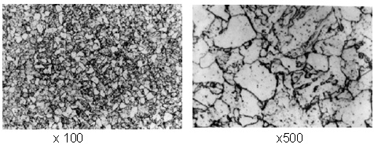
Сл.42: Структура на нова цевка од 10Н2М

Пробите земени по 77000 работни часови(Сл. 43), имаат феритно-беинитна структура, со таа разлика што беинитот е присутен со поголем процент во однос на неупотребената цевка. Издвојувањето на беинитот во поголем процент, принципиелно, ја намалува пластичноста на материјалот, но воовој случај издвоениот беинит не влијае на понатамошната употреба. Големината на зрното е 7 по АЅТМ скала.

Табела 8: Хемиски состав од 10Н2М на примерок 1 и примерок 2 од (Сл: 43)
Хем.состав | C% | Si% | Mn% | P% | S% | Cu% | Cr% | Ni% | Mo% | Al%
Примерок 1 | 0.165 | 0.45 | 0.50 | 0.035 | 0.018 | 0.18 | 2.30 | 0.008 | 0.32 | 0.078
Примерок 2 | 0.135 | 0.50 | 0.45 | 0.045 | 0.013 | 0.18 | 2.31 | 0.19 | 0.30 | 0.062

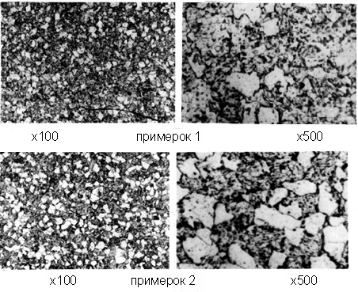
Сл.43:Структура на цевни примероци од 10Н2М со 77000 раб.часа

Табела 9: Механички карактеристики за примерок 1 и 2 од (Сл.43)по експлоатација од 77000 часа со температури на испитување.
 | Темпер. на испитувањеºС | R_{eH}, N/mm² | R_{m}, N/mm² | A%
Примерок 1 | 20 | 422 | 559 | 16.3
Примерок 1 | 500 | 233 | 318 | 27.1
Примерок 2 | 20 | 421 | 555 | 18.7

На (Сл.44)е дадена микроструктурата на примерок после 93000 работни часа. Во Табела 10 се претствени хемискиот состав и механичките особините на испитуваниот примерок на 20^{о}С.

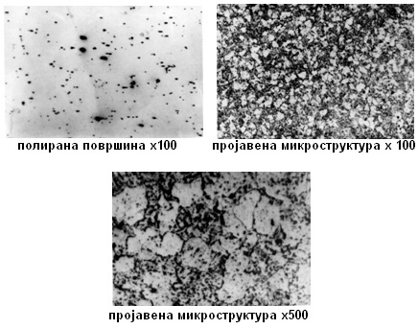
Сл.44: Структура на цевни примероци од 10Н2М со 93 000 раб.часа

Структурата на испитуваниот примерокот по експлоатација од 93000 работни часа е феритно-бенитна, со големина на зрно 6 по АЅТМ скала и големина на вклучоци 3,80 по ЈК скала. Во микроструктурата на примерокот се забележува издвојување на карбиди во феритната основа, по границите на феритните зрна и награниците на перлитот и феритот. Цементитните ламели во перлитот се распаднати во најголем случај и се јавува коагулација на карбидите. Анализата на полираната површина покажува присуство на вклучоци од различен каракер - неметални вклучоци и карбидни вклучоци.

Табела 10: Механички особини на 20^{о}C и хемиски состав на примерокот од (Сл.44.) 10Н2М
C  % | Si  % | Mn  % | P  % | S  % | Cr  % | V  % | Mo  % | R_{eH}  _{[MPa]} | R_{m}  _{[MPa]} | A  %
0.14 | 0.28 | 0.47 | 0.044 | 0.018 | 2.60 | 0.001 | 0.95 | 379 | 525 | 21.2

На (Сл.45)се претставени микроструктурите на два примероци по 101000 работни часа, со различни зголемувања и местоположба на микроструктурата, на надворешната страна, во средината и на внатрешната страна од пресекот на ѕидот на цевката. Од снимките се забележува дека основната структура е, главно, деградирана и дека перлитот потполно сфероидизирал, со тоа што многу ситни карбиди се наоѓаат и во границите на зрната и во зрната. На надворешната страна се јавуваат двослојни наслаги, а под нив оксидна корозија на материјалот. На внатрешната страна се забележливи трослојни наслаги, каде на места е изгубена компактноста на врската меѓу образуваните оксидни слоеви и металот.
Од испитувањето на микроструктурата со скенинг електронска микроскопија, со време на експлоатација од 101000 работни часа, на испитуваните примероци се забележува деградирана, појдовна феритно перлитна структура, пори и декохезија на границата на основниот материјал и корозивните слоеви. На Сл.46 е даден примерокот бр.1 од (Сл.45).
Од снимките на (Сл.46) стануваат појасни одредени процеси на деградација на металот и негова корозија. Појавата на повеќе корозивни оксидациски слоеви на двете страни на површината на цевките (внатрешна-парна страна и надворешна-врели гасови), како и нивната забележлива структурна различност, покажуваат дека тие се настанати во различни периоди на експлоатацијата на цевката. Причина за појавување на повеќеслојноста во корозијата може да доаѓаод застоите при експлоатацијата на котелот и повторното ставање во погон, кога се јавуваат различни услови за растот на корозивните наслаги. На водената страна се јавува распаѓање наврската меѓу слоевите и металот, под кои се јавува електрохемиска питинг корозија.
На примерокот 1 од (Сл.45) горната слика е раб од внатешна страна на примерокот на која се гледа разјагленисување. Средната слика е од средина на примерокот, деградирана структура, ферит, карбиди, а на работ од надворешната страна на примерокот 1(долната слика) се забележуваат наслаги и корозија под наслагите.Истото се забележува на примерокот 2 од Сл.45.

Табела 11: Хемиски состав и механички особини на примерокот 1 и 2 од (Сл.45)
 | C% | Si% | S% | P% | Mn% | Cr% | Mo% | V% | Ni%
Пр.1 | 0.020 | 0.224 | 0.015 | 0.014 | 0.548 | 2.459 | 1.108 | 0.01 | 0.108
Пр.2 | 0.096 | 0.229 | 0.018 | 0.016 | 0.567 | 2.436 | 1.135 | 0.011 | 0.111

Табела 12: Механички особини на примероците 1 и 2
 | R_{eH}, MPa | R_{m,}MPa |  | A% | Тврдина HB,  min - max
Примерок 1(a) | 410.7 | 559.1 |  | 21.95 | 153-167
Примерок 1(b) | 396.6 | 539.5 |  | 23.18
Примерок 2(a) | 390.1 | 534.0 |  | 24.5 | 150-160
Примерок 2(b) | 355.8 | 488.4 |  | 24.76
На Сликата 46 е дадена снимка од Скенинг елкетронска микроскопија на примерокот бр.1 од Сл.45 и тоа сликите лево се од внатрешниот раб, а десно од надворешниот раб. На левата слика се гледаат тројни наслаги кои ја изгубиле врската меѓу себе, но ја задржале врската со основниот материјал,прснатини во основниот материјал, корозија под наслагите,пори и декохезија на границата на зрната во основниот материјал. На надворешната страна (десна слика) двослојни наслаги, корозија под наслагите и декохезија на границата на основниот материјал.

Сл.45: Структура на цевни примероци од челик 10Н2М со 101 000 работни часа

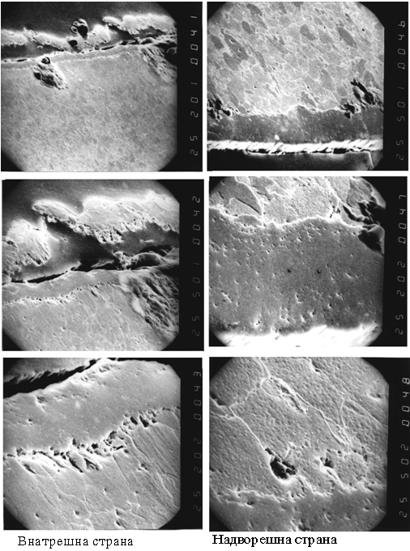
Сл. 46:Скенинг микроскопија на цевни примероци од челик 10Н2М со 101 000 работни часа

3.2Временска зависност на промените на механичките особини
Во ова поглавје се дадени зависностите на механичките карактеристики на следените челици од времето на експлоатација.

3.2.1 Промена на механичките карактеристики од времето на експлоатација
Врз основа на податоците во Табелите 3,4,6 и 7 претставени се во графичка форма зависностите на границата на кинење, границата на развлекување и издолжувањето, добиени од тестот на истегнување, за применетите челици во определени цевни групи. Однесувањето на челикот 10Н2М е следено во цевна група-прегревач на повторно прегреана пареа (втор степен на прегревањеII^{о}). Однесувањето на челикот 16М е следено во цевна група-прегревач на повторно прегреана пареа од прв степен на прегревање I^{о}. Зависностите се претставени на (Сл.54 – 59). На горниот дел на дијаграмите дадени на сликите претставена е аналитичка кинетичка зависност на R_{m}, R_{eH} и А%, добиена по Методот на најмали квадрати, со постигнатиот коефициент на корелацијаr. Поради малиот број податоци за челикот 15НМ графичката претстава и математичката обработка на податоците изостанува.
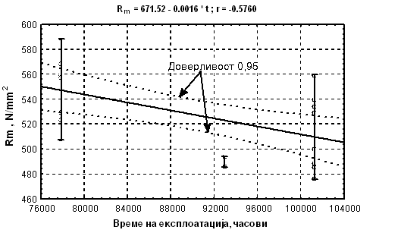
Сл.54: Зависност на границата на кинење Rm од времето на експлоатација за челик 10Н2М во група на цевки од прегревач на пареа II⁰

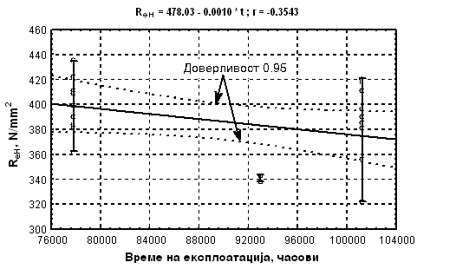
Сл.55: Зависност на границата на кинењена развлекување R_{eH}од времето на експлоатација на челик 10Н2М во група на цевки на повторно прегреана пареа од втор степен

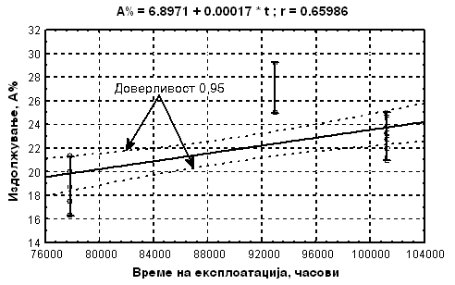
Сл.56: Зависност на издолжувањето (А%) од времето на експлоатација на челикот 10Н2М во група на цевки (прегревач на повторно прегреана пареа втор степен)

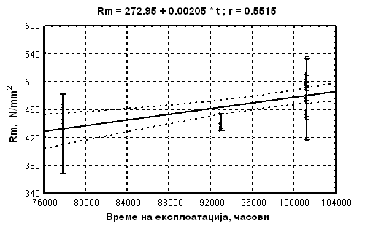
Сл.57: Зависност на границата на кинење R_{m}од времето на експлоатција за челикот 16Мво група на цевки (прегревач на повторно прегреана пареа од прв степен)
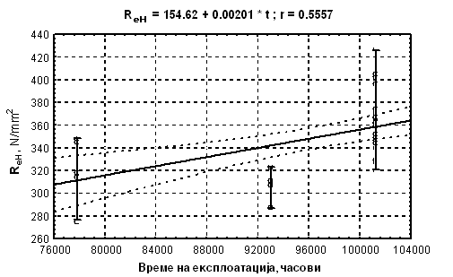
Сл.58: Зависност на границата на развлекување R_{eH}од времето на експлоатација за челикот 16М во група на цевки (прегревач на повторно прегреана пареа од прв степен)
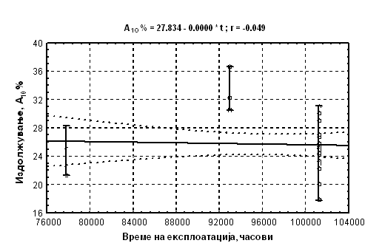
Сл.59: Зависност на издолжувањето (А%) од времето на експлоатација за челикот 16М во група на цевки (прегревач на повторно прегреана пареа прв степен)

3.2.2 Интерполација и прогноза на временската издржливост на следените челици
За интерполација и прогноза на временската издржливост земени се испитувањата за материјалот 16М на група цевки (прегревач на повторно прегреана пареа од I^{о}), за поминати 101264 работни часа. На земените проби се извршени: хемиска анализа, механички испитувања на особинитена собна и на работна температура, а, исто така, направена е и металографска анализа на структурата. Хемискиот состав и механичките особини на примероци на материјалот од експлоатација се претставени во Табела 19. ВоТабела 20 се внесени податоците за механичките особини на материјалот постигнати со тестирање на епруветите на симулирана работна темература, на INSTRON-машина за испитување на затегнување: R_{m}, R_{eH}и А₃%.
Од добиените експериментални вредности за границата на кинење (R_{m}) и времето на дотогашната експлоатација на материјалот во работни услови (температура и притисок на пареа), за епруветите од материјалот 16М тестиран при различни температури, пресметан е, по формула (34) Ларсон-Милеровиот параметар, при што за константата С, согласно литература /6/ е земена вредноста 19. На Сл.60 е претставена зависноста на експериментално добиената граница на кинење и Ларсон-Милеровиот параметар.

Табела 19: Хемиски состав и механички особини на 20^{о}С на материјалот 16М од група на цевки (прегревач на повторно прегреана пареаод I^{о}).
Пр. бр. | Материјал | C% | Si% | Mn% | P% | S% | Cr% | Mo% | R_{eH} | R_{m} | A%
1 | 16М | 0.165 | 0.26 | 0.57 | 0.010 | 0.033 | 0.12 | 0.35 | 375 | 473 | 22.2
2 | 16М | 0.135 | 0.36 | 0.68 | 0.026 | 0.023 | 0.18 | 0.34 | 344 | 480 | 24.4
3 | 16М | 0.165 | 0.30 | 0.53 | 0.010 | 0.058 | 0.12 | 0.35 | 327 | 448 | 20
4 | 16М | 0.115 | 0.24 | 0.67 | 0.025 | 0.048 | 0.24 | 0.34 | 367 | 473 | 22.2
5 | 16М | 0.115 | 0.20 | 0.64 | 0.013 | 0.048 | 0.30 | 0.30 | 352 | 455 | 17.8
6 | 16М | 0.16 | 0.24 | 0.69 | 0.013 | 0.045 | 0.26 | 0.37 | 405 | 534 | 20.0

Табела 20: Механички особини на работни температури на група од цевки (прегревач на повторно прегреана пара од I^{о}) од челик 16М
Број на проба | Температура | R_{eH} | R_{m} | А₃%
1 | 492 | 216 | 282 | 30.2
2 | 535 | 153 | 207 | 31.6
3 | 492 | 200 | 270 | 26.2
4 | 492 | 219 | 285 | 30.3
5 | 535 | 196 | 217 | 31.4
6 | 492 | 223 | 266 | 14.0
7 | 492 | 228 | 290 | 18.3
8 | 510 | 204 | 274 | 33.4

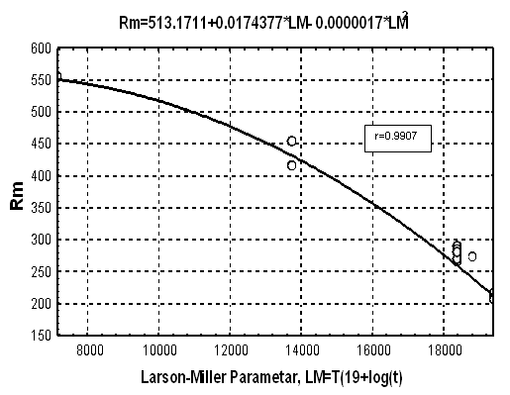
Сл.60: Зависноста на Границата на кинење (R_{m}) од Larson-Miler-овиот параметар, за челикот 16М, добиен од експериментални и експлоатациони услови.

Со Методот на најмали квадрати, за експоненцијална квадратна функција, се определени коефициентите на регресијата за зависноста на границата на кинење, при определено експлоатационо време и температура и Larson-Miler-овиот параметар, која е претставена нагорниот дел на дијаграмот на (Сл.60), со пресметаниот коефициент на корелација (р=0.9907).

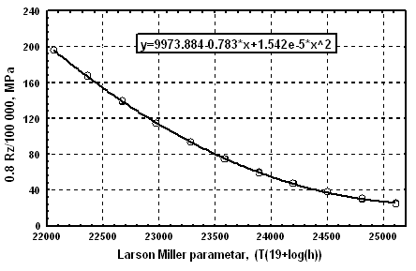
Сл. 61: Larson Milerov параметар за материјал 16M, пресметан за 100000 часа, во однос на 0.8 од границата на ползење Rz/100 000. Во дијаграмот е претставена аналитичката формана зависност од кривата на дијаграмот
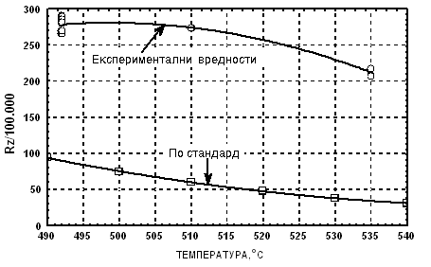
Сл. 62:Компарација на експерименталните и стандардните вредности за границата на кинењепри повишени температури

На (Сл.62)се дадени експерименталните вредности за границата на кинење на повишени температури, после експлоатација од 101264 часа и вредности за границата на ползење по PN стандард.
Според стандардот по PN нормите, експерименталните механички особини на работни температурипокажуваат повисоки вредности. Според трајната јачина за поминати 100000 часа, јачината е над минималното напрегање и имаат поголем ресурс на механички особини.
Покрај покажаните микроструктурни особини наматеријалите, според кои во материјалот се одиграле процеси кои укажуваат на стареење на материјалот, процеси на релаксација и губење на јакосните механички особини, сепак, нивниот ресурс на механичка јачина ги задоволува нормите по механички особини за понатамошна употреба.

3.2.3 Примена на Larson-Miler-ов метод за прогноза на температурно трајната цврстина
Во поглавјето 1.4.2.2. е опишан начинот на примена на Larson-Miler-овиот метод за определување на преостанатиот работен век на компонентите изложени на долготрајно високотемпературно ползење.
Зависноста на Larson-Miler-овиот параметар од трајната цврстина споредTRD стандард, се зема 0.8σ_{m}, според кој, при пресметката се врши смалување на трајната цврстина за 20% /46/. Трајна цврстина споредPN-нормата /2/ земена е за 10000, 100000 и 200000 работни часа при различни температури на експлоатација. За отчитување на Larson-Miler-овиот параметар земен е дозволениот напон $σ_{doz}$(МРа) пресметан споредпресметковните параметри за металот на цевната група во Табела 21 од /47/.
Постапката за пресметување на времето до лом, споредМетодот по Ларсон-Милер, е опишана во поглавје 1.4.2. Користејќи ги вредностите за дозволениот напон на материјалите од Табела 21 и равенката (34), како и отчитаните вредности за LMP од претходните дијаграми, се добиваат многу високи (нереални) резултати за преостанатиот век на експлоатација. Овие резултати го карактеризираат недостатокот на Методот по LM, а тоа е што на релативно ниски температури, кога е брзината на ползење мала и нема значајна деградација на микроструктурата, пресметката не дава реални резултати. Меѓутоа, добиениот резултат треба да се толкува како прво приближување во проценка на преостанатиот работен век, во смисла да понатамошните испитувања, по однос на микроструктурата, не треба да се спроведуваат, бидејќи таа е сè уште стабилна /20/. Ако резултатите покажат некоја реална вредност, тоа би значело дека мораат да се извршат комплетни испитувања без разорување.

Табела 21: Контролнa пресметка за дебелина на ѕидот /47/
Секундарни прегревачи |  |  | Група:  (прегревач на повторно прегреана парeа од I^{о}). |  | Група:  (прегревач на повторно прегреана парeа од II^{о}). |  | Група:  (прегревач на повторно прегреана парeа од III^{о}).
 |  |  | Подгрупа |  | Подгрупа: |  | Подгрупа:
 |  |  | 103А |  | 106Ц |  | 112А
Димензија,D₂xs (mm) |  |  | Ф 44.5х3 |  | Ф 44.5х3 |  | Ф 44,5х3
Материјал,PN |  |  | 16М |  | 10Н2М |  | 15НМ
Пресметковна температура, ^{о}C |  |  | 355 |  | 573 |  | 550
Работна температура, ^{о}C |  |  | 320-440 |  | 480-510 |  | 478-515
Пресметковен притисок (MPa) |  | p | 3,43 |  | 3,43 |  | 3,43
Работен притисок  (MPa) |  |  | 3,43 |  | 3,43 |  | 3,43
Радиус на цевните колена (mm) |  | R | 100 |  | 100 |  | 100
Дозволен напон (MPa) |  | σ_{доз} |  | 123.4 |  | 30,6 |  | 32,7
Додатоци | c₁+c₂ | c |  | 0.5 |  | 0,5 | (0,4-0,6) | 0,5
Основна дебел. на ѕидот на цевките  (mm) |  | с₀ | 44,5.3,43  2.123,4+3,43 | 0.61 | 44,5.3,43  2.30,6+3,43 | 2,36 | 44,5.3,43  2.32,7+3,43 | 2,22
Потребна дебелина на ѕидот (mm) | s₀+c | с₁ | 0,61+0,5 | 1.11 | 2,36+0,5 | 2,86 | 2,22+0,5
Вградена дебелина на ѕидот (mm) |  | с≥ с₁ | 3,0>1,11 |  | 3,0>2,86 |  | 3,0>2,72
Работен напон (MPa) |  | σ_{ра} | 23,72 |  | 23,7 |  | 23,72
Можни ресурси на дебелина (%) |  | Z |  | 80,7 |  | 22,4 |  | 27,46

3.2.4 Кинетичка промена на деградација на микроструктурата
Врз основа на микроструктурите претставени на (Сл.42., Сл.43., Сл.44 и Сл.45) и Табелите 22 и 23, споредМетодата SP 249 /26/ за оценка на степенот на структурната деградација,врз основа на површинска репликација, на (Сл. 32), за челик 10Н2М за 101000 работни часа, достигнат е стадиумот на деградација D(Сл.63), односно настаната е сфероидизација на цементитните ламели, а карбидите се сè уште во перлитните зрна.
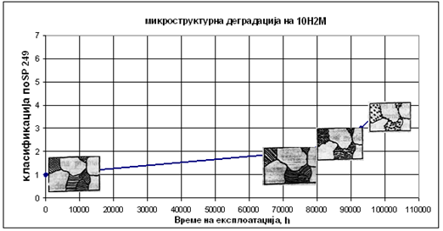
Сл.63 Нагледна престава на микроструктурната деградација со времето за примероци од материјал 10Н2М, дадени во Табелите 22 и 23.

Табела 22: Механички особини на цевни елементи од 10Н2М во различно време на експлоатација
Работни часови | R_{еH}[MPa] | R_{m}[MPa] | А%
0 | min 265 | 441-588 | 20/18
77 000 | 411  399  382 | 559  547  529 | 17,5  20  20
93 000 | 379 | 525 | 21,2
101 000 | 419,8  417,8  381,1 | 499,9  499,6  527,7 | 21,22  20,95  23,26

Табела 23: Хемиски состав на примероците од 10Н2М, од Табела 22.
Раб.ч. | C% | Si% | S% | P% | Mn% | Cr% | Мо% | V% | N%
0 | 0.08-0.15 | 0.15-0.50 | Мах 0.03 | Мах 0.03 | 0.4-0.6 | 2.0-2.50 | 0.9-1.1 | Мах 0.03 | Мах 0.03
77 000 | 0.16 | 0.45 | 0.018 | 0.035 | 0.50 | 2.3 | 0.32 | - | 0.08
93 000 | 0.14 | 0.28 | 0.018 | 0.044 | 0.47 | 2.6 | 0.95 | - | -
101000 | 0.066 | 0.218 | 0.018 | 0.017 | 0.539 | 2.436 | 1.089 | 0.011 | 0.104

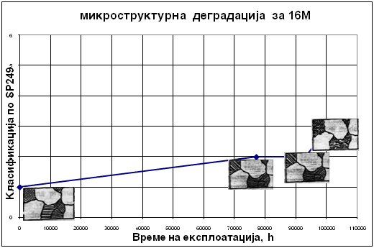
Слика 64: Нагледна претстава на микроструктурната деградација со времето за приемроци од 16М дадени во Табела 24 и 25
Табела 24: Механички особини на примероци од 16М
Работни часови | R_{еH}[MPa] | R_{м} [MPa] | А%
0 | min. 284 | 441-539 | 22
77 000 | 318  318  314 | 444  424  442 | 25  22,5  25
93 000 | 311 | 454 | 36,6
101000 | 366  348.8 | 500.5  452.6 | 22.9  25.75

Табела 25: Хемиски состав запримероците од Табела 24 за 16М
Раб.ч. | C% | Si% | S% | P% | Mn% | Cr% | Mo% | V% | Ni%
0 | 0.12-0.20 | 0.15-0.35 | Мах 0.040 | Мах 0.040 | 0.80 | 0.030 | 0.35 | - | -
77 000 | 0.15  0.17  0.16 | 0.29  0.20  0.30 | 0.34  0.016  0.016 | 0.025  0.025  0.023 | 0.58  0.58  0.60 | 0.12  0.03  0.04 | 0.28  0.28  0.30 | - | -
93 000 | 0.16 | 0.24 | 0.033 | 0.033 | 0.49 | 0.108 | 0.30 | 0.001 | -
101000 | 0.208  0.152 | 0.323  0.301 | 0.033  0.027 | 0.027  0.021 | 0.708  0.659 | 0.309  0.299 | 0.339  0.317 | 0.004  0.004 | 0.139  0.131
Исто така, за челикот 16М, од Сликите 47, 48, 49 и 50 и Табелите 24 и 25, споредМетодата ЅР 249, дадена во поглавјето 1.4.3 (Сл.32) достигнат е стадиумот на деградација С (Сл.64), односно започнат е процесот на сфероидизација на цементитните ламели во перлитот, со сè уште препознатливи цементитни ламели.
Од Сликите 51, 52 и 53, за челикот 15НМ, достигнат е стадиумот C, односно започнато е распаѓањето на цементитните ламели, во сфероиден цементит.

4. Анализа на експерименталните податоци на следените челици

Во Табелите 5, 6 и 7 дадени се вредностите на измерени тврдини. Како што може да се види од податоците, тврдината е мерена со различни методи, од различни фирми, а со тоа и во различни лабораториски услови, опрема и методи, како и со различни сили на втиснување. Според тоа, од наведените лабораториски испитувања не може да се постави одредена зависност од времето на експлоатација. Бидејќи не постои нулта состојба на карактеристиките на челиците од кои се конструирани вградените елементи во котелот, за вредностите на тврдината на елементите мерени после 100000 часа, може само да се забележи дека вредностите се приближуваат на горната дозволена граница.
Од анализата на добиените резултати за мерење на тврдината за 55000, 77000, 93000 и 100000 работни часа за челикот 10Н2М се забележува опаѓање на тврдината за приближно 10%. Тоа може да го потврди фактот дека се исталожени карбиди, како фино диспергирани честици во зрната, кои ја намалуваат тврдината на структурата. Исто така, вредностите за другите механички карактеристики на челикот (граница на истегнување, цврстина на затегање) покажуваат тенденција на опаѓање, додека издолжувањето А% расте.
Покрај светлосната микроскопија, за пробите после 100000 часа направени се и испитувања на микроструктурата со скенинг електронска микроскопија, каде може појасно да се забележи деградираната феритно-перлитна структура, пори и декохезија на границата на основниот материјал.
Исто така, може да се забележи дека во примероците на двете страни од цевката (од внатрешна и од надворешна) различен број слоеви, што укажува на различни временски периоди на образување (прекин во континуираниот раст) или на различен состав на слоевите на наслагите. Спојот наслага-основен метал е главно разорен, што условило појава на питинг корозивно оптоварување, но и прснатини (термо-механички оптоварувања, разорување во почетна фаза).
За челикот 16М испитувањата на тврдината во следените временски периоди не покажуваат промена или покажуваат многу мал пораст од 0.3%. Другите механички карактеристики на R_{m} и R_{eH} растат и тоа R_{m} за 3.2%, иR_{eH} за 8,6%, а А% опаѓа, додека според резултатите од испитувањата во лабораториите во Институтот за црна металургија во Гливице, Полска, А% расте, како и сите други вредности испитувани од нивна страна се повисоки и до 25%.
Резултатите за сите механички особини после 100000 часа на собна температура (20ºC) се во границите на стандардно пропишаните вредности. Некои имаат многу ниска вредност на затегнувачкатацврстина, поблиска до долната минимална вредност, и ако нема влезни податоци при испораката, може да се претпостави дека на овие примероци дошло до одредено омекнување.
За овој материјал на оваа цевна група направени се испитувања за границата на развлекување на максимална работна температура од 440^{о}C, при што резултатите се повисоки од со стандард предвидените, што на прв поглед изгледа нелогично. Меѓутоа, ако овие резултати се корелираат со хемиската анализа на истите примероци, каде е детектирана поголема содржина на Cr≈10% повеќе, тогаш е јасно што при испитувањето се добиени повисоки резултати.
За челикот 15НМ нема споредбени податоци за иста цевна група во различни периоди на експлоатација, како што е со претходните челици, туку анализите се вршени на три цевни групи, кои работат на температури од 440-500^{о}C и работен притисок од 3,43 MPa.
Влезни податоци за материјалот нема, како и за претходните материјали, па така, споредбата е вршена според стандардните норми.
Со таквата анализа во однос на тврдината на челикот 15НМ уште во првите 55000 часа добиени се максимални вредности, а на некои примероци и повисоко од максималните со стандард предвидени за овој челик, додека за 100000 часа вредностите за тврдината се поголеми за 10-12% повеќе од максималните. Аналогно на тоа,R_{eH} и R_{m} растат.
Од анализата на челикот 15НМ, како што може да се забележи, уште на примероците од цевка која е дадена како нова, неексплоатирана, структурата е феритно-перлитна, што е карактеристично за овој тип челик, но со мал удел на карбидни вклучоци со топчеста форма во зрната на феритот или по границите на ферит-перлит.
Исто така, на некои примероци од нови цевки се забележува и извесна лентовидност (најверојатно поради несоодветен третман при фабрикацијата).
После 100000 часа структурата може да се подреди во С-скалата, каде феритните зрна имаат многу малку издвоени карбиди, делумна глобуларизација на цементитните ламели во перлитни колони.
Опишаните процеси на микроструктурна деградација доведуваат до смалување на степенот на механичкото зајакнување, за што сведочи и промената на тврдината. Оваа појава е позната како експлоатационо смалување на тврдината и врзано е за промена на структурната состојба на материјалот со тек на експлоатацијата. Забележаниот изразен пад на тврдината во првите 100000 часа (особено во првите 55000), во потполност се поклопува со сликата за микроструктурната деградација добиена на основа на СЕМ и светлосната микроскопија, каде што се забележува дека најголем степен на микроструктурна деградација се случува во првите 100000 часа. Имено, во овој период доаѓа до речиси потполно разлагање на перлитно/беинитниот микроконституент, како и до делимично огрубување на карбидите. После овој период микроструктурата помалку или повеќе треба да се стабилизира, и со тек на понатамошна експлоатација доаѓа само до постепено огрубување и издвојување на карбиди, пред сè во границите на зрна, како и осиромашување на цврстиот раствор на легирните елементи, што е следено со значително помала промена на тврдината.
За разлика од тврдината на материјалот, механичките особини на материјалот добиени со испитување на работна и на собна температура, затегнувачката цврстина, границата на развлекување и издолжувањето, немаат толку изразена промена по 100000 часа експлоатација. Ова, пред сè, се должи на разликата во применетите методи: мерењето на тврдината и Тестот на истегнување. При мерење на тврдина, вообичаено се испитува определна локалност на цевката (нејзина површина или по пресек), додека со Методот на истегнување, се деформира и следи влијанието на целокупниот пресек на ѕидот на цевката и на поголема аксијална должина на цевката.
Воочените структурни оштетувања од типот на пори, декохезија и микропрснатини, иако присутни во мал степен кај испитуваните примероци, утврдено е декамалубројните пори претежно се јавуваат на карбидите во тројните граници на зрната, а во помала мера на карбидите пограниците на зрна, што потврдува дека овие места се критични места за развој на ползењето.
Резултатите на спроведените испитувања непосредно укажуваат дека оштетувањата најчесто се јавуваат во близина на сулфидните вклучоци, при што, после долг временски период на експлоатација голем број вклучоци од овој тип, развиваат пори или доаѓа до декохезија на границите на вклучоци-основа, која во поодделни случаи се шири и долж околните граници на зрната. Феноменот на развој на оштетувањата во околината на MnS вклучоците е добро познат, при што е утврдено дека овие вклучоци, покрај тоа што претставуваат места со висока концентрација на напонот, имаат слаба врска со основата (мала кохезивна цврстина), што ги прави погодно место за развој на оштетувања.
Со цел да се објасни развојот на оштетувањата во околината на вклучоците на MnS и сегрегираниот сулфур, може да се предпостави дека:
- До иницијализација на развојот на оштетувањата на вклучоците на MnS доаѓа со тек на термичката обработка како последица на различниот коефициент на термичкото ширење на основата и вклучоците и/или на MnS вклучоците се образуваат пори со тек на експлоатација со класични механизми на формирање на пори во услови на ползење;
- Дека сегрегиранит сулфур во вклучоците и образување на оштетувањата е последица на термичката обработка на материјалот и недоволниот степен на рафинација и/или последица на растворање на сулфидните вклучоци во тек на експлоатацијата.
Покрај развојот на оштетувања, воочени се уште и две појави сврзани за вклучоците од сулфиден тип. Првата подразбира издвојување на карбиди на MnS површината на вклучоците, со што е потврдено мислењето дека вклучоците се поволни места за издвојување и раст на честиците на секундарните фази. Другата воочена појава се однесува на зголемента содржина на хром во поодделни вклучоци од типот на MnS, кој значајно придонесува за стабилност на сулфидните вклучоци и ја смалува брзината на нуклеација и развој на микропукнатините. Појавата на супституција на манганот со хромот, со тек на експлоатација, врзана е за процесите на издвојување на хромните карбидни вклучоци со тек на експлоатација на повишени температури.
Во услови на долготрајна експлоатација и преку 100000 часа на испитуваните прмероци, се јавува сепак мал степен на оштетувања од типот на пори и тоа само на критични места. Овој мал степен на оштетувања, а со тоа и продолжување на работниот век на компонентите на термоенергетските постројки може да се објасни со следното:
Познато едекакомпонентитена термоенергетските постројкипринципиелно се димензионираат, во однос на дозволениот напон, кој претставува условна цврстина на ползење или временска цврстина за одредено проектно време и температура на експолоатација, која е смалена со земање предвидна соодветен степен на сигурност. Максималниот напон во ѕидот на цевката не смее да ја пречекори одредената вредност на дозволениот напон. Бидејќи експерименталното одредување на условната цврстина на ползење и временската цврстина за различно време на експлоатација при температури кои одговараат на работните параметри на термоенергетските постројки е долготраен процес (и преку 200000 часа), за да се добијат овие карактеристични вредности, се вршат т.н. забрзани тестови на ползење. Овие тестови подразбираат испитување при повисоко оптоварување и на повисоки температури, како би се скратило времето на испитување, а добиените резултати се екстраполирани на работни параметри, со користење на соодветни температурно-временски параметри како што се Sherby-Dorn-ов, Larson-Miller-ов итн. Меѓутоа, овде се поставува прашање за можност на примена на овие тестови за добивање релевантни податоци, ако се земе во обзир дека деформационото однесување на материјалот и механизмите нанеговото разорување во големе мера зависат од работните параметри што се манифестира на деформационите карти и картите на разорување. Јасно едека, ако темепертурите и напонот при лабораториски испитувања се зголемуваат, со цел да се скрати времето до разорување, тоа доведува како до промена на механизмот и кинетиката на деформација на материјалот, така и до промена на механизмот и кинетиката на разорување. Како последица на зголемување на напонот и температурата на испитување доаѓа до интензивна нуклеација и раст на пори, особено ако при тие испитувања се премине напонот потребен за нуклеација на порите при дадена температура на испитување. Интензивните процеси на развој на оштетувања од типот на пори доведува до разорување во пократок временски период при константно оптоварување, односно даваат пониска вредност на временската цврстина и условната цврстина на ползење. При забрзаните тестови на ползење мора да се води грижа за нивно реализирање во рамките на темпертурно-напонската област на која ѝ одговараат истите механизми на разорување и деформација како при работни параметри.
Како последица на ваквиот пристап при утврдување, за проектирање на битните временски карактеристики на работниот напон во материјалот за стварните експлоатациони параметри е повеќе пати понизок од напонот кој одговара на стварните вредности на временската цврстина при работни услови и за проектираниот работен век. Вака ниските вредности подразбираат дека, во тој случај, најверојатно не е пречекорена вредноста на напонот на нуклеација на пори кој одговара на работните параметри.
Меѓутоа, за разлика од развојот на оштетувањата, кој е пред сè напонски контролиран процес, микроструктурната деградација која се случува во материјалот, изложена на ползење, во најголема мера е процес контролиран со темпертурната историја на материјалот, при работни напони и температури кои одговараат на термоенергетските компоненти. Тоа значи, без обзир на фактот што во разгледуваните експлоатациони услови не дошло до интензивен развој на типични оштетувања поради ползење ни после долготрајна експлоатација, процесите на микроструктурната деградација континуирано и непречено се реализираат во исти услови. Овие процеси на структурна деградација доведуваат до деградација на голем број особини на материјалот со тек на време.
Резултатите на испитување на промената на затегнувачките карактеристики укажуваат на нивниот пад поради микроструктурна деградација, но вредностите на показателите на цврстината на работни темпертури и понатамусе значително повисоки од напонот во материјалот, и со време на понатамошна експлоатација немаат тенденција на понатамошен интензивен пад. Тоа значи дека кај следените случаи во рамките на овој труд не може да се очекува, во нормални услови на работа (ако нема преоптоварување, развој на корозивни оштетувања, нагли ударни оптоварувања итн.), пречекорување на границата на развлекување на работна температура дури ни после многу долготрајна експлоатација. Од друга страна, со реализирање на процесите на структурната деградација значително се зголемува бројот на места со висока концентрација на напрегање и деформација (пред сè, на крабиди во границата на зрната), па може да се очекува дека во нормални услови на работа може да дојде доинтензивна појавана пори, кога на местото на концентрација на напонот тој ја преминува вредноста на нуклеациона бариера на пората. Во тој случај, како што покажаа и испитувањата, феритно-перлитната структура, образувана поради микроструктурна деградација, е склона на брз и интензивен развој на оштетувања. И, на крај, битно својство кое се менува со тек на структурната деградација претставува отпорноста на иницијација и раст на прснатини, која изразито се смалува со време на експлоатација. Смалување на отпорноста на раст на прснатините укажува на можност за многу брза пропагација на евентуално иницирани оштетувања во материјалот. Поради тоа, структурата настаната поради микроструктурна деградација, претставува многу неповолна структура од аспект на сигурност во работата, бидејќи е склона на брза пропагација на оштетувањата без обѕир на нивното потекло.
Метод на процена на преостанатиот експлоатационен век на компонентите кои работат на повишени температури во услови на ползење, сè уште не е дефиниран во некој општ смисол за непосредна инженерска примена.
Една од причините еразидувањепомеѓу техничко-технолошките можности за добивање на влезните податоци (експериментални) и моделите во кои споменатите податоци се користат за пресметка на преостанатиот век на експлоатација. Моделите кои се достапни и обработени во овој труд, бараат прецизни податоци добиени во лабораториски услови или статистички следени од лице место, како што се податоците кои ги дава кривата на ползење добиени при идентични услови како и при експлоатација. Овие услови тешко е да се остварат, затоа што бараат скапи и долготрајни испитувања. Исто така, долгото време бара формирањето на база на податоци во екплоатациони услови, за посигурна примена на матеметичко-статистичките анализи, што во никој случај не може да се оствари со ваков вид истражувачки труд.
Заради тоа, податоците добиени од лице место не можат непосредно да се користат во моделите, туку бараат критичка анализа и прилагодување на модели за да се објаснат резултатите од пресметките. Со други зборови, проценката на преостанатиот век само совлезните податоци добиени со реплика земена од лице место, нема доволна сигурност, затоа што покрај тие податоци, неопходни се податоци оддолготрајно испитување на ползење на дадениот материјал за моделите во кои тие податоци се внесуваат да дадат математички веродостојни резултати.
Што се однесува за LMPметодата треба да се нагласи уште една практична тешкотија, која е битна за примена на оваа метода, а тоа е дека е тешко да се пронајдат дијаграмите за LMP на применетите челици (на Сл. 61 и 62одредени се споредстандардни вредности и А=19). Имено, не се сите материјали со ист состав иако припаѓаат на иста класа челик, но хемискиот состав им е за нијанса различен заради што неможат да се користат дијаграмите, затоа што константата А се разликува, на што укажува мултифакторната регресиска анализа на експерименталните податоци.

5. Заклучок

Врз основа на разработката на податоците од литературата и испитувањата и анализите на резултатите можат да се изведат следните заклучоци:
1. Неопходно е дефинирање на нултата состојба на материјалите на сите одговорни компоненти кои се вградуваат, во чии рамки треба да се дефинира кривата на ползење, картата на разорување и деформација за сите наведени материјали, потоа да се направат дијаграми за промена на особините на овие материјали со тек на времето и интервали на расејување на тие карактеристики. На тој начин ќе се добијат области во чии рамки би требало да се најдат податоците добиени од лице место, т.е. добиени со контрола во тек на експлоатација. Со тек на време, сè поголемото количество статистички податоци ќе даде сè посигурни интервали на расејување на податоците за промена на особините на материјалот. Но, при тоа, треба да се води грижа за унификација на испитувачките методи и, по можност, на опрема во една лабораторија;
2. Како доминантен процес на оштетување на структурата во услови на ползење кај испитуваните челици се јавува микроструктурната деградација, која опфаќа низа комплексни и меѓу себе поврзани процеси, како што се: разлагање (сфероидизација) на перлитниот микроконституент, огрубување на фино диспергиранитекарбиди, издвојување, раст, промена на типот и морфологија на честиците од секундарната фаза, осиромашување на цврстиот раствор на легирните елементи, итн. Се покажува дека, без оглед на применетиот напон, овие процеси неминовно се случуваат во структурата на металот со тек на експлоатација во услови на ползење при температури кои одговараат на температурите на работа на термоенергетските постројки (0.3-0.4Тt), односно степенот на деградација на структурата зависи, пред сè, од температурната историја на компонентите и времето на експлоатација;
3. Малубројните оштетувања од типот на пори се забележуваат само спорадично, и тоа само на места со изразена концентрација на напонот и акумулација на деформацијата, како што се карбидите во границата на зрната. Меѓутоа, најголем број оштетувања, од типот на пори и декохезија, се забележува на вклучоците, пред сè, од сулфиден тип, и во неговата околина;
4. Процесот на микроструктурната деградација доведува до смалување на степенот на зајакнување на структурата, па со самото тоа и до пад на особините на материјалот со време на експлоатацијата, кои се најинтензивни од 55000-100000 часа. За разлика од затегнувачките карактеристики на материјалот, кои благо опаѓаат со времето на експлоатација, тврдината покажува значително поинтензивен пад со тек на експлоатација, што укажува дека таа е структурно поосетлив параметар;
5. Извршените тестирања на проби земени од материјалот по определен период на екплоатација на цевките во котелот кои работат во услови на ползење, укажуваат дека не дошло до интензивен раст на пори и прснатини со тек на експлоатацијата, но дошло до интензивна микроструктурна деградација. Врз основа на извршените испитувања произлегува дека при експлоатационите напони, во случаи на непостоење на поголеми концентратори на напони и други влијанија (корозија и преголеми нискоциклични оптоварувања), не треба да се очекува разорување на материјалот од пад на цврстината, која е последица на структурната деградација;
6. Анализата и експерименталните истражувања покажуваат дека предвидените материјали за термоенергетските постројки, применети на компонентите, главно ги следат теоретските и проектните предвидувања за нивното однесување во експлоатациони услови. Што се однесува до сигурноста во работењето (т.е. во однос на отказите на термоенергетските построенија), причините треба да се бараат во другите причинители на оштетувањата, како што се корозијата, абразијата, квалитетот на медиумите (вода, парeа, јаглен) и во режимите на водење на технолошкиот процес.

КОРИСТЕНА ЛИТЕАТУРА

- Ashby, M.F, Dyson, B.F.,"Creep damage mahanics and mikro-mechanicsms", International Congress on Fracturee ICF6 VI ,New Delhi, India ,1984, pp. 3-29;
- Baker, R.G., Nutting, J., J. Iron Steel Inst., vol 192 (1959), pp. 257-268;
- Brear, J.M., "Mettalographic techniques for condition assessment and life prediction in SP249 guidelines", ACT konferencija,1992;
- Burke, J., " The Kinetics of Phase Transformations in Metals", University College, Swansea;
- Burke, J., "The kinetics of phase transformations in metals", Pergamon Press, Oxford, 1978;
- Diter, G.E., "Mehanical metallurgy", London,1987;
- Frost, G..J.,Ashby M.F, "Deformation mechanism maps",Pergamon pres,Ohford,1987;
- Martin, J.W., Doherty, R.D., "Stability of microstructure in metallic systems", Cambridge Universitty Press, Cambridge, 1976;
- Pigrova, G.D., Sedov, Y.M., Archakov, Yu.I., "Carbide transformation in Cr-Mo steels during long-term agening and service". Proc.of Conf. on Materijals agening and component life extension, Milano,1995, pp. 505-517;
- Riede, l. H., "Fracture at hight temperatures", Springer-Verlag, Berlin, 1987;
- Wada, T. "Changes in microstructure and tensile strngth of CrMo steels after long-term service exposure", Proc.of Conf.on Unusual techniques and new applications of metallography, Philadelohia (1983), pp. 91-100;
- Аерго Н.Х., Радовановиќ, П.М., "Експлоатациона контрола метала високо температурских делова котловских построења и паровода", Винча, 1987;
- Аџиев, Т. „Машински материјали“,Книга 1, Skopje, 1995;
- Аџиев Т., „Машински материјали“,Книга 2, Skopje, 1995;
- Бркиќ, Љ., Живановиќ, Т., Туцаковиќ, Д., „Термички прорачун парних котлова“, МФ, Београд,1997;
- Видоевиќ, Н., Нововиќ-Симовиќ, Н., „Микроструктурна анализа нисколегираних ватроотпорних челика одабраног састава“, Зборник радова са семинара - Контрола и праќење стања метала и радног века термоблокова EPS, Београд, 1955;
- Водоевиќ, Волвовиќ-Симоновиќ, "Микроструктурна анализа нисколегиранихватроотпорних челикаодабраног састава", Заборник радоваса саветовањаконтрола и праќењастања металаи радног века термоблоковаЕПС, Београд, 1995;
- Гуљаев, А., "Physical metallurgy", Москва,1980;
- Качоровски М., "Методи оценки износа материјалаисостојанијасварочнихсоединенија также прогнозирование долговечности тепломеханического оборудованија велектростанции", Меѓународно советување-Ревитализација на заварени конструкции-Охрид, 1992г.;
- Куманин, В.И., Ковалев, Л.А., "Долговечност метала в условија ползучести, Металургија, Москва ,1988;
- Ланскаја, К.А.,"Теплoенергетикa", Москва,1972;
- Марковиќ, Д., Влајиќ, А.,"Прилог методологије праќења стања одржавања и формирања историја построења цевног система котлована TENT-B са становишта ефеката абразивног дејства угља", Саветовање о ревитализацији термоелектрана Југославије, Бриони, 1989;
- Миладиновиќ, Д.,"Процена преосталог експлоатационог векакомпоненататермоелектранаметодамабез разарања", МФ Београд , 1996;
- Мицковски, К.Ј., „Испитување на причините за прскање на цевка од парен котел во ТЕ Осломеј“, ТМФ, Скопје, 1994;
- Мицковски, К.Ј., „Физичка металургија“, Универзитет„Св.Кирил и Методиј“, Скопје, 1999;
- Павловиќ, М., Николиќ, Н., "Технички материјали", Ниш,1977;
- Паноски, С., „Величини, единици, ознаки, ISO31“, Битола,1993;
- Петроски, Љ., Дојчиноски, И., „Абразивно дејство на пепелта од чадните гасови и последици врз цевниот систем на котел во ТЕ Битола“, Меѓународен симпозиум, Охрид,1997;
- Радовановиќ, П., Ѓекиќ С., „Температурни услови на работа и процена на преостанатиот работен век на прегревачите на свежа и повторно прегреана пареа на котел OB-380 во ТЕ Осломеј“, 1996;
- Радовиќ, М.Н, "Утицај величине типа и расподеле карбида и укључака на деградацији особина материјала високотемепературних компонената у реалним условима", МФ, Београд,1997;
- Славков, Д., „Испитување на материјалите 2“, Универзитет„Св.Кирил и Методиј“, Скопје, 1995;
- Уманскаја, Ј.С., Скоков, Ју., А., "Физика металов", А том издат, Москва, 1978;
- Хаџи Јорданов, С., Малетиќ, М., Славков, Д.„Елаборат за причините за корозија на цевките на водо-парниот блок на ТЕ Осломеј-Кичево“, ТМФ Скопје, 1997;
- Химушин,Ф.Ф., „Жаропрочние стаљи и сплави", Москва, 1969;
- Христов, М.Х.,"Експлоатација на нагревнитеповрхнини на енергијните парогенератори", Државно издателство"Техника", Софија,1986;
- Шавикин, Ј., "Испитивање без разарање методом отисака према концепцији програма ревитализације", Саветовање о ревитализацији термоелектрана Југославије, Бриони, 1989;
- Шијачки, В., Радовиќ, М., Стаменковиќ, З., "Типови корозионих оштеќења на термоенергетских построења", Научно струно саветовање, Златибор, ENYU'99;
- Шијачки, В.,Радовиќ, М.,Стаменковиќ, З., "Ограничења примене Larsen-Miler параметарза одреѓивањепреосталог радног векакомпоненатаизложенихдуготрајномвисокотемепартурном пузању", Научно стручно саветовање, Златибор, ENYU'99;
- Шуман, Х., "Металографија", Завод за издавање уџбеника, Београд,1965
- Standard GOST 20072-74-Staly teploustojciva;
- Stal do pracy przypodwyzs zony chtemperatrach. Gatunki-Polski komitet normalizaciji I miark PN-75/H-84024;
- Анализанаизвршенимерењанакотел OB-380 ТЕ ОсломејКичево, МФ Скопје,1994;
- Испитувањенацевкиодпароводниоттрактнакотел ОВ-380 во ТЕ Осломеј, МФ Скопје, 1997;
- Испитувањенахемискиотсостав, механичкитекарактеристики и структурниособининачеликотнацевкивграденивокотел РЕК ОсломејКичево, МФ Скопје, 1998;
- Елаборат о извршенимиспитивањимацевногсистемакотла ОБ-380 у ТЕ Осломејсамишљењем о датојупотребљивости, Термолектро-сервис-Скопје , 1998;
- Sprawozdanie z Badan elementow kotla OB-380 w El.Oslomej –Przedsiebiorstwo uslug navkowo technicznych- Katowice ,1990
- Sprawozdannie badania diagnostyczne i ocena wybranych elemntow czesci cisnieniowej kotla Nr 828 typ OB380-020 Elektrowni Oslomej po 96930h eksploatacji, Raciborz-Gliwice,1999
- Извештајодсуперконтроланадијагностичкитеиспитувањанакотел ОБ 380 изведениод „Термоелктро“ и „Rafako“ во РЕК Осломеј, МФ Скопје ,1999;
- Испитувањенапрснатицевкиодпрегревачзасвежапареа 265, Рудници и ЖелезарнициСкопје, 1996;
- Ocenka na vodnohemi~niÔ re`im i ustnovÔvanie na pri~inite za vÍznikvane na koroziÔ v parovodniÔ trakt na blok 120MW v TE OslomeŸ-Ki~evo, Sofija , 1997
- Експертизазапотеклото, причините и составотнаобразуваниотслојнавнатрешенѕиднапрснатацевкаодекранскииспарувачодгрупа 243 во ТЕ Осломеј, ТМФ Скопје, 1999;
- TRD standard serija 300,508;
- Студија о стању и даљојупотребљивостиматеријалацевногсистемакотла ОБ 380 ТЕ Осломејсамишљењем и предлогомзасанацију и даљепраќењепостројења, Контролнипрорачун, Термоелектро-сервис-Скопје, 1998;
- Kljuczacelike-Metalbiro, Zagreb, 1976;
- Упатсвозаметодитенаиспитувањена TE-33-03-00, ТехничкицентарОбреновац, 1995.

